WHEN SATURDAY COMES
Numéro 1

SOMMAIRE :

SAISON 2009-2010
SAISON 2010-2011
SAISON 2011-2012
SAISON 2012-2013
SAISON 2013-2014
SAISON 2014-2015
SAARBRUCKEN

EDITO :

Vous tenez entre les mains le premier numéro du fanzine du Saturday FC "When Saturday Comes". En 2009, les ultras nancéiens avaient fait le pari de réunir toutes les entités présentes en un seul et unique groupe. En Décembre 2014, le Saturday FC a ainsi fêté ses cinq années d'existence à Picot. Le constat est là : l'arrivée du Saturday FC a transformé le mouvement ultrà nancéien. Jamais il n'y a eu une aussi bonne ambiance dans la Chaudron, d'aussi beaux tifos et le nombre de supporters en déplacement est toujours grandissant.
Mais il reste encore beaucoup à faire. Le kop se remplit peu à peu, mais n'atteint toujours pas le haut du secteur. Et bien que notre groupe grandit en nombre, nous sommes encore loin d'avoir tous la mentalité ultrà. Le groupe continue de se reposer sur un nombre trop faible de personnes réellement investies. Alors motivez-vous ! Faites vivre le groupe et vivez votre passion à travers lui.

Ce premier numéro sera un peu spécial et compensera son absence en vous proposant les photos du Saturday FC à domicile et à l'extérieur, des comptes rendus des déplacements et de nos voyages à Saarbrücken depuis la création du groupe.

Ce numéro ravira les nostalgiques. En attendant le numéro deux avec plusieurs rubriques et une meilleure construction, je vous souhaite une bonne lecture.

ALLEZ NANCY !

SAISON 2009-2010 :
Samedi 8 Août 2009 : Valenciennes - Nancy (1-3)
Premier match de la saison et premier déplacement du Saturday FC à Valenciennes.
Enfin ! Après 2 mois de patience, les ultras Nancéiens vont retrouver le bonheur de gravir les marches d’un stade de ligue 1. Ce soir c’est Valenciennes !
Un bus de 60 Ultras est au départ de Picot pour la grande première du Saturday F.C. L’ambition est là, la motivation, le beau temps, les anciens, les habitués et aussi les nouveaux. Tous les éléments sont donc réunis pour aller nous faire entendre dans le plus vétuste des parcages français.
Le voyage se passe dans la bonne humeur et les cercles encore fermés commencent petit à petit à s’ouvrir. A quelques minutes du stade, nous attendrons près de 20 minutes une escorte digne du 8ème adjoint au maire du village de Champenoux (soit 2 motards carrément inutiles).
Arrivés dans le Nord presque 2h avant le coup d’envoi, les SFC patienteront jusqu’à l’ouverture des portes (aux alentours de 19h15). Déploiement et accrochage des bâches « SFC » et « Nancy » pour un joli rendu au vu des photos. Les premiers chants nancéiens se font entendre avant même le début de la rencontre. (En même temps après 2 mois d’abstinence, difficile de se retenir) Il était temps de se lâcher !
La rencontre débute après une minute de silence parfaitement respectée par tout le stade en hommage à André Potzer (notre speaker décédé il y a une semaine) mais aussi pour un jeune ultras Valenciennois (Génération Rouge et Blanc). Le tout, salué par une magnifique voile à son effigie ainsi qu’un énorme message.
L’ambiance est poussive en 1ère période du coté du parcage. En effet, une partie du noyau est un peu trop éloignée des capi, ce qui se ressent incontestablement.
Du coté du terrain, Génna se mange un lob assez vilain, ce qui ne nous démotivera pas pour autant, bien au contraire. Les rouges et blancs, ou plutôt, les bleus et noirs égaliseront 15 min plus tard !
A la mi-temps, c’est remotivation générale des troupes, on fait un rapide bilan de ce qui va et ce qui ne va pas, tout le monde se regroupe pour ne former vraiment qu’un seul et unique bloc en seconde période.
Les chants reprennent bien, on est compact, soudés et c’est ça qui fera la différence jusqu’à la fin du match. Le score joue en notre faveur puisque c’est un 2ème puis un 3ème but qui nous fera exploser ! Un "ils sont 11 sur le terrain" aura bien fait trembler leur cage à lapins.
Nancy remporte son 1er match à l’extérieur de la saison. Retour sans problème sur Nancy aux alentours de 4h30. Rendez vous samedi contre Monaco !
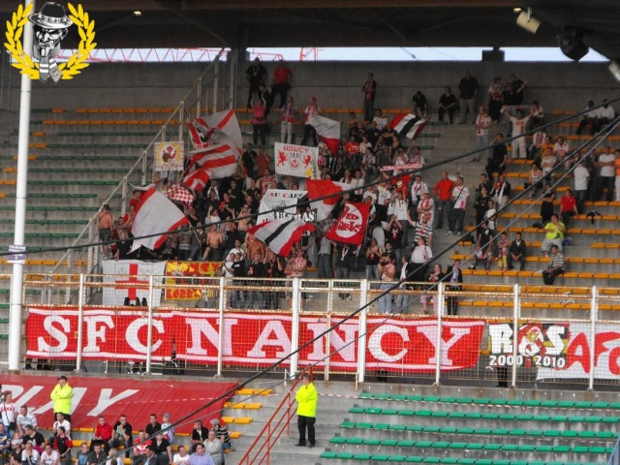

Samedi 15 Août 2009 : Nancy - Monaco (4-0)
Premier match du Saturday FC à domcile, on appréciera le dernière phrase du CR !

C’est après 2 longs mois d’absence que le Saturday FC allait faire ses premiers pas dans notre Picot national !

Avant cela, le rendez-vous était fixé à la plaine autour d’un petit barbecue et de quelques canettes. Dès 12h00 les premiers membres arrivent et s’empressent d’aller voir Kentin pour se carter et Paco pour récupérer la première écharpe du groupe. Une cinquantaine de nancéens se retrouvent, passent un excellent après-midi sous un soleil de plomb. La bâche est finalisée, tout comme le message à la mémoire d’André notre speaker malheureusement disparu la semaine précédente.

17h00 départ de la plaine, certains iront au bar, d’autres directement au stade. La mise en place des étendards, des drapeaux et du message s’effectuent doucement mais sûrement avant l’arrivée du public.
Vers 18h30 le coup d’envoi approche, le kop se remplit, la bâche SATURDAY FC est posée 10min avant le début du match, le câble sensé tenir cette dernière n’a pas été réparé durant l’intersaison, mais on s’adapte tant bien que mal avec scotch et crochets (à l’ancienne !)…
19h00 et c’est parti ! le premier chant est lancé, les joueurs rentrent sur la pelouse, il fait beau et toujours aussi chaud ! On donne le maximum pour notre première à domicile. Une vingtaine de drapeaux sont agités dans le kop pour un joli rendu. Plus de 200 bonhommes donnent de la voix et les 20 premières minutes sont excellentes, tout comme sur le terrain. Le visage d’une nouvelle équipe se dessine et le jeu est plaisant. Puis un petit mou vers la 35ème, mais les deux buts de Dia et d’André Luiz à la fin de la première mi-temps redonneront de la voix au kop, les gestuelles claquent bien, les drapeaux sont agités, que du bonheur !
La mi-temps sonne déjà, le temps pour le capo (seul ce soir là) et pour tout le reste du kop d’aller se rafraîchir.
Deuxième mi-temps, et à la 50ème Nancy assomme Monaco avec un troisième but d’Efoulou. Piantoni exulte, de très bonnes gueulantes sont lancées. Nancy joue très bien, le nouveau groupe a vraiment un gros potentiel, et tout le monde prend énormément de plaisir à chanter.
Malheureusement un nouveau mou se fera ressentir en seconde période, le capo lancera alors une OLA mais en vain car impossible de faire lever certains supporters présents en Présidentielle. Bref on continue de se donner à fond et un 4ème but vient éclater le rocher monégasque, Efoulou ! encore lui ! (il est fou cet Efoulou !) Les 10 dernières minutes sont vraiment géniales avec de bonnes gueulantes, des chants qui tiennent, une bonne gestuelle avec une bonne agitation des drapeaux qui ne s’arrêtera pas.
Coup de sifflet final, l’explosion du stade, certes, mais coté SFC une demi satisfaction pour cette première, même si c’est sûr, on peut faire beaucoup mieux quand le kop sera au complet. (les vacances n’excusent pas tout)
Points négatifs :
- Nous retiendrons malheureusement qu’aucun joueur n’est venu nous saluer à la fin du match.
- Encore trop de mains dans les poches, trop de bras croisés, trop de clopes allumées durant le match, c’est triste surtout pour une reprise.

Côté visiteurs : deux bâches sont posées (Ultra et Inferni), une petite centaine dont 3/4 de touristes sont présents. Le parcage est coloré mais restera inaudible depuis Piantoni.

L’ASNL leader du championnat de France de ligue 1 après cette seconde journée.

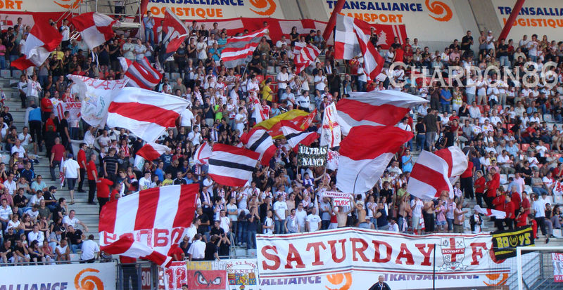

Samedi 19 Août 2009 : Lorient - Nancy 3-1
Alors que les déplacements à Lorient se sont toujours fait en voiture ou en J9, le regroupement de la SNE, de La Clique et des anciens ultras ont permis de réaliser une première : faire le déplacement à Lorient en bus.

52 ! C’est bien le nombre de « Saturday » qui étaient présents samedi soir à 19h00 pour le coup d’envoi de ce match de haut standing : Lorient vs Nancy !

C’est une première dans l’histoire d’un groupe d’ultras nancéiens de réussir à remplir un bus jusque cette petite ville bretonne. Qui dit déplacement exceptionnel dit bus… de merde ! Hé oui, d’entrée, on constate que le bus d’un confort digne de celui des scolaires nous portera à 900 bornes (ALLER !) de nos terres. Cela ne refroidira pas la troupe des GO FAST qui annonce la couleur directe en placardant le nouvel emblème sur le haillon arrière du bus.

Le bus décolle vers 23h00 et les premiers chants ne se font pas attendre, les débouchonnages de bouteilles non plus ! (Allez comprendre, Antho avait déjà fini son litre de Cabernet avant même le 1er mètre).

Tout le monde est excité à l’idée de découvrir le mythique et grandiose « Stade du Moustoir », au point que certains, n’ayant même pas franchis le cap des 300 bornes claquent leur quiche poliment mais surtout proprement, tellement l’émotion est grande. Les grands joueurs du « Pierre-R****-Talon » n’en feront pas moins après d’énormes fou-rires à l’arrière du bus. Le tout sera ponctué par une démonstration « Yamakasi » d’un dénommé P’tit C.

Les heures passent, les kilomètres et la nuit aussi, doucement mais sûrement A l’approche de Rennes, le bus reprend de l’énergie après un long moment de silence. Il est 9h00 et on arrive sur la côte atlantique, le temps de se perdre dans un port de cargo et de trouver « Larmor Plage » et ça y est ! On y est !

Il est à peine 10h00 et 50 types débarquent sur la plage devant les badauds lorientais qui n’ont rien d’autre à faire que de ramasser des crabes ou courir un samedi matin. Vous me direz, nous non plus on avait rien d’autre à faire que de faire 900 bornes pour aller voir un match !

Le premier à s’élancer dans l’eau c’est Mat’ un ex-clique puis un 2ème, un 3ème… c’est 7 ex cliques qui gouteront à l’eau salée de Lorient et elle était bonne ! Pierroots, après avoir rendu à César ce qui est à César, se sentira léger. Hard !
Le ballon tourne sur la plage, les « gens » se baignent, d’autre bennent, on se croirait en plein mois de Juillet mais sur la plage il n’y avait bien QUE nous et des mouettes…
Le temps de poser pour une photo bâche et c’est parti pour le centre ville situé à quelques kilomètres, nos 2 chauffeurs étant partis à l’hôtel, nous opterons pour le bus de ville (Mif ! Jam! Les collègues ! ».
Arrivée dans Lorient centre, il est un peu moins de midi, la plupart foncent vers les spécialités locales telles que Mc Do ou ricains et d’autres s’installent en terrasse. Là, le show commence, pas le moindre passant ne sera épargné d’une attaque personnalisée. (Antho, Ptit C, Pof, Lamasse en première ligne) Enormes fou-rires…

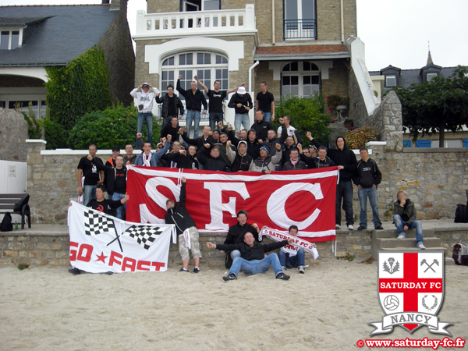

Nous sommes samedi après-midi et Lorient s’éveille timidement, et c’est seulement vers 15h que la ville se peuplera et ressemblera enfin à une ville habitée. Le temps devient long, Lamasse ne trouve rien d’autre à faire que de tirer un coup franc « Platinien » au dessus du trafic de bus. En pleine lunette ! Oui mais pas dans la lunette d’un but (bah nan y a pas de but dans un centre ville !) mais dans LES lunettes d’une mamie qui sortait paisiblement d’une boutique. Idiot ! « Je vais porter plainte ! ».
Nous continuons à boire tranquillement et décidons d’aller faire un tour autour du Moustoir, histoire de faire passer le temps et de revenir se poser à nouveau au bar, pour finalement re-bouger dans un petit parc à coté. Le temps devient vraiment long mais c’est sans compter sur les 1001 histoires vécues par notre prof national qui en amusera plus d’un. Après le défi « Rémi Gaillard » et l’arrivée de Diffati Harold, nous prenons ENFIN le chemin du parcage !
Petit cortège bien sympathique (à noter l’absence totale de Police, ça change !).

La sécu nous attend de pied ferme à l’entrée du parcage après que Mif ait marché dans une grosse merde d’origine humaine (dûe à la présence d’une chaussette de tennis à côté.) Hard x2 !
Double fouille assez poussée, interdiction de rentrer le moindre sac, peu importe, on bâche ce que l’on a pris sur nous (le reste des drapeaux, tambours sont restés dans le bus faute de se les trimballer toute la journée).

Nous voilà donc dans ce bon vieux stade (qui néanmoins est en réfection). Le speaker local salue notre présence à 2 reprises, ça fait plaisir. Les 3 tribunes sont plutôt bien garnies, les Merlus sont là (un bloc de 80 types grand maxi). Rien de spécial à l’entrée de notre coté, « les lorients », eux ont sorti drapeaux et étendards.
Un objectif ce soir : se faire remarquer ! En première, on lâche tout ce qu’on a pour un rendu pas mal du tout, le chant « Gagne pour nous ! AS NANCY LORRAINE ! » claque vraiment bien mais est très sport à tenir ! A la mi-temps, tout ce petit monde reprend son souffle, nous sommes menés 1-0 ET ON S’EN BAT LES C******* !
La 2ème repart timidement, on joue comme des branques mais nous en parcage on continue à tout donner (on s’est pas tapé 900 bornes pour chialer !) « Olélé Olala, qui ne saute pas, est un Lorientais ! » accompagné d’une chenille folle, prouvera aux supporters locaux qu’on n’est pas venu que pour regarder le match ! A la 60ème on se mange un 2ème but, et alors ?

Décision est prise d’alerter les bretons sur le risque actuel de la contamination de la grippe A.

Message passé, on redescend pour enchaîner sur un méga super ultra nouveau chant « LES ROUGES ET BLANCS ! C’EST LES MEILLEURS ! IL FAUT CHANTER ! POUR NOS COULEURS ! Léléléléla Oohoohoo Oohoo Ohhooo Léléléléla Ahaaahaaaa Ahaaaaaa ! ». Ce chant, j’suis quasi certain que la cinquantaine de Nancéiens présents ce soir là l’ont eu en tête tout le début de la semaine !

Bref énormes délires jusqu’à la fin du match (entre temps Nancy aura marqué un but puis encaissé un pénalty). Coup de sifflet final, les joueurs ont ce magnifique réflexe de venir nous saluer devant le parcage pour clôturer cette énorme soirée.
Le Moustoir se vide vite mais nous laisse le temps de dire au revoir aux Merlus que l’on aura vu que 94 minutes sur 10h de présence sur leurs terres. « Gaaarrrrre auxxxx Merluuuuhuuuhuuus ! »
C’est le moment le plus difficile du dép… quand tu te dis « Bordel encore 11h de bus ! ». Hé oui, mais ce soir on était là, on a représenté Nancy à l’autre bout de la France, la bâche Saturday était posée, et c’était bien ça le plus difficile à réaliser…
Le retour se passe en majorité dans le calme, un calme bien mérité, pour une arrivée sur Nancy peu avant 8h00 le dimanche matin.
Nettoyage habituel du bus (bien respecté par tous, merci pour le groupe), remerciements également avant de partir aux chauffeurs qui ont dû nous supporter…

En conclusion un déplacement hors normes et des souvenirs gravés dans l’histoire du SFC.

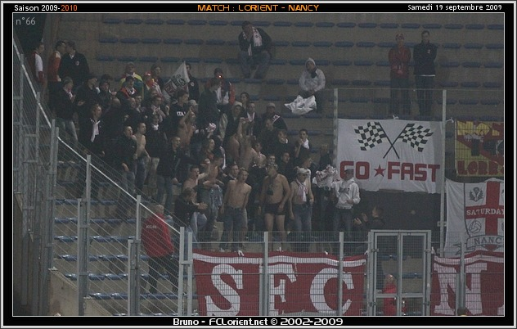

Samedi 3 Octobre 2009 : Paris - Nancy (1-1)
Il fallait bien mettre un CR d'un déplacement au Parc des Princes, alors autant choisir celui avant l'arrivée de QSI à la tête du PSG !

Le RDV est donné à l’heure de l’apéro pour ce court mais néanmoins bon déplacement au Parc. 3 bus SFC (enfin 3 et demi « à la baaase » au départ ; le premier du Comité Go Fast et des Allemands (25 présents, « Merci pour venir ») de tous groupes (SC’95, Boys, Lunatic’s + Neunkirchen), le second bus les jeunes avec une majorité d’ex-SNE et le troisième dirigé par les anciens, pas le troisième âge mais presque ; le Minibus étant annulé pour cause de plan-bites…(La prochaine fois on paye les noms, prénoms, n° de portable direct sur le site) !

Direction la Capitale pour toute la bande de joyeux lurons, comme d’habitude l’ambiance est au beau fixe, le soleil étant lui aussi de la partie en ce samedi d’octobre. Dans le premier bus ça skie, ça tourne au Rosé / Vodka / Ponch Mirabelle Maison, parfois même les 3 dans le même verre, dédicace à toi Antho-BG, où ça joue à Pierre R**** Talon (jeu gratuit sans obligation d’achat, règle du jeu sur demande…). Le deuxième c’est plutôt la Jamaïque mais les jeunes tiennent bien la route, dans le troisième nous avons droit à un one-man-Show d’un dénommé Arthur. Un peu avant Somessous, un Allemand nous sort des Frikadelles faites maison, 50 pièces que tout le monde s’arrache, comme Patrick s’arracherait une blondinette de 8 ans, ça éponge bien en tout cas !

Pause / Pose photo difficile, on tient pas tous derrière la bâche !

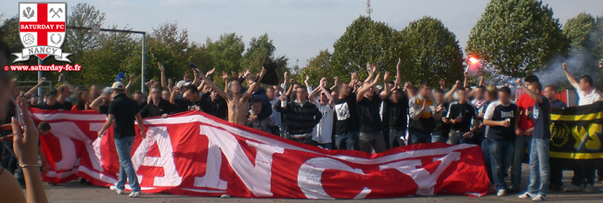

On repart de plus belle direction l’escorte, le périph’ et tout le tralalala. Un peu à sec soit-dit en passant ! L'arrivée près du stade sera bien tard et la fouille se fait dès la descente du bus par les flics un peu zélés sur les bord, mais fouille « normale » malgré tout. Cortège encadré jusqu’au parcage, on arrive à 5min du coup d’envoi seulement. Entrée en parcage remarquée et Bâchage SFC NANCY sur la ficelle, comme on peut, surbâchage SC’95, Lunatiks et Boys sans oublier la bâche « Unis dans la douleur, RIP Brice » pour le malheureux Toulousain.

Le match démarre, ça bouge bien devant le Got, agitation constante sur tout le bas du parcage. Pas ridicule sur les chants, on se fait quelquefois entendre par Auteuil. Sur l’ouverture du score d’Hadji à la 12ème minute, c’est l’euphorie habituelle ; nous sommes vite refroidis cependant par l’égalisation quelques minute plus tard. Un noyau de 100 types ne lâche rien jusqu’à la mi-temps, chants divers et variés mais peu audibles. Deuxième mi-temps sur la même lignée, quelques « Aux armes » et « Ils sont 11 sur le terrain », le parcage ne donne pas tout… Ceci dit, trop de « touristes » comme tous les ans au Parc des Princes.
Fin de match, ovation des joueurs qui viennent en grande majorité saluer les 700 Nancéiens présents ce soir là.

Rapidement côté parisien : moins bons que les autres années, Tifo contre la Mucoviscidose à l’initiative des Karsud ; le groupe Grinta en Auteuil basse a du mal à faire bouger les extrémités, pour les autres groupes c’est vraiment bon dans l’ensemble. Boulogne, pas trop entendu sauf sur les échanges. A noter les 5min de silence spontanée dès la reprise de la seconde période, respectées évidement par nous même, pour Brice qui fût ensuite acclamé par les groupes.
On retourne aux bus ; on a la joie de constater, comme souvent que les bus ont été mis sans dessus dessous par la police, sans notre accord bien sûr, pour une fois l’alcool n’a pas disparu, normal il n’y en avait quasiment plus, du moins dans le 1. On repart sous escorte, direction Nancy calmement mais sûrement. Quelques bizutages dans le bus 2 où l’alcool coule encore, sales jeunes ! Dans le bus 1 c’est plutôt discussions et fou rire avec les Allemands, entre les pigeons du Boris, Oncle Ben’s du Z et compagnie, le voyage passera beaucoup plus vite. Petit comité d’accueil de retour à Nancy, échange cordiale entre Nancéiens ! Gras !

Samedi 17 Octobre 2009 : Nancy - Marseille 0-3

S’il y a un match à oublier et vite, c’est bien celui là !
Tout commence dans l’après-midi, on se rejoint au chaud, autour de quelques breuvages. On débat de ce match, on se doit d’être à la hauteur, on sait que le parcage sera rempli et que les marseillais « entre mille guillemets » vont se faire entendre. Lorsque les 150 « Nancy » quittent le bar la motivation et l’excitation sont là. On est chaud ! On y croit ! On va tout péter ce soir !
L’arrivée au stade se fait quelques minutes avant le coup d’envoi (pour des raisons X). Il y a un beau bloc nancéien qui respecte le tifo écharpes à l’entrée des joueurs, le rendu est très satisfaisant.
Dès la 4ème minute Hadji, puis Berenguer ont l’opportunité d’ouvrir le score mais le gardien s’interpose. Une minute plus tard c’est l’OM qui ouvre le score. Il est donc difficile de motiver le kop, mais on ne lâche rien, les capi font de leur mieux pour nous motiver, mais on sent déjà que ce match ne sera pas si grandiose que ça… La première mi-temps est ennuyeuse sur le terrain, nos joueurs ne jouent pas au ballon ; nous on a du mal à rentrer dans le match et à bouger le kop !
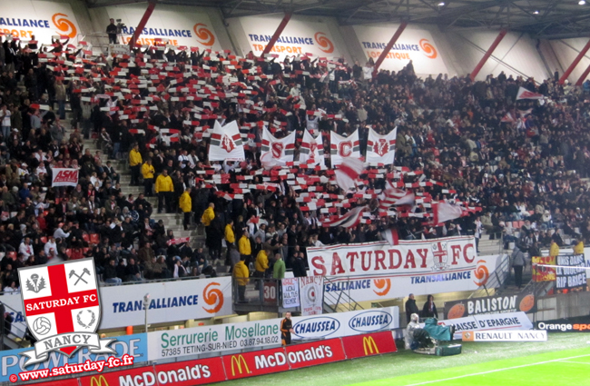
La seconde période reprend avec le même manque d’envie en tribune et sur le terrain. Les chants ne sont pas bruyants, ils ne sont pas tenus comme d’habitude… Sur le terrain, nos joueurs courent après le ballon, ils réalisent là, leur plus mauvais match de la saison (tout comme nous en tribune). Mais le bloc est tout de même imposant, le SFC grandit petit à petit, les gestuelles sont tout de même correctes. Puis en deux minutes, vers la 80ème, Marseille nous assomme en inscrivant deux buts à la suite. A 3-0 le parcage est bouillant, mais certains footix d’Hazotte se lèvent et chantent également avec les sudistes. Bref une vraie désolation, une partie du public quitte le stade plus de 10 minutes avant le coup d’envoi… Nous on restera jusqu’à la fin, mais certains habituellement surmotivés jusqu’au bout baisseront les bras, désolés, dépités… Nous applaudiront nos 11 protégés malgré cette piteuse prestation. La déception se lit sur tous les visages, on avait le potentiel ce soir, mais on a pu su l’exploiter. On pouvait se faire plaisir, on pouvait se faire entendre malgré la défaite… On pouvait oui, mais on a rien fait…
Merci à ceux qui se sont défoncés, qui ont tout fait pour motiver le kop. C’est le début d’une grande histoire, on verra de nombreuses défaites on le sait, mais à l’avenir, on continuera à chanter et gueuler malgré le score. On est Nancy, on vit Nancy, on perd ou on gagne avec Nancy ! On restera Nancy !

Séance de rattrapage : GRENOBLE ! MOTIVATION !

Samedi 24 Octobre 2009 : Grenoble - Nancy (1-2)

Départ plutôt matinal pour ce dép en Isère où Nancy allait affronter une équipe… Zéro ! : Le GF38. Départ donc peu avant 11h00, après l’arrivée de quelques retardataires. 58 SFC prennent la direction des Alpes en bus, dans une ambiance sympa comme d’hab, et 5 autres en voiture. L’absence de certains Go Fast à l’arrière du bus se fait ressentir par certains. 1er arrêt et première pause/pose bâche. Paco en profite pour vendre ses sandwichs roulés sous ses aisselles spécialement pour le groupe ! Gras !

Le trajet est long, mais ça cap’ss dans toute l’allée, ça joue de l’harmonica (!!), ça po-got ?, ça fume… bref un déplacement comme on les aime. Toinou aura la mauvaise idée de quicher un peu maladroitement partout dans le bus… Cherrrrrrs les frais de nettoyage ! A éviter.

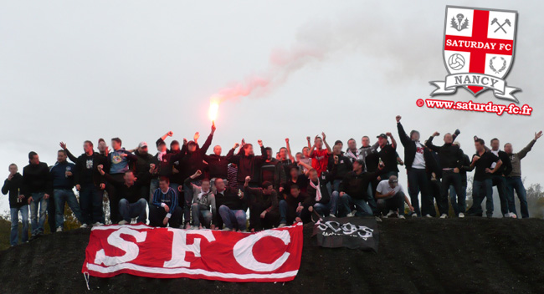
A l’approche de Grenoble, une escorte assez conséquente nous intercepte au dernier péage, on kiffe cette ambiance ! Match à haut risque grand ! (Krkrkr) On a appris un peu plus tôt que nos stadiers ont essuyé quelques cailloux sur leur beaux J9 tous neufs…C’est l’Holveck qui va allonger le chèque !

En arrivant aux alentours du stade, RAS complet, que des schmitts, que ça, et quelques mastres habituels. Fouille assez poussée, un certain Bay-watch réussira involontairement a rentrer un objet plus qu’illicite ! Sacré toi ! Un mec interpellé pour deux bédos dans une boîte, elle aussi passée involontairement à la fouille, relâché 15 min plus tard, rien de bien méchant.
On rentre groupé et on se fait remarquer, pour prendre en pleine face la bronca et les sifflets des Grenoblois : ON A AIMé !
Présence des bâches SFC, AFC et RS et d’un petit drap des 3 Saar présents. A des fins esthétiques nous nous placerons dans le bloc central du parcage pour être à peu près compact. Aux dires et sms des Nancy restés derrière leur TV ou leur radio, le rendu n’a pas été trop vilain. Il fait chaud à Grenoble ce soir, tous à poil !

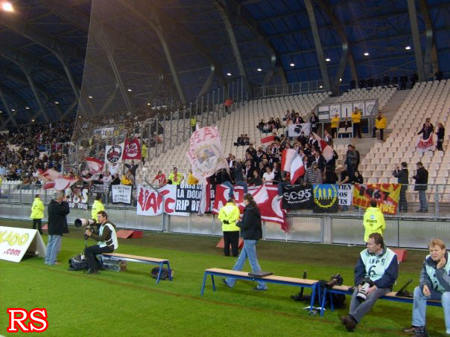

A l’entrée des joueurs, tendu d’écharpes, drapeaux, rien de bien clinquant… En face, un message en japonais pour leurs dirigeants. En tout cas on donne tout ce qu’on a en 1ère mi-temps et l’agitation est irréprochable.
Sur le terrain on joue comme des danseuses et à la reprise de la 2ème mi-temps on encaisse un premier but qui en calmera malheureusement plus d’un, jusqu’ à ce somptueux-ultra-magnifique CSC ! Ahahahahaaaaaaa ! Hummmm hmmm ahaaa ! Le stade des Alpes ressemble à son tour à une cathédrale et nous laisse résonner un AUX ARMES bien gras !

Il nous reste 15 min pour tuer les derniers de Ligue 1 et on y croit ! Miracle, l’arbitre paye son pénalty, transformé somptueusement par le Youssouf ! Les Grenoblois à notre gauche qui n’ont fait que nous chambrer dès leur premier but avaient d’un coup la queue entre les jambes ! On en profite pour relancer un AUX ARMES histoire de les faire rêver un peu ! ILS ONT AIMé !
Fin du match, les nôtres nous saluent, Grégo et Abdès lancent leur maillot. Les « Merci Grenoble », « Pas de point, pas de ligue 1″ en essouffleront plus d’un… ON LES A B***** !!!
RAS à nouveau autour du stade, on se fait escorter comme des bandits pendant 30-35 bornes, cela n’empêchera pas 2 magnifiques lancers de pierres contre nos vitres sur l’autoroute à plus de 25 km du stade (Inscrivez-vous au J-O les mecs !). Seules les vitres extérieures sont tombées pour le plus grand bonheur de tous qui passeront un retour bien au chaud !

Hormis ce petit épisode lolesque, le retour sera partagé entre fous rires et débats sur le match retour, débat sur la vie du Mif et sa casquette commando, jusqu’à l’extinction générale des feux vers 2h30.
Arrivée sur Nancy vers 3h20 ou 4h20 voire même 12h20, on sait plus avec ce changement d’heure… Hein Mif ?…
Comité d’accueil GO FAST à souhait toujours aussi sympathique ! Enfin sympathique pour tous sauf pour le Bay Watch qui découvrira la nouvelle version de sa voiture : Ni GT, ni turbo mais KOH-LANTA !

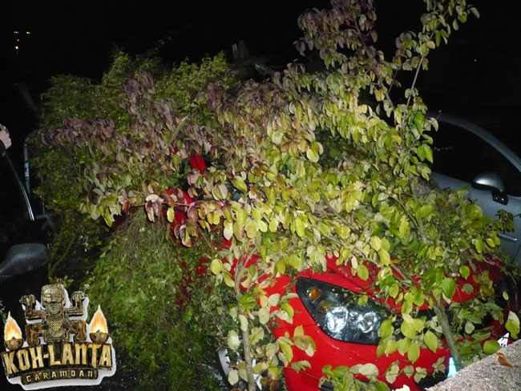

Samedi 6 Décembre 2009 : Auxerre - Nancy (1-3)

Suite à une décision prise par la LFP, le match Montpellier-Nancy se jouera à huis clos, le déplacement à Auxerre est donc par défaut, le dernier de l’année 2009. Pour marquer l’occasion, un de nos membres a eu l’intelligence (?) de lancer une idée un peu farfelue mais qui plaît à tout le monde : dimanche c’est le carnaval au SFC !!!

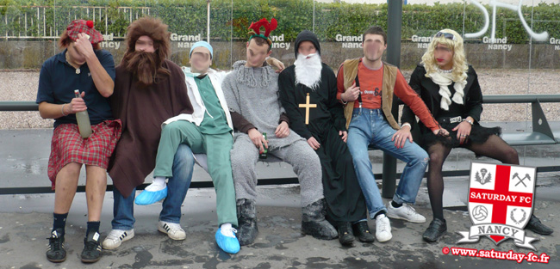

Alors avant de se retrouver au stade dimanche matin, chacun d’entre nous se demande en quoi ,ou en qui, vont se déguiser les présents. Et croyez-moi, l’expression « les absents ont toujours tort » n’a jamais été autant vérifiée ce week-end.
C’est un bus de 65 grands malades, de fous furieux qui se rendent en Bourgogne. Un p’tit récap’ des présents ??? Ok !!! Alors montent à bord : un boucher et son cochon de lait, un chasseur et son p’tit fusil, un père Moumou qui avait abusé du breuvage du Seigneur, un rappeur français en mode Cain-ri, un renne du Père Noël en très mauvais état, un clown en fin de carrière, un écossais roux (évidemment) qui perdra la guerre et son kilt au retour, un chirurgien_docteur_maboule complètement raisin (je ne le laisserai jamais m’opérer), 4 putes qui auraient subi la dure loi du temps qui passe (mais Bernardo a tout de même réussit à en trouver deux à son goût) et une pute plus classe et délicate, une pute de luxe quoi, même notre Prof aurait bien passé quelques moments coquins avec lui, euh avec elle pardon !!!
Voilà un avant-goût d’un déplacement mythique. On attend nos amis Allemands, leurs packs, leurs fricadelles et on se casse direction la campagne profonde !

Notre vaisseau de guerre et son commandant en chef, j’ai nommé José, fera un premier arrêt pour pause pipi et photo bâche.
Alors mesdames et messieurs, en avant première, nous allons vous révéler la recette pour réaliser une bonne photo bâche. Tout d’abord, préparez vos ingrédients à l’avance, pour être sûr de ne rien oublier ! Donc il vous faut : un groupe motivé et prêt à tout, quelques torches afin de pimenter le plat et de lui donner de la couleur, un photographe qui nous permettra d’immortaliser le tout, et surtout l’élément clé, j’aurais même envie de vous dire la structure principale de cette recette : UNE BACHE ! Sans cela, votre recette tombera à l’eau et vous devrez désigner quelqu’un pour vous ramener l’ingrédient principal et éviter la catastrophe !!! (Merci Pierroots !)
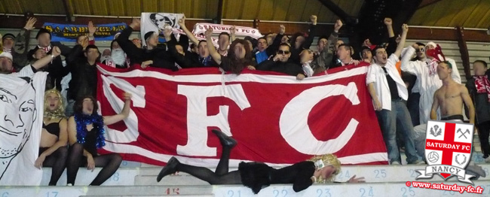
Bref, après cette parenthèse cuisine, le groupe déguisé repart vers les terres de Mr Guy Roux. Arrivés au stade, les stadiers seront ravis de palper nos miss Nancy à nous, ils accentueront même le toucher anal (pour ne pas déplaire à certains…) et se permettront même de quémander une photo avec notre pute de luxe…
Le match a déjà commencé, on attendra l’arrivée de la bâche pour se mettre à chauffer l’Abbé Deschamps. C’est un bon parckage, un bon groupe qui anime la tribune, de bons chants, de bonnes gestuelles, un bon match et une victoire !!! Le bonheur non ??!! Les joueurs viendront même féliciter notre prestation à la fin du match.

On a gagné sur le terrain et en tribune, on a remporté le match Pom-Pom girls Auxerroises Vs Putes Nancéennes. Un p’tit passage à (c)Anal + est bien mérité, suivie d’une photo bâche en tribune et on rentre tranquillement dans notre belle petite Lorraine.
Le retour est également mythique avec un grand Mif, une guerre de cul-secs et sa branlette magique… Un dep’ mémorable pour tout le monde et surtout pour la courte mais déjà riche histoire du SFC, on a réussi un truc assez énorme les gars !!! Les GO FAST étaient de sortie et ils se sont fait remarquer !!!
A SAMEDI pour la réception de Rennes ! (Rennes, la ville cette fois, et plus l’animal) !

PHOTOS SAISON 2009-2010
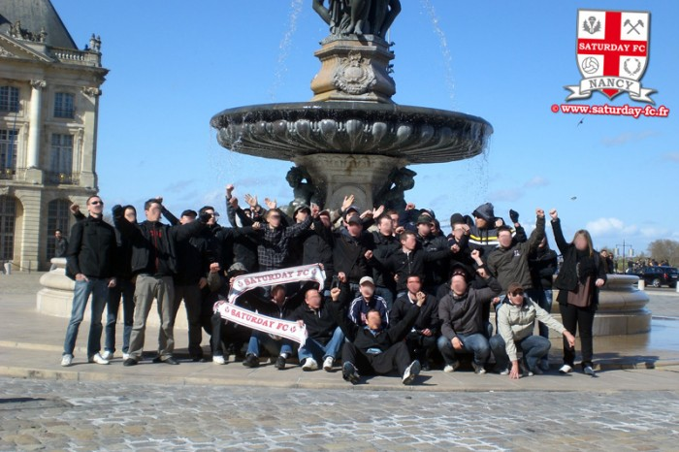
Bordeaux - Nancy (03/04/10)
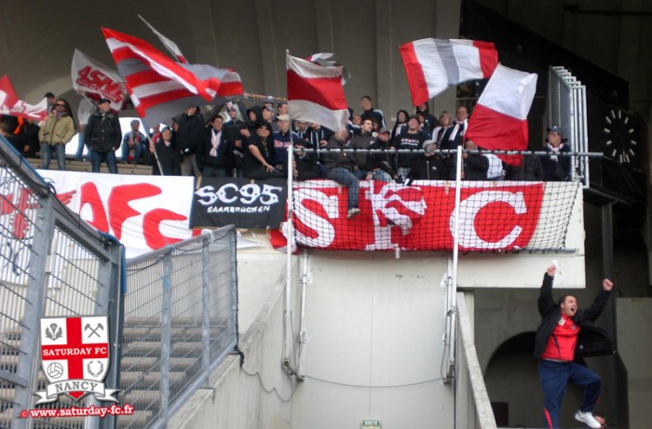
Bordeaux - Nancy (03/04/10)
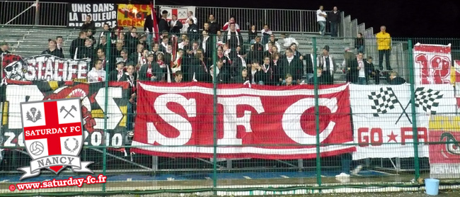
Boulogne-sur-Mer - Nancy (31/10/09)

SAISON 2010-2011

Samedi 11 Décembre 2010 : Nancy - Sochaux (1-0)

Superbe voile pour un superbe rendu là dessus il n'y a rien à dire. La "Légende_urbaine_Family" peut se féliciter. Sobre, stricte, il n'y a pas à chier, en Piantoni seuls les voiles et les drapeaux rendent bien niveau tifo...
Concernant l'ambiance, je pense que tout le monde est d'accord on a vécu la plus mauvaise ambiance depuis le début de saison lors de la 1ère mi-temps. Les explications, toujours, toujours, TOUJOURS les mêmes : Un noyau omni-absent devant le podium, le rythme des tambours trop rapides, des mecs qui gardent les mains dans les poches, des gars qui préfèrent délirer avec leurs potes etc... Les gars du noyau doivent être à leur place, devant le podium !
La levée du premier message "Prime à la casse bientôt finie, Sochalien lâche ta 205 GTI" a été chaotique et reflétait en quelque sorte la motivation du kop en cette 1ère période. On s'attendait vraiment au pire niveau rendu, mais le rendu photo est quand même raisonnable.
Gros coups de gueule avant et après la mi-temps obligatoires pour faire comprendre à certains (même ceux qui ont des années de stade) que si t'es debout, c'est pour chanter !
Heureusement belle réaction de certains. La deuxième ressemble enfin à quelque chose mais loin d'une ambiance de derby. Aucun soucis pour la levée du 2ème message bien marrant. Sachez également que Le Sec a du négocier une vingtaine de minutes avec la Ligue pour valider l'entrée de ces messages, c'est de pire en pire !
Nancy marque et heureusement... La fin de match est assez difficile mais là on vous excusera du fait de la crainte de l'égalisation...Double sentiments pour ce match : La victoire, la réaction en 2ème / La 1ère et les mêmes mauvaises habitudes...
Pour en revenir au message : STOP les nappes en papier ! LET'S FUN la tapisserie !!!!!
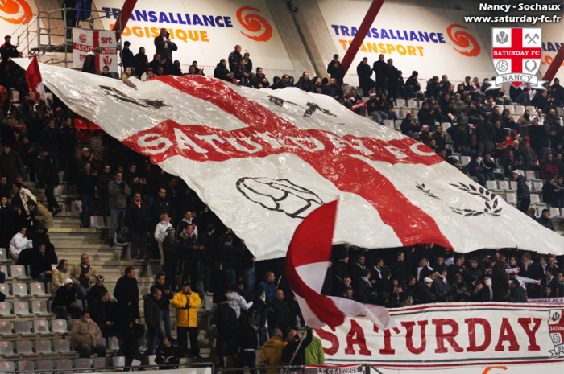 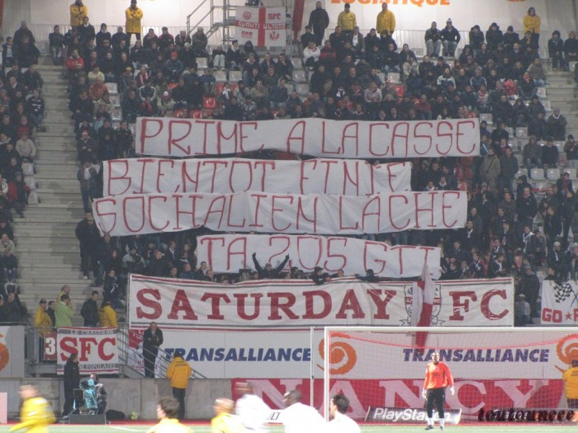

Samedi 2 Février 2011 : Brest - Nancy (2-1)
Profitez de ce CR du déplacement à Brest, ce sera le seul et l'unique. On y retournera plus !
Un bus pour le dép' le plus lointain de la saison.
Départ 22h30, un aller classique mais bien long. Une arrivée sur Brest un peu avant midi, on se pose dans un bar en ville. Mon dieu que cette ville est moche !
L'aprèm est bien longue, rien ne se passe, il fait froid..
On bouge vers 16h dans un PMU plus proche du stade: parions sport, rapido, courses de chevaux sont au programme. Mythiques les vieux avec leurs journaux et leurs conseils !
On bouge au stade vers 18h.
Environ 80 personnes en parcage, un groupe compact, de bonnes gestuelles et surtout une motivation comme jamais vue ! Des chants puissants, tenus longtemps ! Dommage qu'il n'y avait pas de toit et qu'on avait le vent de face.. Bien apprécié l'action après la mi-temps: 3min de tribune vide, puis tout le monde arrive en courant, gueulant et grimpant au grillage! Enorme !
Fin du match, on perd, comme d'hab. Plusieurs joueurs viennent nous saluer et envoient leur maillot. De notre part, pas d'applaudissements mais pas non plus d'insultes. Stricts. Hadji viendra nous dire "On lache rien, on a besoin de vous, ne nous lachez pas".
Retour super long, arrivée à Nancy vers 9h30.
Un dép à ne plus refaire !

Samedi 5 Mars 2011 : Lorient - Nancy (0-0)
Pas de photos du parckage, laissez Père Mifsud vous emporter dans ses contes !

Départ tôt samedi matin pour la quinzaine de motivés. Une heure d'attente de retardataires, c'est ça qu'on veut ! Marchal-ncy-1976 (SLPS) présent aussi, c'est ça qu'on veut !
Premier arrêt à Vitry le Fonzi, ravitaillement Mc Do pour les riches, supermarché pour les pauvres. Les bouteilles de Whisky sont fin biens et présentes pour entamer la journée. Que de bonnes actions aussi, les ultras sont là et serviables, entre les BA (comprenez Bonnes Actions) et le ramassage de grand mère patineuse, on a vendu du rêve en dix minutes !
Après l'apéro de 9H, les kilomètres s'enchainent. Les taux d'alcool commencent à s'affoler chez certains, qui en deviennent limite lourds !.
On arrive à proximité du stade vers 18H00, pas eu le temps de faire un tour... Squattage du parking, on retrouve la voiture de lulu, on termine les dernières bouteilles avant de rentrer. On bâche (enfin le Sec essaye de bâcher, direction le camion de la sécurité civile ).
Pas d'animation, juste quelques chants sur la première mi-temps, le minimum syndical on appelle ça. Sur le terrain, les joueurs envoient du pâté sans concrétiser dommage. Ils viendront quasiment tous saluer le parcage pourtant à l'opposé de leur vestiaires , le maillot de Diakité pour Morizot en prime.
Côté Merlus "Gare aux Merluuuuuuuhuhuhuuuuuuuuu" : un petit groupe 150-200, entendus une paire de fois, agitation constante.
Le retour promet d'être dur et long. Après un passage rapide mais épique au Mc Do "bondour, un teeze ??" on bouge tous et rapidement. Karaoké et bennage en série dans les bagnoles, on arrive sur Nancy vers 6H du mat' pour boucler la boucle quoi, la cancoillotte sur les bouts.
Merci aux trois pilotes qui ont fait l'aller retour pour vous (Sec, Mougin et moi-même : la médaille, la médaille ! ), avec un spécial pour Mougin qui a enchainé nuit de taffe et Aller-Retour Lorraine Bretagne sans dormir et sans tricher.
Et je tiens à saluer aussi la présence dans nos rangs des trois jeunes Fabou, Morizot et Drilling'. Il ne parlent pas beaucoup, ils ne boivent pas beaucoup, mais au moins ils sont là. Tous mineurs, encore beaucoup à apprendre certes pour les 3, un week-end à 80 balles, mais eux ne dépensent pas le peu de tunes qu'ils doivent avoir inutilement dans des soirées, des Saar, ou autres. Certains pourraient s'en inspirer ici !
Bravo aux tartes aussi pour leur présence, encore et toujours.

Samedi 20 Mars 2011 : Monaco - Nancy (0-1)

On va faire court mais résumer tout ce qu'on a vécu 3 jours sur une page ça va être dur !
Départ vendredi soir pour deux véhicules, le plus nul meilleur camping car et une bagnole. La petite sortie du vendredi soir qui se transforme en beuverie dans les deux véhicules, direction la Suisse pour payer moins cher les péages, radish crew. Personnellement je n'ai rien vu de la Suisse, je ne pense pas être le seul d'ailleurs, pour moi on a descendu le col des Vosges et on est arrivé directement en Italie. De belles omelettes ici et là.
On arrive sur la côte, le soleil, la mer, la terrasse du bord de mer ! On part ensuite retrouvé la voiture du Kouzin parti plus tôt dans la semaine. On mange en compagnie des contacts BSN de chacun dans une bonne petite brasserie. Bon petit accueil même si on ne connaissait par forcément les mecs, ça fait toujours plaiz'. Petite promenade digestive aussi après à la Turbie dans les hautes collines de l'arrière pays.
On revient ensuite en ville pour mater le match, certains avec les niçois, d'autre en ville. On se retrouvera tous pour se poser en vieille ville et faire la fermeture. Bien cher, on ne connait pas la crise.
Dimanche matin, dur dur encore, on se rejoint sur Monaco pas loin du stade. Kouzin fait péter les basses de l'Audi, ce qui lui vaudra une batterie à plat à la fin du match. Les bouteilles ressortent, l'apéro dure jusqu'à plus soif et surtout plus rien à boire. Nous ont rejoint les jeunes ARN, Homer le rouennais niçois et quelques BSN. On bouge tous au stade, non sans croiser quelques monégasques ? Quelques regards sont échangés, rien de plus ...
Fouille spéciale, "spéciale ta fouille", stadiers zélés voires gros cons. "La petite bite du Jo !" On rentre, on bâche. Une ambiance de promotion de district où l'on se fera entendre moultes fois. Bon délires, chaos sur le but et l'arrêt du pénalty. A la fin, le vestiaire étant juste à côté du parcage, beaucoup de joueurs viennent, certains de chez nous passent les barrières pour se retrouver sur la piste, bonne communion avec les joueurs ainsi que JR. On en bande et redemande. Quatre maillots lancés.
On repart aux bagnoles, les monégasques se sont déplacés pour nous ... regarder. Bref rien de spécial mis à part qu'on doit aider Kouzin national à démarrer son char.
Direction la maison. Spécial le Jo au retour, crise de nerfs, rigolades, cul sec de SP95 et tout, chacun arrivera à rentrer chez soit, mais à quel prix, ou lors de quel jour. SLPS mais quelle bande de cons !
En résumé on a passé un putain de week-end tous ensemble, vraiment gras !

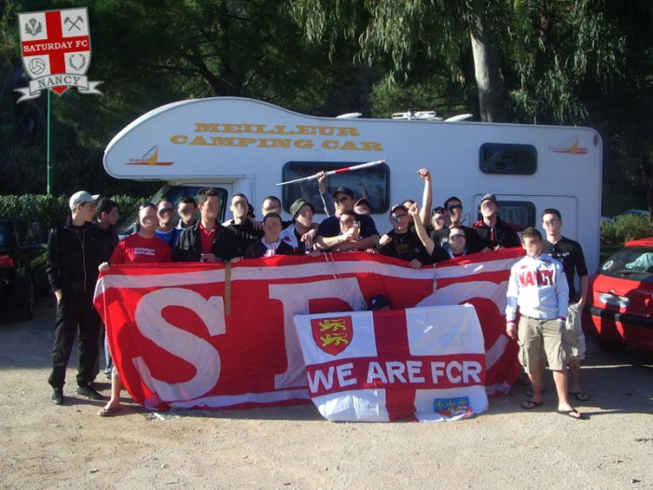

Samedi 9 Avril 2011 : Valenciennes - Nancy (1-1)

RDV 11h30 pour un départ vers 12h30 (merci badsud qui une fois de plus avait oublié la bâche).
Les go fast dans "le meilleur fond du bus" sont en très grande forme, claquettes aux pieds ! C'est l'Argentine voire le Portugal sur les sièges du fond, sous la menace des doigts de pieds ignobles du Kouzin ! Hard !
L'aller se passe très bien pour tout le monde (musiques, tatouages de pro, chants pailladins, remix des musiques des Années 90, à noter la présence de Miss Vodka au fond du bus qui plus est sur le siège en face du Tiche_SP95. On ne relatera aucun fait de ce dernier envers cette dernière sur ce forum. SLPS.
Il fait beau, il fait chaud, le Jean et le Joseph conduisent le bus strictement jusque VA après 3 ou 4 pauses...
Ca en est trop pour Toinou qui dépose sévèrement son foie dans un sac poubelle. Hard, mais propre le gamin ! Malheureusement pour lui il sera stoppé dans ses slaloms fous devant la fouille.
En parcage nous sommes une bonne centaine (300 selon Badsud) L'ambiance est plutôt bonne malgré que certains aient quelques coups de mou. Mais globalement c'est correct.
Le "Horto magiko" dans le dernier quart d'heure fera monter l'ambiance du parcage bien comme il faut. La fin est proche, Kouzin se lance sur le grillage suivi par une dizaine d'animaux.
A ce moment on y croit plus, on ne lâche rien et...
A la 93' le miracle se produit, Marama place un ultime coup franc à l'opposé du gardien Valenciennois... Et c'est le BUT !
C'est l'explosion ! Tout le monde saute dans tous les sens, le grillage prend cher, le gros badsud passe la grille tel un fauve pour s'écraser dans le grillage mitoyens avec les locaux ! "S'il marque ! Je passe !" Coup de sifflet final, ça chante fort, ça saute, limite la partouze générale dans le parcage... ENORME !
On fait une photo bâche avec les Saar avant la remontée dans le bus.
Le retour est tout aussi joyeux, ça ne benne (presque) pas, le "chameau" résonne dans les hauts parleurs... que du bon !
Petit crochet involontaire par Charleroi où on se fera suivre sur 10km par une bagnole, ces derniers croyant certainement qu'on était les visiteurs car un match venait de se terminer !
Sandy est on n'peut plus chaud et prêt mentalement, il demande un baiser à Lorène sous les acclamations de tout le bus, le suspense reste entier jusqu'au refus de cette dernière alors que tous y croyaient. Une aguicheuse... rien d'autre. (Tu retenteras à Sainté gros !)
Dernière anecdote, lors de la dernière pause du retour, on frôlera le drame suite à un chahut entre 3ex SNE et 3ex LCN : Lors du "contact amical" Mif ramasse un énorme panneau "Interdit de stationner" et ne trouve rien de mieux que de le lancer tel un freezebee sur la tête du Marchal... Plus de rires que de mal... Sacré lui !
Arrivée sur Nancy vers 2h30/3h00, bus plutôt bien respecté, juste le temps pour quelques asozials de reprendre la route en direction de... : VALENCIENNES ! pour aller récupérer Toinou malgré les mises en garde de certains vu leurs états...
Un bon petit dép... "On a gagné 1-1 !" et c'est presque le principal !
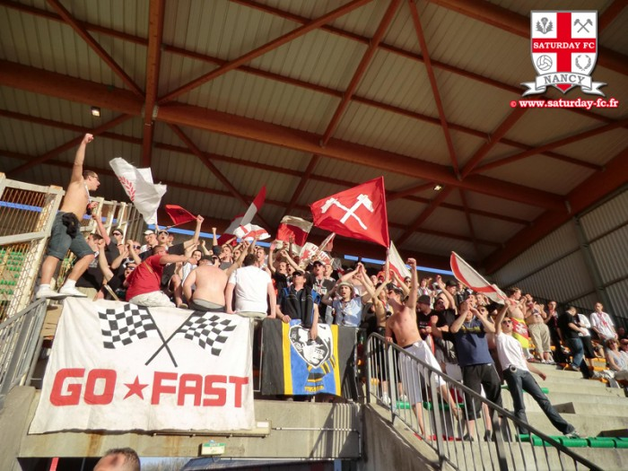

Samedi 30 Avril 2011 : Sochaux - Nancy (1-0)

Les déplacements à Sochaux sont toujours un peu spéciaux. Ils ne sont jamais assez longs pour faire de beaux CR, une sorte de match à domicile en fait .... Ca n'empêche pas certains de consommer autant qu'un déplacement de 2000km A/R ! Le déplacement est sympa comme tout, 17 bus au départ de Nancy avec plusieurs anciens ultras présents. A noter aussi la présence massive des allemands de Sarrebruck et de Neunkirchen.
On arrive tranquillement au stade on distribuera les chasubles. Le rendu est plus que correct et l'ambiance part pas trop mal en début de match. Le "Ahou Ahou Ahou" fait toujours aussi bien résonner Bonnal, dommage qu'on arrive pas à avoir la même puissance à domicile. Malgré le score les chants ont bien été suivis.
Concernant les locaux, ils restent fidèles à eux mêmes ! Entendus une seule fois sur le "Aux Armes".

Sortie du stade un peu mouvementé, l'histoire d'amour entre la police de Sochaux et les nancéiens continue !

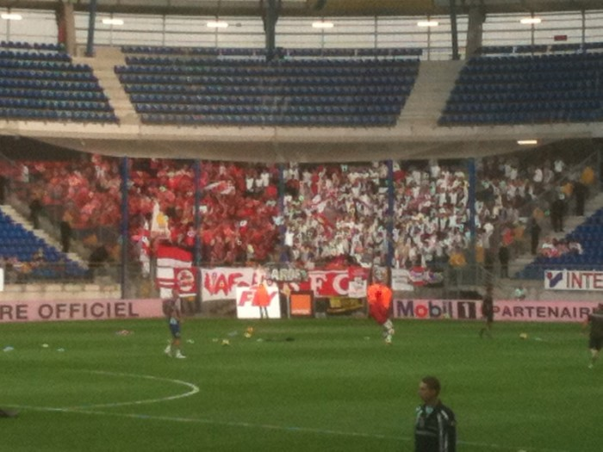

PRESSE :
Bousculade, pétards et lacrymo
Ce soir-là, côté ambiance au Bonal, elle s’est dégradée après match avec des supporters nancéiens déçus par la défaite. Bousculade à la sortie, porte descellée, pétards jetés en direction des CRS, fumigènes… Les services de l’ordre ont dû lâcher quelques salves de lacrymogène pour calmer les excités qui ont rapidement été canalisés, escortés dans les treize bus qui les avaient déposés. Les supporters de Nancy s’étaient déplacés à 800. Pas moins. Au match aller, les supporters sochaliens étaient tout juste 250 !
Le Dauphiné Libéré

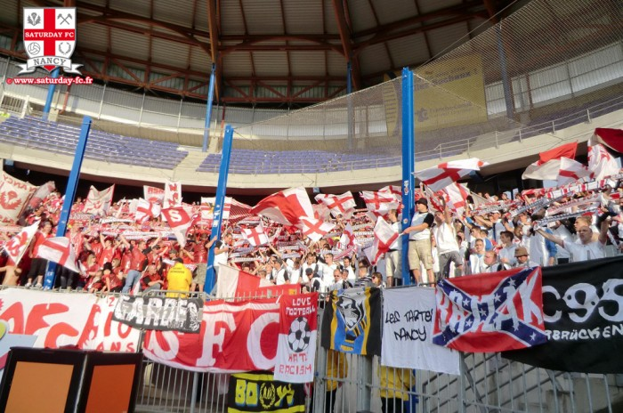

PHOTOS SAISON 2010-2011

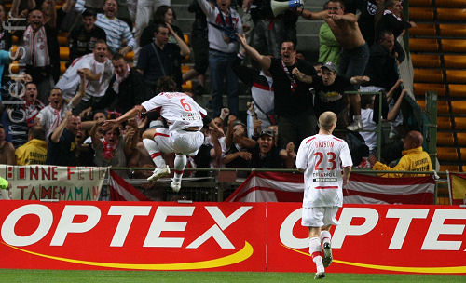
Lens - Nancy (07/08/10)

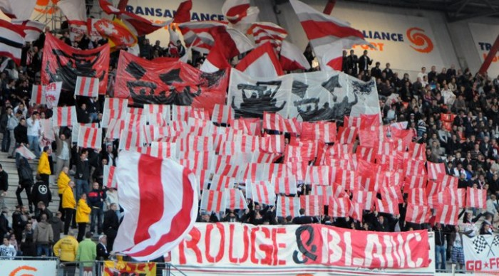
Nancy - Lyon (02/10/10)
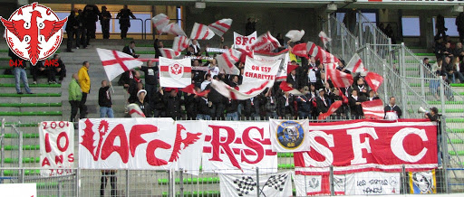
Caen - Nancy (30/10/10)

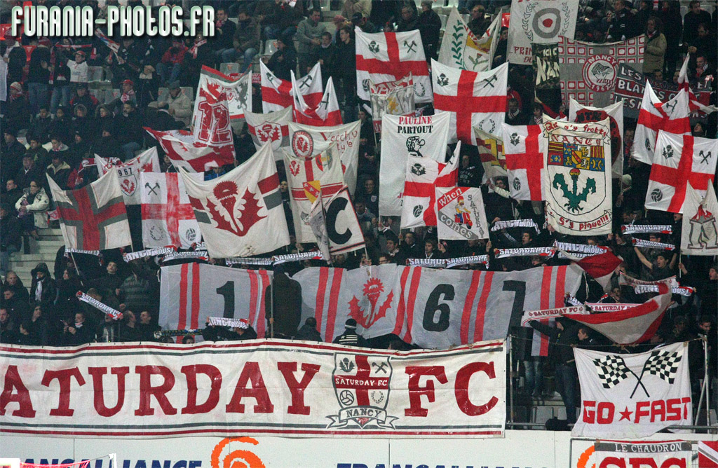
Nancy - Saint-Etienne (27/11/10)
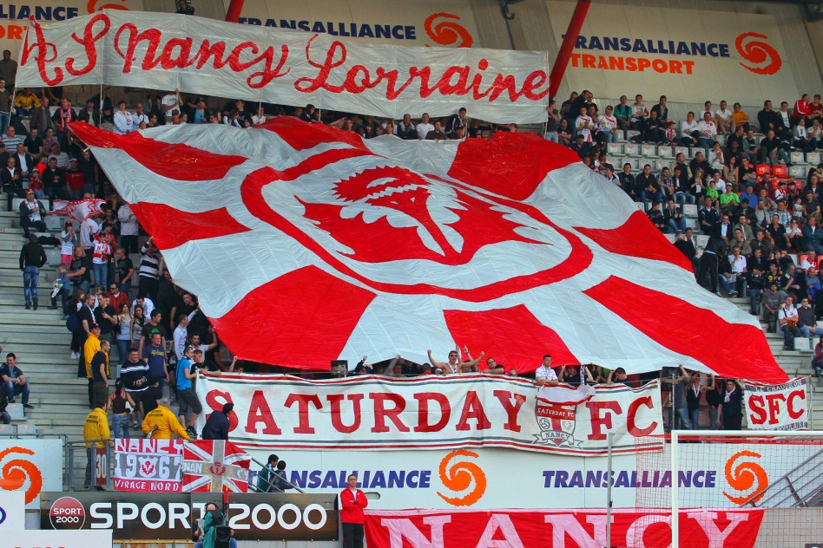
Nancy - Bordeaux (02/04/11)

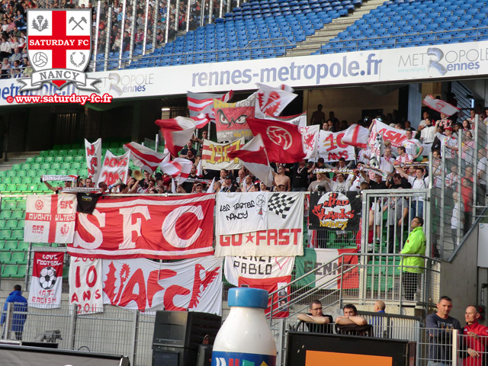
Rennes - Nancy (21/05/11)

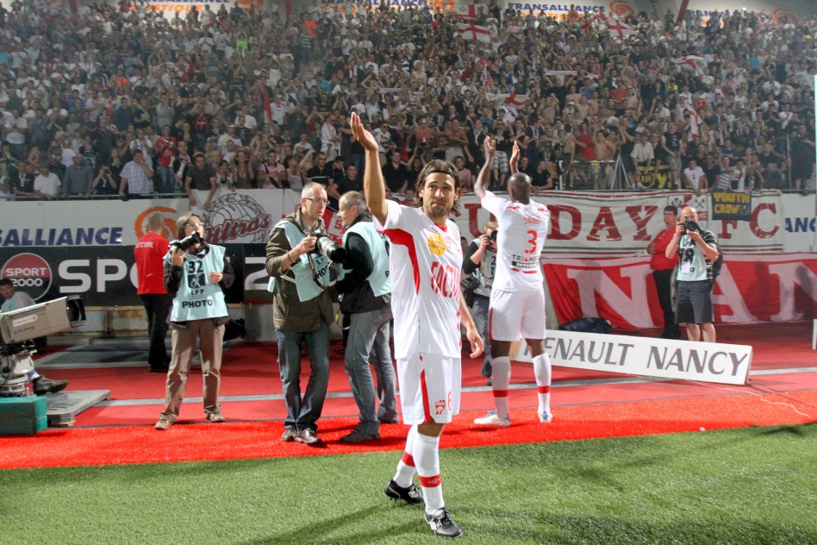
Nancy-Lens (29/05/11)
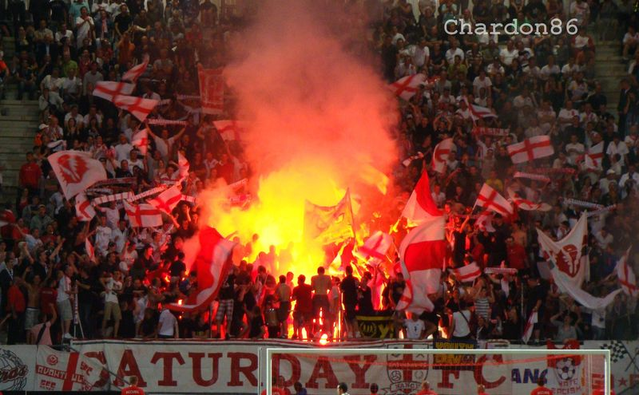
Nancy-Lens (29/05/11)

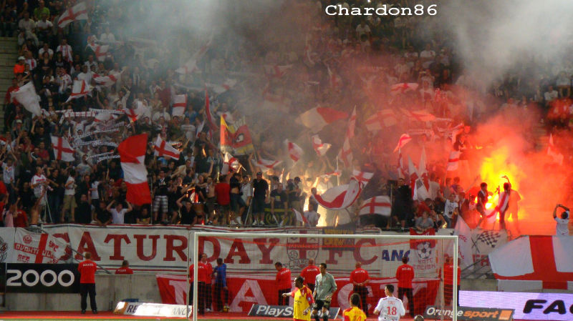
Nancy-Lens (29/05/11)

SAISON 2010-2011

Samedi 24 Septembre 2011 : Toulouse-Nancy (1-0)

On était 40 ! Mais 40 malades ! 40 Torses nus, 40. bêtes affamées dans leur putain de parcage ! On a réussi à se transcender le temps d'un match, quand on veut on peut ! Malgré les dizaines d'heures de trajet c'est incroyable de voir une telle motivation.

Déplacement tranquille, pleins de délire avec un Kouzin habillé comme un gitan ! Les chants seront tenus tout le match, on s'est bien fait entendre dans ce stade complètement pourri.

Mentions spéciales au sapeur pompier qui jettera son maillot dans le package ; et au chef sécu qui nous lâchera le fameux "20 ans, jamais vu ça !".

Ca fait plaisir, dommage que sur le terrain ça suive pas.
RIP à nos gorges.
RIP à nos tablettes.
RIP aux lardons du Momo.
RIP à la réputation du Yote. CQSEPATRAT : Ce qui s'est passé à Toulouse reste à Toulouse !

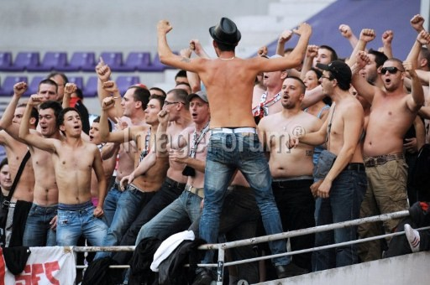

Samedi 15 Octobre 2011 : Lyon-Nancy (3-1)

Un bus d'une cinquantaine de SFC prend le départ pour Lyon aux alentours de 12h30. Au final le bus ne sera pas rempli, pas mal de crampes de dernières minutes posées... Heureusement 7 allemands viennent compléter la petite quinzaine du noyau présents pour un aller plutôt sympathique.
Arrivée sur Gerland vers 18h00, où Moumou, son sourire enfantin et sa sochalienne nous attendent.
Entrée dans le stade sans encombres.
Petitsdrapeaux sont agités, le tout accompagné d'une voile. La motivation est là durant 26 minutes, s'affaiblit à la 29ème et s'éteint définitivement à la 32ème... 3-0
On est KO dans le parcage, en même temps difficile de s'attendre à mieux.
Le but de 異體字筆素正體字 (comprendre JoGook) nous fera à peine triquer...
Fin du match Jordan Lotiès rameute la troupe jusqu'au parcage. Jeannot, Andre Luis et Cuvillier viendront donner leurs maillots.
C'est alors qu'on remballe le matos et que Bernardo croit apercevoir un joueur des ALL BLACKS. Que neni il s'agit en faite d'un stadier lyonnais surprotéïné. Bernardo enlève alors strictement sa veste pour lui montrer qu'il est beaucoup plus chtarf que lui. Stupeur à Gerland lorsque le stadier Lyonnais enlève à son tour son blouson jaune, dévale les escaliers comme un dingue ouvre la porte qui sépare le parcage à la tribune latéral pour en découdre avec lui.
Gros fourire en parcage, les diverses moqueries le calmeront...
Sortie aussi calme que l'entrée, retour meilleur qu'à l'aller où 5 bizus prendront très, très, TRES cher (2 mises à nu contre 2 passages à tabac et Joseph en bonus track qui subira encore quelques désagréments malgré lui).
Arrivée au Picot vers 2h30 où Dany, Nini et Kilian nous attendent.
Merci aux allemands pour leur présence !
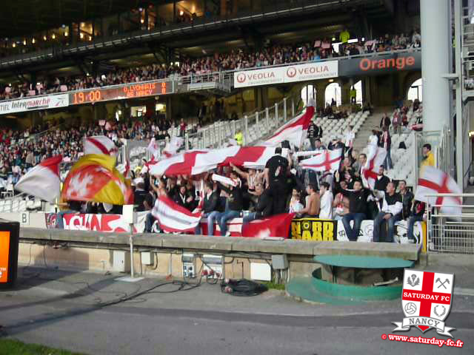

Samedi 17 Décembre 2011 : Caen - Nancy (1-2)

47 débilos au départ de Nancy, de jolis masques, une mention spéciale à ceux qui ratent le réveil.
L'aller se passe dans la joie et la bonne humeur, certains optent pour le filet de bave au coin des lèvres et le léchage de carreaux, pendant que d'autres font le choix de boire, le tout avec le sourire. Forcément, on finit avec 3 gerbes, plus ou moins réussis: 2 qui se vomissent dessus, 1 strictement dans un sachet, c'est beau.. On ne citera pas de noms !
Arrivée 13h30 sur Caen, direction le centre ville en bus de ville " Oui central, j'ai 50 supporters à moitié alcoolisé, je fais quoi?", ça vaaaaaaaa... Squattage de 2 bars, les mêmes que l'année dernière, on sympathise avec la faune locale, féminine et masculine.. Paolo tombe amoureux, des bouteilles de mirabelle sont pariées, on assure le spectacle dans la rue, pétard, fusée, la débilité incarnée. Une bonne aprèm de rigolade en somme !
On décolle à pied sous les coups de 17h30, passablement éméché pour bon nombre d'entre nous.. Cortege bruyant, chant, pétard, on arrive au stade vers 18h. Entrée sans encombre pour tout le monde, malgré Vélociraptsud et Basscour sacrément arrangés..
1er mi-temps, malgré le but devant nous bien kiffant, elle sera relativement zéro niveau ambiance, la motivation fait peur chez certains..
2eme mi-temps, on est sur la même lignée que la précédente, mais pour je ne sais quelle raison, ça commence à monter, et ça fini en explosion totale, torse nus, drapeaux, ça bouge dans tous les sens, on s'est fait plaisir.
Fin de match, une grosse partie des joueurs vient nous saluer de près, Kouzin gratte le maillot de Niculads, et Jo le short de Karaboué, tout le monde a la patate en tribune et sur le terrain !
Retour dans le calme.. Ah non, un Dany et un Bernard en grande forme, animeront ce retour de diverses façons au grand dam de certains.. Une grande histoire entre Vélociraptsud et Lamanna égayera aussi ce retour..
Merci aux 3 Saar présents.
Et pour conclure, petite dédicace à Jérémail, qui a plus qu'assurer hier en capo, dans des conditions bien difficiles, son nouveau chant lancé hier fera sûrement résonner Picot Samedi prochain !

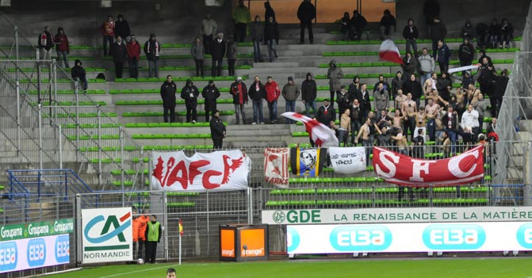

Samedi 14 Janvier 2012 : Lorient - Nancy (2-2)

RDV sur les coup de 22H le vendredi soir, finalement départ pour 22H45 dû aux arrivées tardives et à la mise en place de protection pour le J9 Malads'.
On va cherché le gondin, le dép est déjà bien lancé ! Je ne pourrais pas parler de l'ambiance des deux autres J9 n'y étant pas mais le notre fût magique, le capitaine Bédodéous aux commandes, il mena d'une main de maitre ses 8 matelots. DJ par moment, il a également enflammer le J9 avec les plus belles musiques francaise ! (Je ne regrette rien, Edith piaf etc.. ), grandiose ! Le déplacement passe assez vite, arrivé vers 10/11H. On se gare tranquillement, 2min de marche et on arrive sur la plage avec un vent bien frais.
Les plus courageux iront braver les vagues et la fraicheur de la mer bretonne ! Mif -complètement sec- n'a pas trouvé mieux que d'aller se baigner en haute mer. Au bout de 10 minutes, plus de Mifsud, impossible de le retrouver. Angoisse complète au bord de la plage. Quand soudain, il réapparait échoué sur la plage tel un cachalot ! Lui même ne sait pas où il était !
Il est temps de manger, crepe bretonne et rosé, tout le monde ou presque est comblé !
Sur la plage, ca joue au uno, ca drague (gondin rules), ca dort pour un repos bien mérité etc... Nous repartons pour 17H, tout le monde en route pour Lorient. Arrivés sur place nous allons dans un petit bar où nous rejoignent Fonzi, Kilian et Dany qui étaient allé se baladé pendant l'aprem à Lorient aprés avoir pris le TED Local.
18H30 on part pour le stade, double fouilles stadier+crs. On n'est qu'à Lorient ...

Première mi temps le minimum est assuré, le premier but nous ayant bien aidé !
Deuxième mi temps, vu le long déplacement et la physionomie du match on a du mal... Le but à la 92eme min nous crucifie, tout le monde est dégouté, Lotiés n'appréciera pas les "bougez-vous le cul !" ... On arrivera à le chopper à la sortie des vestiaires et nous sortira un "Moi aussi ça me fait chier si on descend ... j'ai des gosses à nourrir !"

Bref, on bouffe et on rentre dans notre bonne vieille Lorraine.
Déplacement magique, avec un J9 qui en marquera plus d'un !
Mention spéciale aux Chauffeurs !

Samedi 22 Avril 2012 : Ajaccio - Nancy (0-0)

Départ mercredi matin 6H pour ceux de notre villa où l'on enchainera TGV - Canettes - Bus de ville - Canettes - Avion.
Un bon tuage de chiottes personnel en règle à 10 000m "ça va monsieur?". Moi ça allait très bien par contre les suivants ont dû morfler !
Premier sketch à l'aéroport, 12°C et de la bonne pluie bien de chez nous. On loue les bagnoles et nous voici partis pour 2-3H de route à travers les montagnes, les cols et le brouillard (on touchera limite la neige en s'arrêtant pisser). Accueillis par-ci par là par de véritables chiens de talus limites menaçants qui nous bloquent littéralement la route. On arrive finalement à destination où deux cougars nous font visiter la villa, pardon le château.
Le Leclerc à 500m nous servira de base reculée, le chiffre d'affaire de celui-ci à dû augmenter d'un coup un seul vu qu'on y allait 1-2 fois par jours. En s'approvisionnant de quelques produits locaux qui nous feront passer de bonnes soirées apéro jusqu'à tard ou tôt le lendemain matin selon les gens, avec en bonus des baignades nocturnes cul-nu ou des séances d'hydrocution indésirables
Quelques visites ici et là, les plages du côté de Porto Vecchio (prononcez "Porto Vekk") et Bonifacio ("Bonifatch") avec dégustation de produits locaux encore et toujours.
Dommage que le temps n'était pas forcément au RDV, seules quelques éclaircies nous ont permis de bronzer un peu du gland.
Pour le dimanche au stade, nous partons en avance pour déposer Mouif à l'aéroport, et récupérer les deux Allemands qui nous ont fait la joie de venir passer le match et la nuit chez nous. On se regroupe en ville non loin du casino ou quelques Orsi comprenez jeunes trou-duc' avec des A collés aux voitures nous salueront.
Arrivés donc au stade, peu de flics, beaucoup de monde car comme prévu il n'y a qu'un seul accès pour y aller, ce qui fera grandir ma parano Accueillis à froid par des gamins de 8 ans "sales français de merde" et stadiers pas très commodes sans oublier la fouille des véhicules par un chien-détecteur qui ne détecte (heureusement ??) que les explosifs, genre c'est nous les terroristes .. On rentre tous en parcage avec les quelques invitations du club.
Nous avons donc en composition du parcage 31 SFC, 2 Saar, 1 AFC et 1 lambda. Chants constants mais trop longs, rapides et répétitifs selon moi, agitation nulle mais on a quasi tout donner malgré la fatigue accumulée, comme vous avez pu l'entendre à la télévision.
Beaucoup de joueurs viendront donner leurs maillots, Mollo fera son tour du grillages pour serrer les mains même "Héééé Yohan t'as pas 10 balles j'ai plus d'argent pour rentrer" !

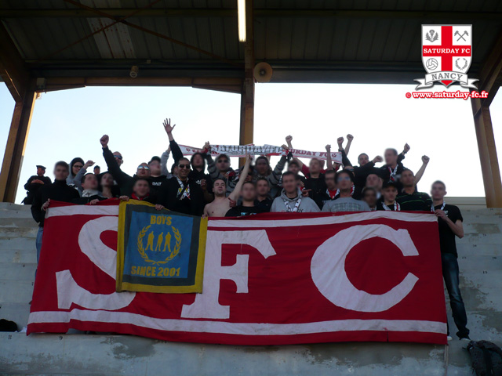
On repart sur nos villa respectives sans encombre ni caillou, les Orsi devaient être au lit. On écoute les résultats de l'élection au poste du coup. Grosse frayeur à 90km/h dans la nuit noire où l'on apercevra une vache en liberté sur le bas côté. Enfin bref dernier barbecue vidage de frigo avec nos potes allemands qui ne boivent pas trop pour ne rien changer à la coutume. On nettoie tout impeccable car l'état des lieux est le lendemain 8H ! La nuit est courte encore une fois pour certains.
Et on repart pour une journée dans les transports, 2-3H de bagnole toujours du liquide en rab' à portée de main. On croisera un Bastiais sympa satin au cou dans une boulangerie "hééé Aiacciu c'est la kermesse ! A l'année prochaine les gars !". On se pose à l'aéroport pour vider nos dernières bourses dans des pintes de Pietra (bière locale vraiment appréciable !)
Et retour à la maison donc lundi soir vers 22H par le dernier TGV. Impeccable.
Au final, tout c'est parfaitement (trop?) bien déroulé !

Uno di Noi !

PHOTOS SAISON 2011-2012

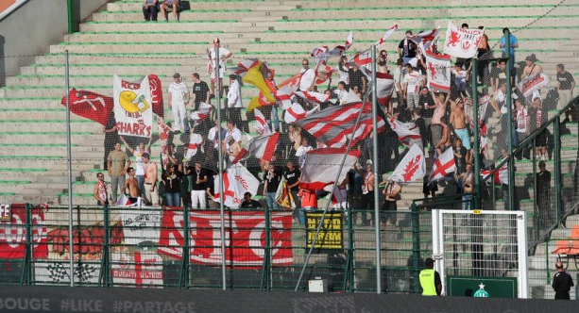
Saint-Etienne - Nancy (13/08/11)

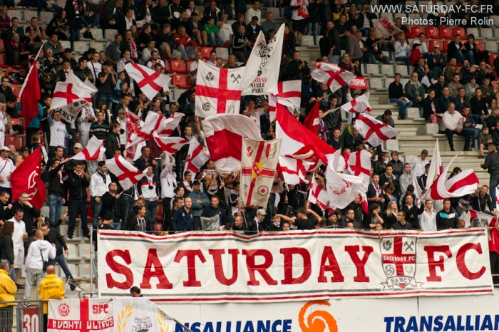
Nancy - Auxerre (11/09/11)

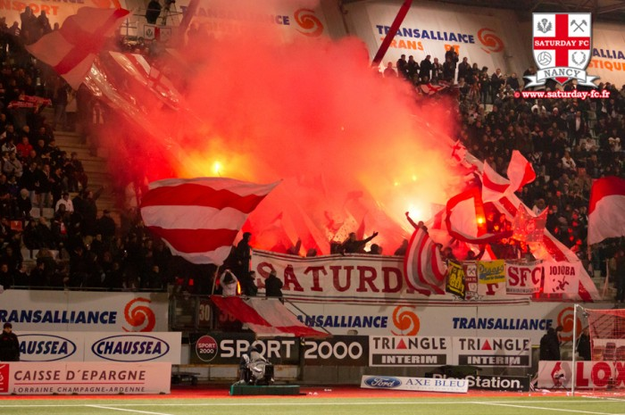
Nancy - Marseille (20/12/11)

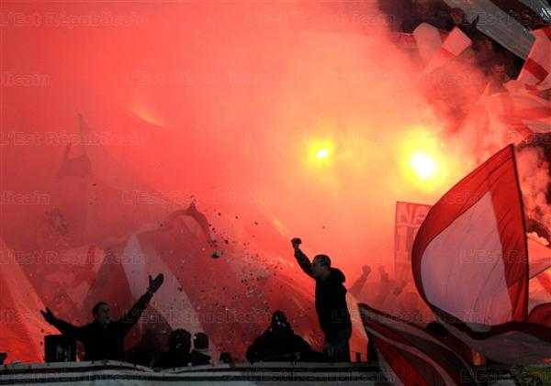
Nancy - Marseille (20/12/11)

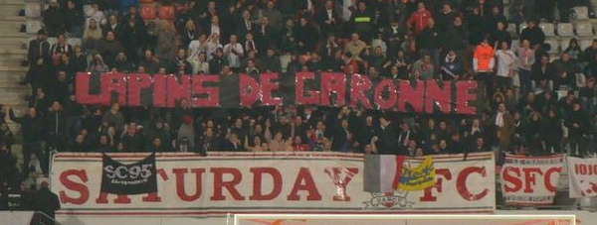
Toulouse - Nancy 18/01/12
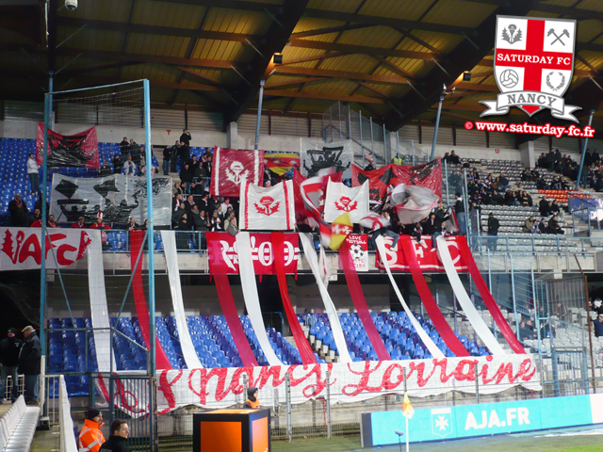
Auxerre-Nancy (21/01/12)

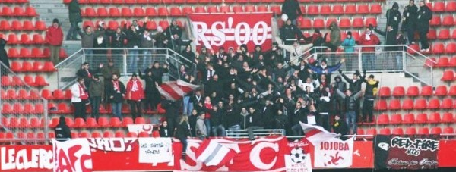
Valenciennes - Nancy(11/02/12)

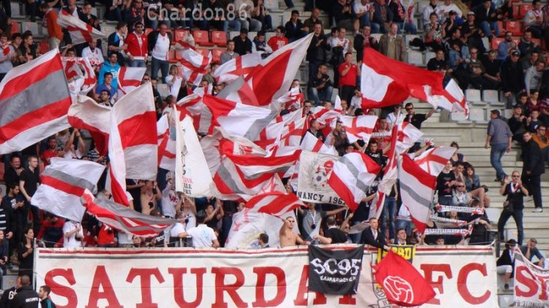
Nancy-Caen (29/04/12)

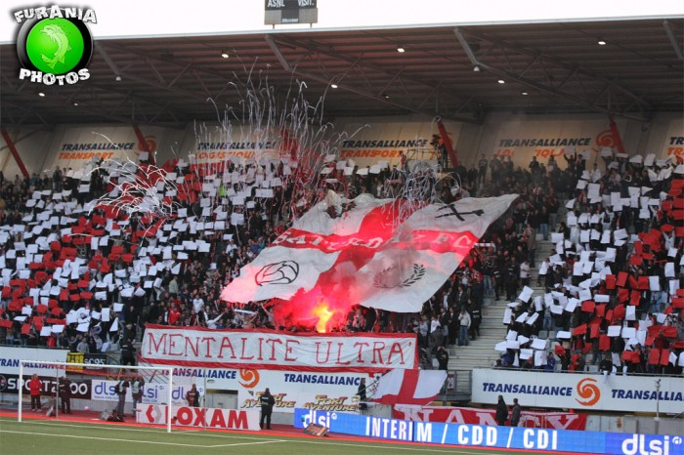
Nancy-Saint-Etienne (13/05/12)
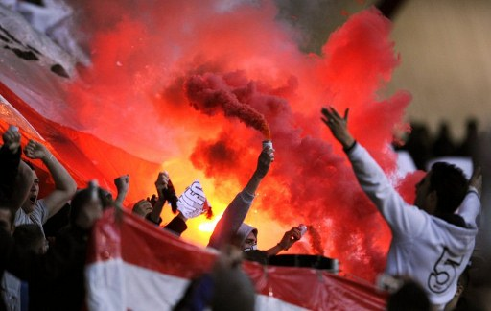
Nancy-Saint-Etienne (13/05/12)

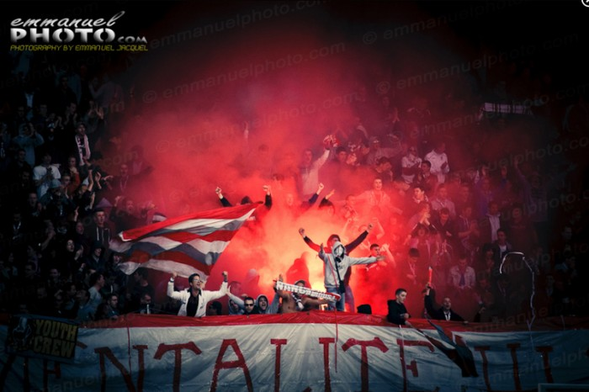
Nancy-Saint-Etienne (13/05/12)

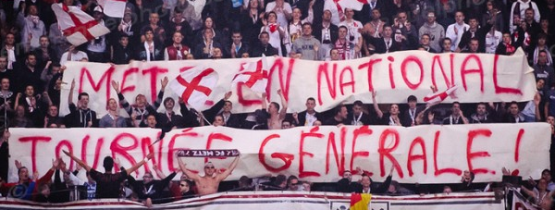
Nancy-Saint-Etienne (13/05/12)

SAISON 2012-2013

On a retrouvé que quelques CR de cette malheureuse saison. La saison fut néanmoins importante pour le Saturday FC. De grandes actions ont été menées pour éviter la descente, en vain. Avec en prime l'anniversaire des 20 ans du mouvement ultrà nancéien et les 15 ans de jumelage Nancy - Saarebrucken. Malgré les résultats et la descente, ce fut une grande année pour le Saturday FC !

Samedi 3 Novembre 2012 : Nice - Nancy (2-1)

Le voici le voilà, le retour du CR mifsudien. C'est comme un jus d'orange 100% pur jus, rien n'est ajouté ! Allez !
Le RDV est fixé vendredi à 21H00 après une demi-douzaine de changements. 20H30 je me décide donc à imprimer la confirmation de réservation de l'auberge de jeunesse.
Souci n°1 : je n'ai pas d'encre.
Souci n°2 : un mail reçu en spam que je n'ai donc jamais ouvert me confirme que la réservation n'a pas été prise en compte suite à un problème informatique.
Souci n°3 : la standardiste que j'appelle semble parler toutes les langues, sauf le français traditionnel.
Bref allez, on se bouge au RDV où bien évidemment il manque à l'appel Yass le #1. Apparemment le bus de la Connex l'aurait loupé, ou l'inverse. Enfin bref on bouge le chercher, où l'on l'attend quand même 20 bonnes minutes sur le parking. Déjà chaud patate le gaillard !
Une compo de J9 spirituellement sympathique. Votre serviteur au volant, Yass et Gondin en co-pilotes. A l'arrière la section Custines Paul Bastien et Mouif. Et à l'arrière Yo Frolic et nos deux invités allemands Baschdi et Frankie. On ne s'attardera pas plus sur la compo qui changera de toute manière au premier arrêt pipi, c'est-à-dire environ 10 minutes plus loin ! On prend la route où l'on commence à se perdre derrière Lunéville. Impeccable la route va être longue !
C'est joyeux, les premiers verres commencent à se renverser ci et là, le mix de Meddy Mitchel à fond dans le poste, After à la mort ! On commence à gravir le fameux col du Bonhomme, certains aussi chargés qu'un Lance Armstrong qui ferait figure de danseuse étoilée dans ce J9. Pause pipi en haut dans les nuages ! On redescend par la route des Vins, l'Alsace profonde. 3 verres avalés et 4 renversés plus loin, Yass se rend compte que sa casquette, ladite prénommée à titre posthume "Casquette de Combat" s'est envolée du siège lors de la pause pipi ! Trop tard pour faire demi-tour, le deuil commence pour le #1 "oh putain j'vais faire comment à Nice, j'ai pas de tête !".
Les choses se gâtent plus loin quand notre route croise la frontière Suisse, le douanier Rousseau nous fait chier en sentant une odeur suspecte selon lui dans le J9. Quelqu'un aurait pété ? Bref Gondin en tant que bon co-pilote fait un All-in de 50€ au brave homme qui nous donne une vignette qu'on avait déjà pourtant et on file. Une photo républicaine sur l'autoroute plus loin nous fera bader 5 minutes. Mais les conneries et discours du #1 "tsé pas qui j'chui gros !", "baise moi s'il te plait" feront passer de bons moments à tous. Arrivés en Italie, on est stoppé net (neeeeeeeet) sur une portion d'autoroute fermée derrière un péage. Notre fantastique GPS nous l'avait pourtant signalé mais bon je crois qu'on n'a jamais su s'en servir de cette foutu merde !
Il est 5H du mat', le péagiste nous dit que l'autoroute ouvrira à 6H. Un légère pause pour nous tous. 6H toujours rien. Quand le bonhomme annonce aux personnes présentes (environ une grosse centaines de véhicules + camions) que ça n'ouvrira pas avant 7-8H c'est limite le pugilat, l'émeute "ma vafenculo" les gens traitent à mort. Nous aussi du coup. La police arrive pour mettre une déviation sans queue ni tête qui nous fera limite tourner en rond...Bref, on demande notre route à 2-3 routiers, on regarde sur le pseudo GPS à la con et sur nos téléphones et on se lance à l'aveugle dans le brouillard sur des routes qui nous feront faire environ 77km de détour dans les campagnes ritales. Impeccable !
Allez, on ne désespère pas lorsqu'on aperçoit la direction de Ventimiglia, la frontalière. On s'arrête dans une ultime station italienne à 1.80€ le gasoil (Jo si tu lis ces lignes ). Certains en profitent pour faire un brin de toilette, Yass nous fait un brushing pendant que d'autres caguent leur tripes. Petits déj' avalés, on arrive sur Nice et la Table d'Oc pour 10H30 soit + de 12H de dép. Enjoy nos mines déchirées. A peine le temps de bouger les tables qu'un verre chacun nous est servit ! Merci les JA ! Les Niçois arrivent un par un, on finit par bouger à un terrain de pétanque où personne ne joue à la pétanque mais tout le monde est à la buvette : 1€ la Heineken, 1€ le Ricard et franchement v'la les doses de cheval, les doses du Gégé c'est pour les enfants à côté !! Quelques tournées plus loin payées par les Niçois présents, on commence à se sentir fébriles !
On bouge tous à une auberge sur les hauteurs de Nice sauf Frankie, Jérémail, Yass et Yo qui restent avec la section Ja'. Pas très loin mais pour faire un trajet qui doit mettre 5min on en met 30, allez comprendre On arrive, on est direct mis à l'aise par l'hôtesse d'accueil qui parle français, elle ! (Quand on dit qu'elle nous met à l'aise ça veut pas dire qu'elle nous baisse notre froc et qu'elle nous pompe hein ! ). Néanmoins par respect pour la demoiselle, vues nos odeurs corporelles putrides à tous, nos vêtements qui sentent l'alcool, la clope, l'herbe, la bouffe, nos déos avec alcools et autres senteurs parfumées horribles, nous préférons tout garder pour nous ! Comme l'aurait dit feu notre frère le regretté Gitan Marchal "Putain mes vêtements quand j'rentre j'les fous au feu direct" ou encore "si j'enlève mon fut' je suis suis sûr qu'il tient debout tout seul". Gondin dit le crevard s'essayera quand même à un "vous êtes charmante" ; on confirme il avait raison ! Nos hôtes les ARN, Pradel et Seb en tête débarquent ensuite à trois voitures pour venir nous amener à leur local !
On arrive donc au local ARN, un trois pièces ou plutôt 3 caves alignées, quelques canapés, des jeunes, de l'alcool ! L'embuscade par excellence ! "Hé Pradel t'as une douche ici ?" ; en fait non il n'y a pas d'eau ni d'électricité, cette dernière étant pompée chez les voisins apparemment ! On dit bonjour à tout le monde et on nous met à l'aise direct. Au menu pissaladières, pains fromages, et mélanges locaux ! Des verres de Vodka-Jet 27, ou des Pastis Niçois (Moitié Pastis, Moitié Vodka ) nous feront passer du bon temps ! énorme l'accueil ! Baschdi nous lâche pour aller faire une sieste dans les voiles de tifo ! On découvrira aussi que les ARN ont un Basscour, Bali-Balo Lumpa Lumpa. Un bon ! On bouge ensuite en petit cortège au stade ; fait marquant, sous la pluie, une jeune du groupe baisse son fut' et pisse tel un gars sur un arbre "bah quoi?" Magique !
On termine quelques bières non loin du Ray. Je rentre, la fouille du chien anti-fumi, je bâche normal. Un dernier Nissa la Bella toujours aussi frissonnant, quel plaisir d'entendre ce chant populaire. On nous amène nos parts de pizza en tribunes... (oui c'est bien à Picot messieurs, prochainement... ). Sur le terrain c'est le Brésil "hé Meriem t'es aussi nul qu'à Fifa", le mec centre et ouverture du score pour Nice ! Merci Bastien. Pas de Capo = Aucun chant lancé ; ceci dit petite période de flou pour ma part, je ne me souviens pas avoir vu le but de Sané. On est trempé jusqu'à l'os. Pour une deuxième mi-temps de merde, on prend un pion et c'est encore une défaite. Les clampins viennent saluer à 50m, peur de se prendre des insanités dans la gueule sans doute. Côté Niçois, l'ambiance est appréciable, mais un gros manque de drapeau selon moi ; aucun en Sud comme en Nord. Beau tifo ARN ceci dit ! On sort du stade, dernier au revoir au chef sécu moustachu. Putain de bad, dans quelques jours, ce sera la dernière au Ray ...
On retrouve nos hôtes, certains passent voir le Zilles pour acheter du matos. Direction le local pour finir les 4 bières du frigo. On bouge ensuite au Vieux-Nice. Episode du black punk à chien qui essaye de nous refourguer à nous 30 un sandwich ; pas compris sur le coup. On supposera que le sandwich était bourré de GHB ou LSD, bref passons. Après un petit repas, on termine dans un bar ambiance non sans nos amis Pradel et Lumpa Lumpa qui étaient short par 10 degrés et pluie battante. Au final, des girafes à gogo, on finit dans le mal. Nos potes nous ramènent à l'auberge vers 3H du mat', complètement déchirés ! On appelle le gardien qui nous ouvre et nous amène à notre chambre, sauf Yo qui préférera dormir en J9 gratos ! Impeccable ! on finit nos bières en cul-sec et on s'endort dur, pensant au petit déj' qui serait en théorie servi de 8 à 9H. Au final on se réveillera tous à 9H30. On cherche la Sandra nationale "excusez moi je suis en pause" qui au final finira par partager son café et des gâteaux.
On bouge ensuite sur Cagnes sur Mer pour manger une pizza chez ma cousine. Pour ceux qui savent, c'est à la fameuse pizzéria du "une pizza achetée, un rosé offert" qui nous avait déchiré la tête un soir de 2007 (RIP, c'était mieux avant ? ) Bref, il est grand temps de rechercher nos amis perdus de vue : Yass, Baschdi et Frankie. On en retrouve deux chez Toucan qui ont fait un after jusqu'à 10H du mat' AFTER jusqu'à la mort quoi les Saar ! On repartira donc vers 15H sans Yass qui remontera plus tard.
Nous avons l'intelligence de remonter par la France, en ce jour de retour de grand week-end. Résultat 7H pour faire Nice / Lyon. On fume au propre comme au figuré, mais les blagues, les conneries à trois francs et autres gamineries South Parkienne "délire!" nous feront tous rester éveillés. Enfin c'est surtout mes odeurs anussiennes toutes les 5 minutes qui feront rester éveillés les gens. Avec une spéciale mention connerie, pour ceux qui s'en souviennent, au flashback qu'on a eu sur le pet du Valou sur le contrôleur SNCF lors du dép à Ajaccio en avril ; la crise cardiaque du rire n'était vraiment pas loin pour certains ! Casso's en voyage ! C'est encore ma pomme qui a conduit tout le retour ! On arrive sur Nancy vers 3H du mat'. 12 heures de dép' en retour, IMPECCABLE. Et là on peut vraiment jeter nos affaires, nos chaussettes et nos calbutes surtout au feu. Ké bonheur ! On a encore perdu 20 ans d'âge.
Ah oui j'oubliais ! A noter qu'au retour dans les bouchons on a inventé un nouveau jeu ! Un sorte de "Cap ou pas Cap", mentalité 10 ans d'âge mental. Le jeu du "tu préfères ..."
Exemple :
"- Tu préfères te faire sodomiser par Bart ou faire l'amour à Ginette ?"
"- Tu préfères mettre ta langue dans mon cul à cette heure ou faire l'amour à Bart ?"
ETC ETC ETC ... On n'en dira pas + ici pour ne pas choquer les plus prudes esprit. Quel bonheur sans limite !!
Votre Serviteur, Mif.

Samedi 5 Janvier 2013 : Dreux - Nancy (CDF : 1-5)

Pour ce tour de Coupe de France. Quatre SFC présents : David, Bédo, Joseph et Fonzi.
Départ 10h. On arrive sur les coups de 14h30-15h sur Dreux. On passera notre avant-match au Macdo et dans un pub près du stade.
Nous prenons ensuite la direction du stade du Vieux-Pré, stade champêtre typique d'un bon 32ème de finale. Une seule tribune avec des places assises, le reste c'est des échafaudages un peu partout et des places debout. Tellement il y avait eu de demande de billets, une bonne partie des locaux regardaient le match depuis l'extérieur du stade, ou sur leurs balcons. Le pont jouxtant le stade sera même fermé pour des raisons de sécurité.
On bâche le blason 'Saturday FC', et le 'Liberté pour les ultras'. Derrière la grille (il n'y avait pas de parckage), une bonne dizaine de RS, cinq AFC, et Lulu & co qui avaient aussi fait le déplacement. Il y avait en tout une bonne vingtaine de nancéiens.
Sur le terrain une première mi-temps impeccable, pour une fois que L'ASNL prend pas à la légère un petit club. Doublé de Moukandjo, moment historique ! On aura ensuite une belle contre attaque de Bakar pour le 3-0 et enfin Ayasse pour le 4-0 avant la pause. Comme d'habitude, l'ASNL revient à la mi-temps avec un tout autre visage, ils se font bouffer sur les duels, les joueurs du FC Drouais se montrant plus engageants que les joueurs rouges et blancs. La deuxième mi-temps est plutôt chiante, beaucoup de déchets techniques. Le match se termine par un 5-1, on arrive encore à encaisser un but ... Au coup de sifflet, Andre Luiz rameute tous les joueurs pour venir saluer les supporters. A la base, on souhaitait continuer à protester et leur dire qu'une victoire contre une DH ne nous fera pas oublier le reste ... Seulement Andre Luiz se jette sur notre bon David, et lui parle en tête à tête. Il indique que ce match était son dernier (Apparemment il jouera quand même contre Lille), que l'histoire des vestiaires n'est qu'un détail, et qu'il a du respect pour nous, parce qu’on est partout et toujours là. Voir un joueur annoncer son départ à ses supporters avant les journalistes est plutôt inédit.
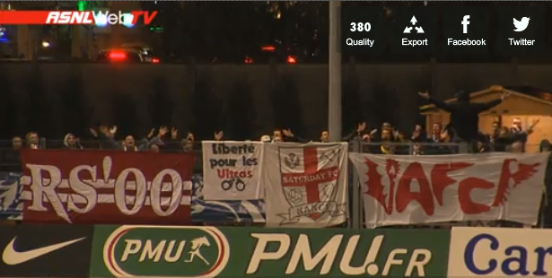
Sortie du stade, on emprunte le fameux pont pour regagner le parking. On croise déjà cinq mecs plutôt louches, bien sapés, 25-30 ans, mais qui nous ont pas pas calé vu la foule. On arrive sur le parking plusieurs mecs plus jeunes guettaient notre arrivée. On rentre rapidement dans la voiture, les RS eux préfèrent faire une photo bâche, avec clignos, chants ... et attirent toute l'attention sur eux. Nous on décolle, deux minutes plus tard ils se font charger par 6-7 mecs, descendant du même pont, avec des ceintures, des matraques télescopiques ... et tirent la bâche RS. C'est signé d'une section locale des Magic Fans ...

On fera le retour en mode parano Mifsud jusqu'au retour sur Nancy.

Samedi 11 Mai 2013 : Bordeaux - Nancy (3-1)

Départ tôt ce samedi matin pour 14 motivés donc. On se partage, les places tourneront dans la voiture et dans le J9 (J10 la plupart du temps). Ce dernier est d'ailleurs ultra large ultra grand, y'a une piste de danse devant chaque siège et il consomme d'ailleurs en conséquence...
Les gens dans le J9 consomment aussi d'ailleurs, je surveille depuis mon poste de conduite. Tout se passe bien, Harold fait son rital et nous apprend quelques chants encore. On s'arrête dans une station non loin d'Orléans, un J9 attire notre attention (Metz jouant à Orléans ...) ; un J9 de princesses et de surfeurs / plumeaux : "hé elle a un beau cul ma copine" nous lâchera même une des garces. Gondin croise aussi un sosie de Fabou sur cette aire, qu'il ne manque pas de saluer !
On repart quand on se fait doubler par "le dit" J9 de pétasses ("Mifffffff rattrappe le !!!"), j'exécute les ordres on passe à 130 et 20L aux 100KM pour rattraper l'autre J9 au péage finalement. Je vois dans mon rétroviseur intérieur des culs tendus, peut être des couilles ?? Au final je regarde à gauche le J9 super U ça fait rire (les oiseaux ?) tout le monde apparemment, car eux aussi montrent leurs culs !
Après le péage l'autre J9 élève sérieusement le niveau ; le fameux cul de gars que les idiots derrière moi croyaient avoir vu était en fait un cul de meuf : Celle-ci nous montre donc son cul puis lève son débardeur et nous montre ses seins : branlette collective le tout à 110km/h, au final nos routes se séparent quelques KM plus loins, mais quelle rigolade. A noter que ceux dans la voiture n'ont rien vu de tout ça, je vous dis pas la tête de l'Harold quand il a appris l'histoire !
On arrive plus loin plus tard à l'escorte, 3 motards ... On arrive dans les longs boulevards à Bordeaux et on voit tout d'abord les casus darons faisant mine d'approcher le J9, échange d'amabilités orales et gestuelles. On arrive au parcage on se fait siffler derrière le Mcdo (les UB en sortait, ironie du sort ...), à gauche à droite... On est attendu, plutôt par des jeunes mais bon. On se fait recadrer par la police et on rentre.
Le match, on ne lâche rien la première mi-temps, en deuxième on est forcément moins motivés jusqu'à l'explosion de l'égalisation. Vite trop vite refroidie malheureusement par la pezzo di merda de Diabaté. On sort du parcage, non sans se dire qu'il va arriver quelque chose, je sais pas mais tout le monde était parano... Bref une escorte un J9 de flics devant un derrière, on remonte le boulevard on voit des anciens nous faire des signes et là on aperçois une horde de jeunes fonçant sur nous par la droite... Quelques échanges de coup par la fenêtre personnellement j'en ai vu aucun approcher le J9 sauf ceux qui ont mangé le rétro, ça dure 15 sec maxi mais on a le temps de prendre 2 pavés, les flics arrêtent le cortège et on sort direct, les assaillants sont déjà loin et encerclés par les flics.

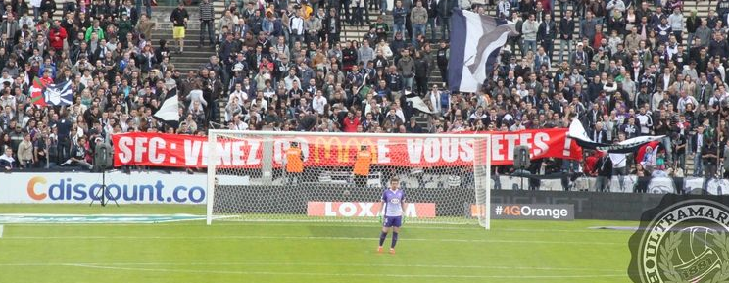
Bref, on constate, on fait Koh Lanta à mettre des serviettes et du scotch qui tiendront 10min ! On roule en cabriolet donc environ deux heures jusqu'à utiliser notre intelligence artificielle et mettre des cartons (il nous manquait un Vinc débrouillard sur ce dép) à la place des fenêtres. Ils tiendront jusqu'au retour. L'incident n'a clairement pas entamer le moral et ça c'est super, ça rigole ça chante ça discute, on se retrouve parfois tous à l'avant du J9. Au fur et à mesure des KM on perd des troupes, au petit matin il ne restera que Bouzule toujours au top à rester éveillé avec moi-même au volant. Je lâche le volant au Serbe pour les derniers 200KM et on arrive sur Nancy vers 9H.
Au final un bon dép, de bon délires entre potes c'était cool !

REVUE DE PRESSE DE LA SAISON :

Vendredi 5 Octobre 2012 : Saint-Etienne - Nancy (4-0)
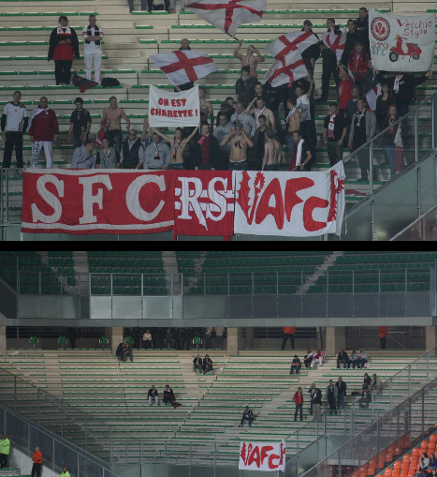
En haut : Parckage à la 1ère minute (0-0)
En bas : Parckage à la 25ème minute (4-0)

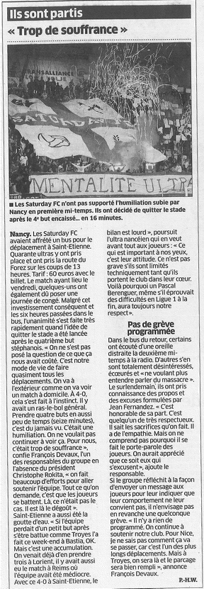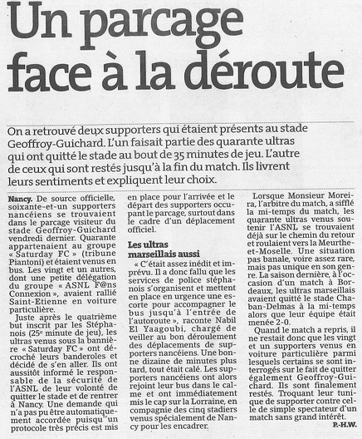

Samedi 20 Octobre 2012 : Nancy - Sochaux (1-1)

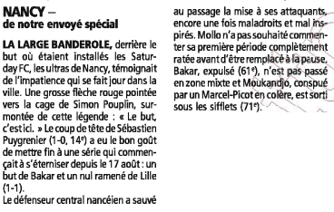

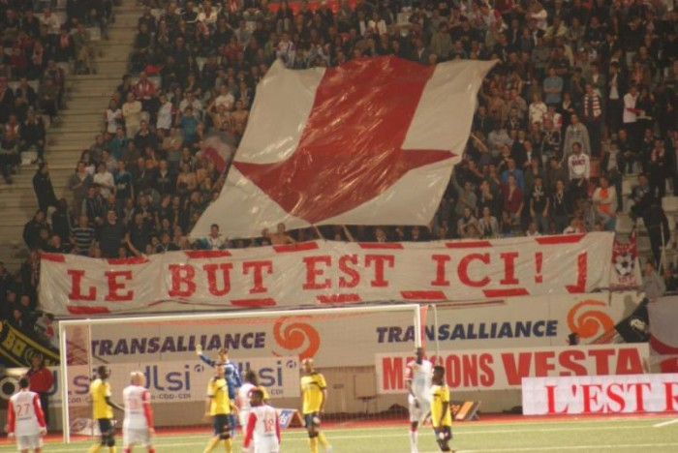

Dimanche 16 Décembre 2012 : Nancy - Bordeaux (1-1)

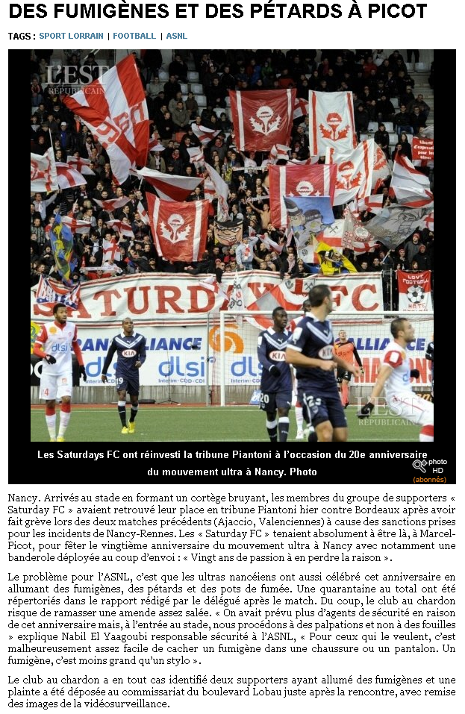

Samedi 16 Avril 2013 : Nancy - Troyes (1-0)

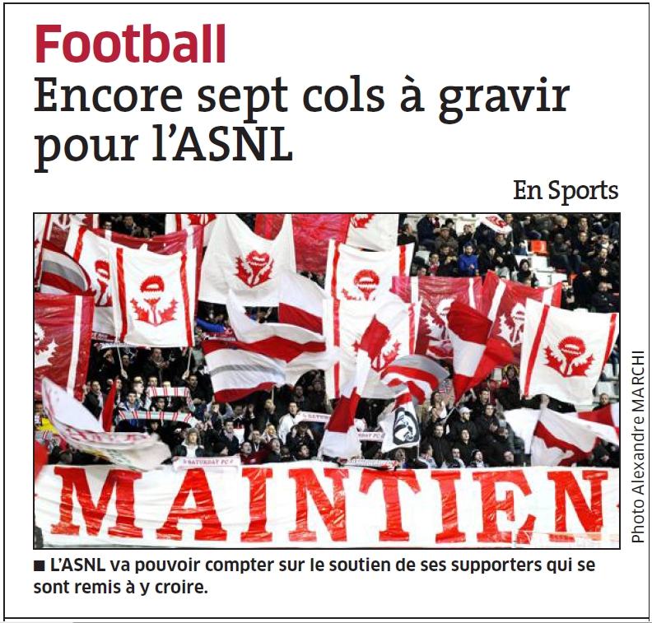

Vendredi 9 Novembre 2012 : Nancy - Rennes (3-2)
Il y a un avant et après Nancy - Rennes. Ce match et ses conséquences resteront dans l'histoire du Saturday FC. Courage à nos interdits qui subissent toujours la peine des 5 années d'IDS. Vous trouverez ci-dessous les différentes réactions et les photos de l'après match.

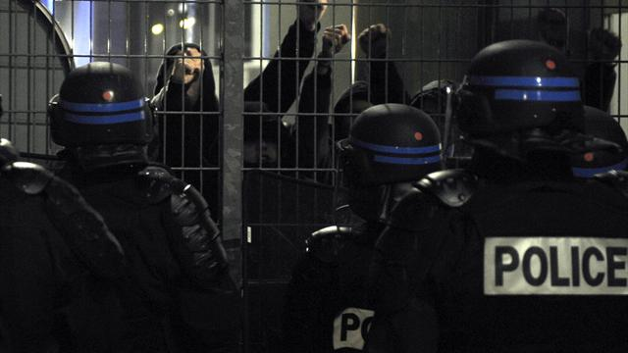

Nancy: Rousselot dénonce la violence des pseudo-supporteurs
Le président de l'AS Nancy Jacques Rousselot a dénoncé le comportement "intolérable, absurde et aberrant" des supporteurs de son équipe qui ont tenté d'envahir les vestiaires après la défaite de l'ASNL devant Rennes 3-1 lors du match avancé de la 12e journée de Ligue 1. "C'est aberrant, absurde et intolérable. Une scène ubuesque, hors du temps", a tonné M. Rousselot au micro de Canal+ Sport.
"Ca dépasse l'entendement. Le sport et surtout le football ne méritent pas un tel traitement. Ces pseudo-supporteurs n'ont rien à faire dans le foot. Je ne tolèrerai jamais de tels actes et je vais chercher les auteurs. Je n'accepterai jamais ces atteintes à l'intégrité de mes joueurs", a encore dit le président de l'ASNL. Une cinquantaine de supporteurs de Nancy ont envahi le tunnel menant aux vestiaires à la fin de la rencontre. Quelques coups ont été échangés avec des joueurs avant que le service de sécurité ne parvienne à rétablir l'ordre. "On va prôner l'union sacrée et trouver une remède à cette maladie", a conclu le président de Nancy, dernier avec cinq points après 12 journées.

Twitter :
@PierreMenes :"Bilan de la soirée, Nancy est nul (ça on le savait déjà) et certains de ses supporters sont des ânes (ce qui est nouveau)."

@de_zenke17: Suis vraiment decu du comportement des certains supporters qui nous en attaque dans le vestiare, Vous devez avoir la honte.

Réaction de Ndy Assembé et de Joël Sami dans l'Equipe (11/11/12)

«C'était surréaliste», raconte le gardien de Nancy Guy-Roland Ndy Assembé à propos de l'envahissement du vestiaire de l'ASNL, vendredi soir à Picot après la défaite (1-3) face à Rennes, par une cinquantaine de supporters en colère. «Je suis assis juste en face du couloir qui mène à la porte du vestiaire donc j'ai été l'un des premiers à voir ces gars entrer. J'ai même pris un coup au visage, heureusement pas très grave.» «À chaud, on a eu peur, parce qu'on ne sait jamais jusqu'où des gens comme eux peuvent aller, enchaîne le défenseur Joël Sami. Il y avait des couteaux sur la table pour couper les fruits qu'on mange dans le vestiaire...»

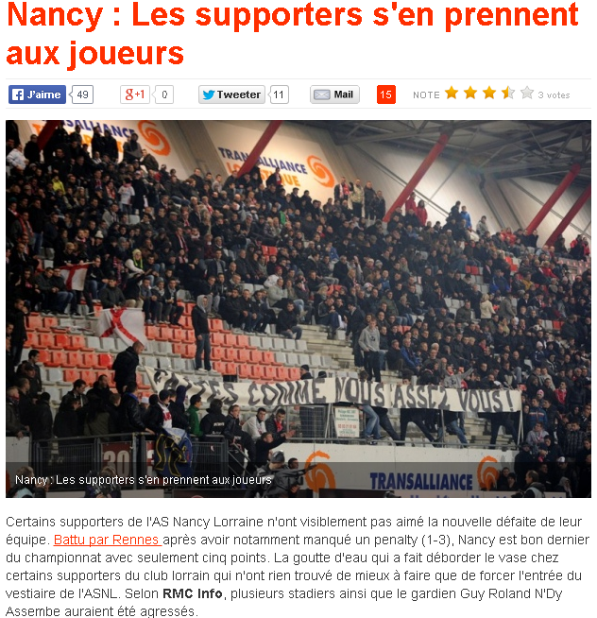

COMMUNIQUE DU SATURDAY FC
Suite aux évènements qui se sont déroulés après la rencontre opposant l’AS Nancy Lorraine au Stade Rennais, les journalistes, les joueurs et les dirigeants n’ont pas manqué de tordre la réalité pour masquer une toute autre vérité. Etant présent lors de ces évènements, voici notre version des faits, voici ce qu’il s’est réellement passé.
Tout d’abord et avant d’analyser la soirée de Vendredi, il faut comprendre pourquoi nous, supporters du Saturday FC avons aboutit à une telle intervention.
Le constat sportif est simple. Dix défaites sur les onze derniers matchs. Parmi celles-ci, des débâcles inacceptables comme à Lorient et Saint-Etienne. Le comportement des joueurs sur le terrain est tout aussi accablant. Aucune envie ni combativité n’apparaissent. Les jours s’écoulent et les défaites s’accumulent sans que les joueurs nous donnent l’impression d’en être affectés. A plusieurs occasions le Saturday FC a souhaité organiser une table ronde, réunissant dirigeants de l’AS Nancy Lorraine, les joueurs, l’entraîneur et les différents groupes de supporters. Nos membres exerçant une activité professionnelle en semaine, les dates sélectionnées par les dirigeants ne nous convenaient pas. Ceux-ci refusant d’organiser une réunion un soir ou un jour vacant.
Nous réfutons catégoriquement, les allégations portées par le vice-président du club Nicolas Holveck, qui, lors du journal régional de France 3 le 10 Novembre dernier a annoncé que notre groupe refusait systématiquement les réunions. Nous corroborons les propos tenus par Jean Michel Goncalves, président de l’ASNL Fans Connexions. Celui-ci déclarait pendant la même émission que l’AS Nancy Lorraine a décliné à quatre reprises nos propositions de rencontres.

Dès lors, et pendant plusieurs semaines, la situation s’est enlisée. Un fossé s’est creusé entre supporters, joueurs et dirigeants. L’adage souvent mentionné par ces derniers : ‘Les dirigeants dirigent, les joueurs jouent et les supporters supportent’ nous le récusons. Selon nous, c’est ensemble que l’on doit construire l’AS Nancy Lorraine, et c’est surtout ensemble qu’on arrivera à dépasser les difficultés rencontrées.
Concernant les joueurs, à mesure que les défaites se succédaient les unes aux autres, leur mutisme s’est accru. Après l’humiliante défaite enregistrée à Saint-Etienne, les joueurs ont persévéré dans leur entêtement. A aucun moment ils se sont excusés auprès de tous les supporters rouges et blancs de la situation plus qu’humiliante dans laquelle se trouve notre club.

A l’issue de la nouvelle défaite contre le Stade Rennais, quelques supporters de la tribune Chaudron se sont alors ajoutés à une trentaine de membres de notre groupe et se sont dirigés vers le la tribune Jacquet en fin de match. Notre intention initiale était de demander aux joueurs de se présenter afin de nous fournir des explications. Il ne s’agissait donc pas de rentrer dans le vestiaire et d’agresser physiquement les joueurs comme on peut le lire dans la presse.
Arrivé en tribune Jacquet, la providence a voulu que les différents accès soient ouverts. Nous en avons profités pour accéder au vestiaire et communiquer aux joueurs notre colère.

Dès ce moment là, les joueurs refusant le dialogue et les critiques nous ont demandé de sortir le vestiaire. Respectant leur choix, nous avons obtempéré et quitter celui-ci. Seulement, certains joueurs n’appréciant pas le fond de nos déclarations sont sortis du vestiaire avec véhémence, ont commencé à lancer des projectiles sur les supporters, ceci découlant inéluctablement sur une altercation opposant joueurs et supporters. Les stadiers et les forces de l’ordre nous ont alors repoussés hors du Stade Marcel Picot. Nous sommes consternés de lire dans la presse qu’un joueur a été gravement agressé alors que celui-ci déclarait avec beaucoup de confusion le lendemain : « j’ai même pris un coup au visage, heureusement pas très grave parce que j’ai pu l’éviter ». Le joueur ne se souvenant même plus s’il a été frappé ou non lors de l’altercation …

Après cet accrochage, c’est plusieurs centaines de supporters de l’AS Nancy Lorraine qui ont attendu la sortie des joueurs. Ces derniers ont refusé d’assumer leur responsabilité en sortant du stade comme ils le font habituellement les soirs de matchs.
Une heure plus tard, une douzaine de joueurs sont sortis en catimini par une porte dérobée du stade afin de rallier leur bus. A cet endroit, cinq membres du Saturday FC avaient attendu patiemment afin de reformuler les critiques et faire part aux joueurs de notre désarroi le plus total. Profitant du faible nombre de supporters présents, les joueurs les ont alors pris à partie. Ils n’ont pas manqué de les insulter d’une manière plus que graveleuse, et de les menacer physiquement. Grâce à l’action des stadiers et de la sécurité, les joueurs ont été repoussés dans leur bus.

Nous déplorons que ces faits graves n’ont pas été relatés dans la presse, et que joueurs, dirigeants, et journalistes insistent sur une agression physique, qui selon les déclarations du sportif en question n’a pas eu lieu.

Par le biais de ce communiqué, nous reformulons textuellement les critiques que nous avons adressés à l’équipe. Nous déplorons un manque total de combativité et d’envie lors des différentes rencontres sportives : leur attitude amorphe sur le terrain et méprisante en dehors est en totale contradiction avec les valeurs que l’AS Nancy Lorraine a toujours porté. Les insultes et les menaces proférées sont indignes d’un joueur professionnel.

Nous, fidèles supporters qui dépensons sans compter notre temps et notre argent pour l’AS Nancy Lorraine afin de la représenter fièrement aux quatre coins de la France, avons été dès le soir du match qualifiés de pseudos-supporters. Les joueurs, par leur comportement, méritent tout autant l’appellation de pseudos-joueurs.

Nous sommes profondément touchés par les difficultés sportives de notre club, et souhaitons de tout cœur que celui-ci se maintienne parmi l’élite. Nous continuerons donc à encourager l’AS Nancy Lorraine lors du déplacement à Troyes et nous nous combattrons pour que les valeurs de respect et d’humilité soient appliquées.

Il y a une différence entre vivre temporairement de l’ASNL, et vivre et consacrer sa vie pour elle.

Saturday FC

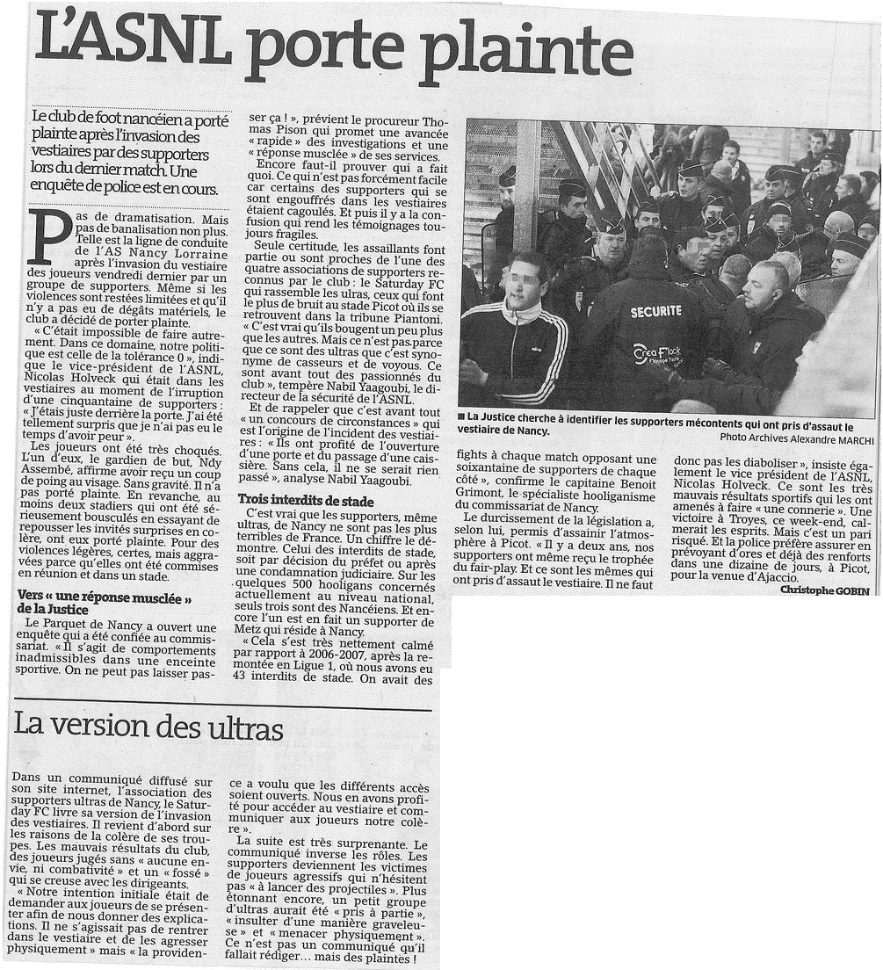

EST REPUBLICAIN 22/11/12
ASNL DIX SUPPORTERS INTERPELLÉS HIER DANS LE CADRE DE L’ENQUÊTE SUR LES VIOLENCES LORS DU MATCH NANCYL-RENNES
HUIT SUSPECTS EN GARDE À VUE
Nancy. L’ASNL avait porté plainte après l’invasion des vestiaires par une cinquantaine de supporters lors du dernier match à domicile contre Rennes le vendredi 9 novembre (1-3). Joueurs choqués, gardien de but touché au visage par un coup-de-poing sans gravité, au moins deux stadiers sérieusement bousculés en tentant de faire barrage à l’intrusion des ultras excédés par cette nouvelle défaite… L’après match avait été très mouvementé. Le Parquet de Nancy avait ouvert une enquête confiée à la Brigade criminelle de la Sûreté départementale. Des investigations menées pour des violences légères mais aggravées car commises en réunion et dans un stade.
« Il s’agit de comportements inadmissibles dans une enceinte sportive. On ne peut pas laisser passer ça ! », avait prévenu au lendemain des faits le procureur de la république de Nancy, Thomas Pison. Ce dernier avait d’ailleurs promis une avancée « rapide » des investigations et une « réponse musclée » de la part de ses services. Promesse tenue. L’enquête de la Brigade criminelle a débouché hier matin, dès 6 h, sur l’interpellation en simultané de 10 suspects susceptibles d’avoir commis ou participé à ces violences.
Deux individus présents au moment des débordements, ont été entendus librement avant de quitter l’hôtel de police du boulevard Lobau dans la journée. En revanche, la détention de huit gardés à vue a été prolongée hier soir.
Les suspects sont âgés de 19 à 40 ans. La majorité des interpellations s’est déroulée sur Nancy mais également dans des communes de la CUGN (Saint-Max, Vandœuvre-lès-Nancy, Seichamps, Heillecourt) mais aussi à Dombasle, Pagny-sur-Moselle ou encore Frouard. La plupart de ces «supporters» sont insérés socialement et ne présentent pas un passé de délinquants notoires.
Conseil de trois d’entre-eux, Me Elsa Duflo indique que ses clients « ne sont absolument pas habitués à ce genre de procédure ». « Ils se sont excusés de la peur qu’ils ont pu généré chez les joueurs, les stadiers, le staff en se retrouvant pris par l’effet de groupe ».
Un effet de meute qui pourrait coûter cher à certains car il n’est pas impossible que des suspects soient amenés à s’expliquer en comparution immédiate, ce vendredi. La veille de la rencontre ASNL – Ajaccio au stade Picot.
Alain THIESSE

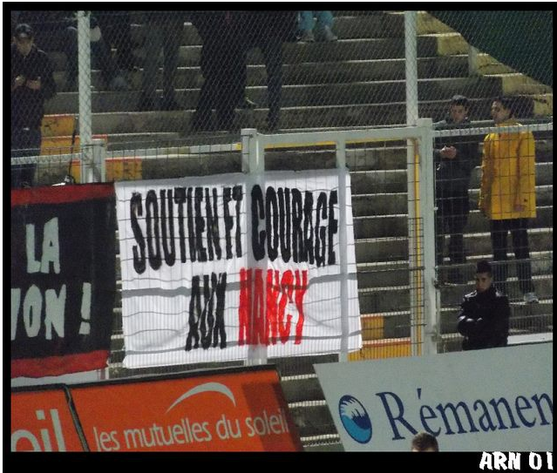
Message de l'ARN

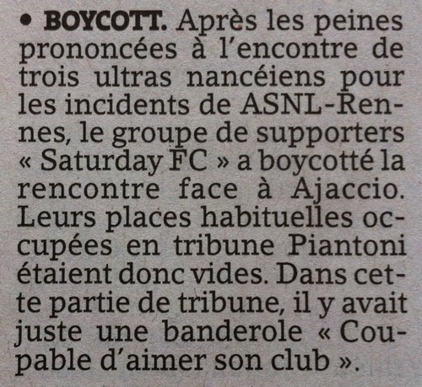
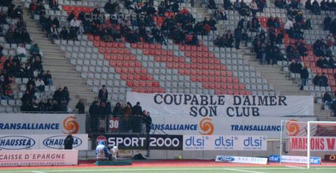
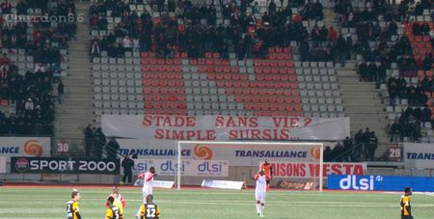

PHOTOS SAISON 2012-2013

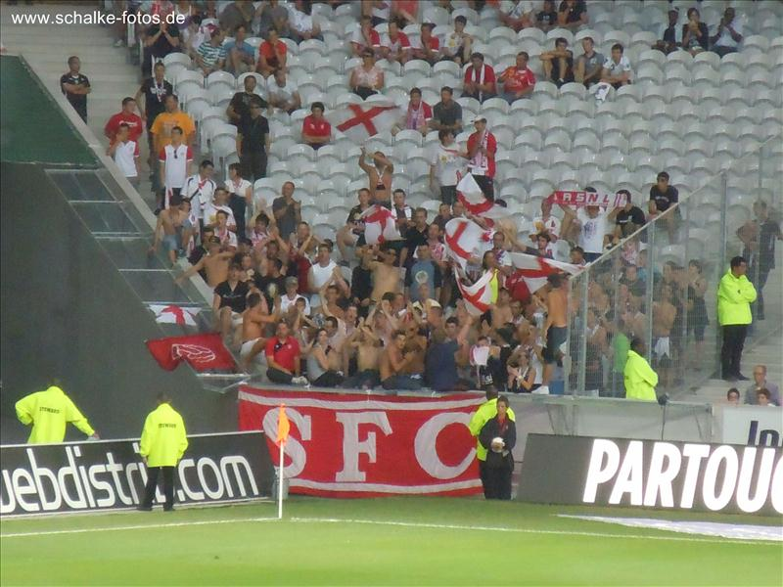
Lille - Nancy (17/08/15)

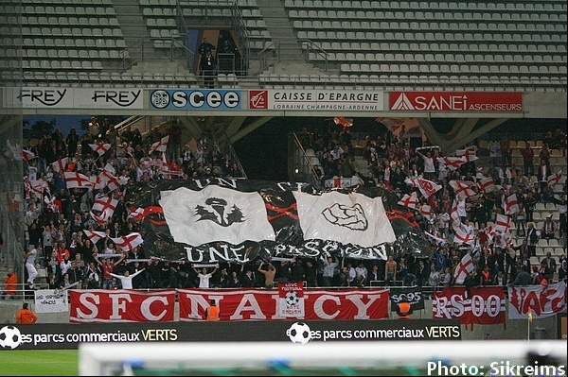
Reims - Nancy (22/09/12)

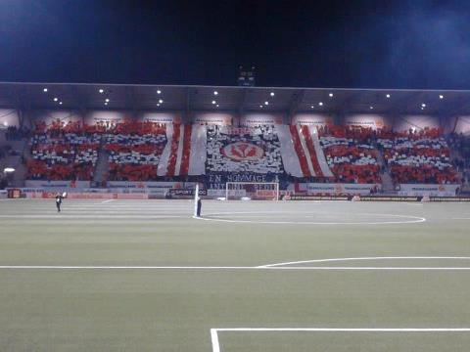
Nancy - Marseille (16/09/12)

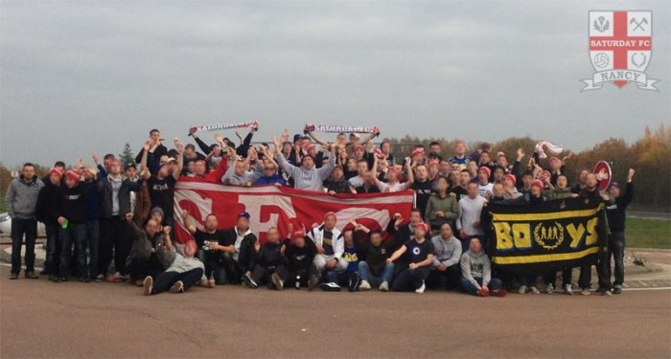
Troyes - Nancy (07/11/12)

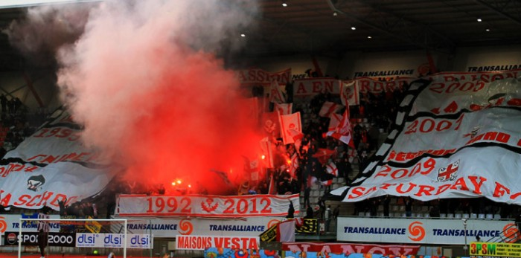
Nancy - Bordeaux (16/12/12)
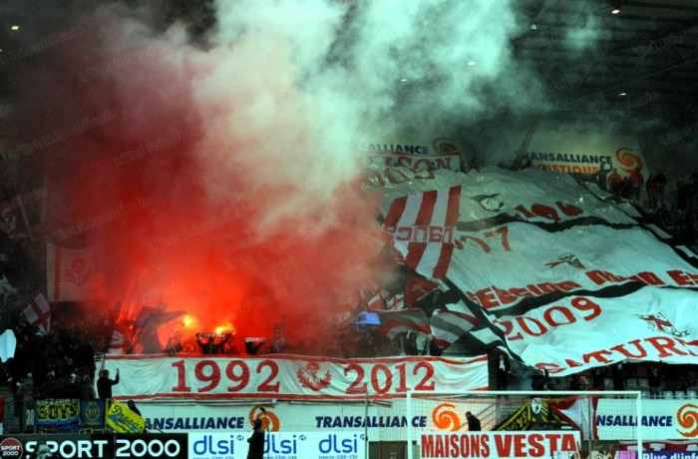
Nancy - Bordeaux (16/12/12)
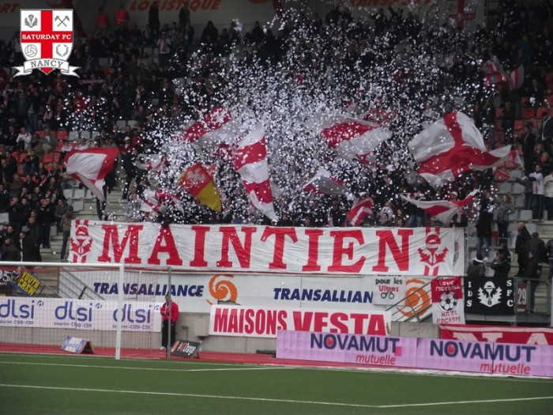
Nancy - Evian (21/05/13)

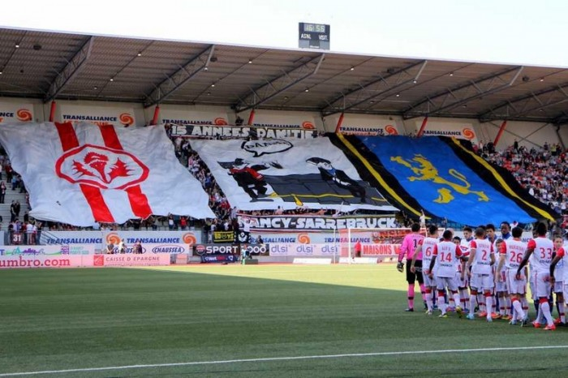
Nancy - Lyon (05/05/13)
SAISON 2013-2014

Vendredi 13 Septembre 2013 : Créteil - Nancy (1-1)

Départ sous les coups de 15H pour ce court déplacement sur Paris. un J9 pétardant, un J7-9-gardav', le Zafira du Franky et une voiture Brizak en route pour de nouvelles aventures !
Première pause pipi, premiers emmerdes à Vitry-le-Fonzi, ou le flic municipal débordé a été appelé par des voisins délateurs. Il se contentera de noter les plaques des véhicules des sérials-pisseurs-du-parking-de-routiers-en-travaux...
On bouge plus loin pour faire une photo bâche, une fois n'est pas coutume. On arrive sur Créteil, aucun flic, aucune escorte, des flics nous font tourner en bourrique on finit par se retrouver au de la cité à côté. On finit par trouver l'entrée du parcage, une poignée de lads au loin sortent ou décrochent subitement leurs téléphones.
On rentre sans encombre après une fouille légère. Une voiture de Custines partie à 17h de Nancy nous rejoint ! Respect ! On bâche pour le début du match. On lâche rien niveau chants, gestuelles et beaucoup torse nu malgré la pluie ! Premier faux but hors jeux on s'y croit et on s'échauffe à monter au grillage pour le vrai but à la 42ème, balaise la montée au grillage d'ailleurs il faut sauter une barrière pour ressauter une grille ensuite.
Mi-temps on s'abrite un peu, la pluie ne cesse mais cela n'entame pas un poil notre motivation même si les chants seront moins constants. Dernier corner, le néant et le dégoût dans nos travées... bonjour le bad !
Quelques joueurs déçus viendront saluer à 15min la tête baissée encore une fois...
Côté Créteil, un bon kop sur notre droite donc, aucun chambrage visible, tout à leur honneur. Bonnes gueulantes et gestuelles.
Pour la sortie, les rumeurs vont bon train, entre des parisiens qui auraient voulu rentrer au parcage ou 15 Karsud qui attendraient derrière les buissons, on repart désorganisé si bien que je me retrouve au volant ! En voiture de tête sans escorte, sans GPS ni rien... au final gauche droite gauche gauche droite on tombe dans une zone d'activités déserte et on retrouve notre route plus loin sans encombre... Ma foi on ne saura jamais ce qu'il y avait à droite et à gauche donc, enfin s'il y avait quelque chose qui nous attendait.
Retour très difficile avec une pluie battante, des essuie-glaces inutiles. On aurait dû casser le pare-brise pour avoir les Bosh gratuits de chez carglass "ça vaut bien une quarantaine d'€uros" ! Retour sur Nancy vers 3H au local pour un dernier apéro et nettoyage.
Merci aux présents et ENORME MERCI RESPECT etc.. à Bédo qui n'a pas arrêté entre les voitures de location à aller chercher, louer, nettoyer etc... Et en plus il a conduit l'aller retour. Merci pour les jeunes !

MIF.

Mardi 24 Septembre 2013 : Metz (+ Lautern, Trier, Lyon, Cesena, Liege, Le Havre, Toulouse, Fribourg) - Nancy (3-0)

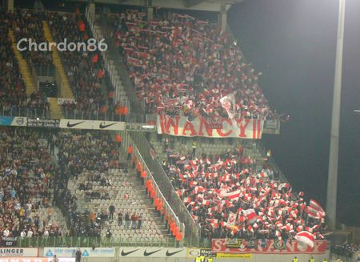

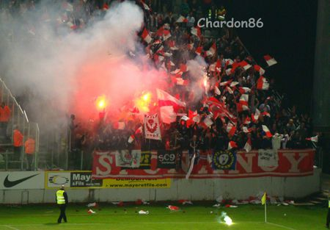

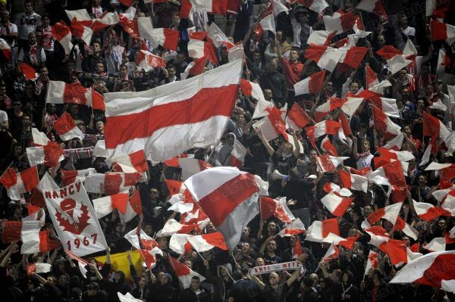

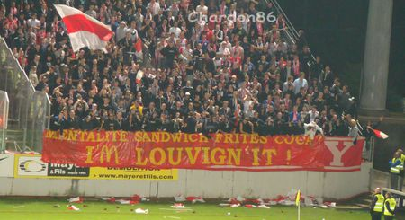
REVUE DE PRESSE

L'EQUIPE 26/09/13
Les incidents qui ont émaillé la rencontre entre Metz et Nancy (3-0), au stade Saint-Symphorien, mardi soir, vont faire l'objet d'un rapport de la part de l'arbitre, M. Millot, de ses assistants et des délégués. En cause, les supporters nancéiens qui sont à l'origine de la majorité des incidents (jets de pétards et de divers projetctiles, dont 80 sièges arrachés). Même en déplacement, les clubs sont responsables de leurs supporters. Nicolas Holveck, le directeur général de l'ASNL, explique : «On n'a vraiment pas été aidés par les autorités, qui n'ont pas du tout appliqué le dispositif prévu. Seulement 200 de nos supporters (sur 1156 prévus) étaient arrivés au coup d'envoi et certains n'ont rien trouvé de mieux (créer des incidents) pour retarder le match.»

EUROSPORT.fr
Le derby Metz-Nancy comptant pour la 8e journée de Ligue 2 mardi au stade Saint-Symphorien de Metz, a été brièvement interrompu après trois minutes de jeu, suite à des jets de projectiles sur le terrain.
L'arbitre a interrompu la rencontre pendant huit minutes après que des supporteurs nancéiens ont lancé un pétard et des fanions au pied d'un joueur messin qui s'apprêtait à tirer un corner. Le speaker a alors prévenu qu'au prochain incident, la rencontre serait définitivement interrompue.
Des CRS ont ensuite pris place dans les tribunes, entre Messins et Nancéiens. Un dispositif de sécurité "conséquent" avait par ailleurs été prévu en marge de cette rencontre, selon la préfecture de la Moselle.
Le derby, dont la dernière édition avait eu lieu en 2008 lorsque les deux équipes lorraines étaient encore en L1, se joue à guichets fermés devant 24.000 spectateurs, dont près de 1.200 supporters de Nancy.

Vendredi 13 Décembre 2013 : Istres - Nancy (0-0)

Qui dit dép un vendredi 13, dit dép improbable !
RDV pour 9 SFC (Fabou, Adrien, Olivier, Pernot, Blaze, Paulo, Bastien, Nuss, Steven) au local à 7h30, départ 8h en J9 pour récupérer le Joss RS chez lui.
Vendredi 13 on a dit ? Oui et le premier événement de la journée commence par l'embrayage du J9 qui nous lâche à coté de Viterne. Donc, on appelle un max de personne .... Joss et la dépanneuse arrive direction Nancy ...
On arrive à 10h30 ou le Bientz nous attend, encore un grand merci à toi mon gros !
11h départ réel pour Istres ! C'est parti GO FAST ! Donc pour 2 voitures celle de l'Adrien_passat_baveur et celle du Joss. Le trajet se passe très bien et assez vite, avec un show de MONSIEUR Blaze !! On y reviendra !
Arrivé devant le parcage 1h30 avant le coup d'envoi. Tout est fermé mais une stadière sympa mais bien crade nous accostera et demandera même au Pernot de fumer 2 lattes sur J*** !! ENORME ! Adrien est sous le charme !
19h ouverture des grilles, on gare la voiture sur le parking visiteur, on prend les places et on est rejoint par le reste des troupes quinze minutes plus tard. Une voiture ARN est aussi présente, on leur paye gracieusement leur places, toujours un plaisir de les avoir à nos côtés.
On rentre en parcage, on bâche, on attend le début du match. Coup d'envoi, on lance quelques chants, on rigole on fait la chenille ...Nancy jouera pas trop mal sur le terrain, Cuviller croqueur ! Tous les joueurs viendront saluer !
On débâche, on dit au revoir aux Nissarts. On reprend la route direction Nancy, un retour tranquille jusqu'a Langres ou la putain de malédiction du vendredi 13 se reproduit : LE VERGLAS ! Pire ennemi de l'automobiliste. Olivier est alors au volant, la voiture commence à faire des écarts et notre chauffeur digne du trophée-Andros ne paniquera et freinera comme un chef ... Adri reprend le volant à 50 km/h sur l'autoroute. La catastrophe se produit sur la route : accident de bus ! On est parti pour des bouchons interminables. On y restera pendant 6h en somnolant, pétages de plombs en série dans la voiture. On est à bout, on a envie de se pendre !
9h30 on reprend la route qui se sera plus verglacer, on décompresse enfin, Adri nous fera toujours ses pitreries de baveur ! Blaze est décidément un mec qui ne respectera pas les gens dans la voiture, encore plus le chauffeur et qui s'invente une vie et menteur en prime mais on l'aime quand même ...
Arrivée à 11h sur Nancy, avec tout de même un bon dép entre jeunes et fiers d'avoir représenté le groupe à l'autre bout de la France.

SFC rules !

Vendredi 7 Mars 2014 : Arles-Avignon - Nancy (1-2)

Toujours attendu, maintes fois réclamé, souvent copié, jamais égalé, trop souvent oublié pour K-Os techniques variés, le CR Mifsud.
RDV chez le Pierroots pour un départ peu avant l'apéro à 11H, le J9 Custines_c'est_la_misère_et_Joseph étant parti une heure plus tôt. Une compo originale, Sam au volant, Fabou co-pilote, Pierroots Pernot-ricard-vodka-sprite et moi-même à l'arrière. L'Alfa penche à droite en tout cas (sens propre, pas de mépris ! ), à chaque bosse avec les 2 quintaux du côté le pneu frotte sur les gardes pneus.
Premier rond point "à droite à droite" et le Sam qui prend à gauche ; on n'est pas arrivé les gars ! Joyeux nous sommes, canettes, ricard, vodka on la joue modeste tout au long du trajet, aucune substance douteuse dans les bagages alors qu'on a la bâche Go Fast dans le coffre, cherchez l'erreur ! Discussions diverses et variées sur tous les sujets, on bloque néanmoins sur les photos de charmes du Nuss sur Facebook, sujet qui reviendra beaucoup (trop) sur ce déplacement. Après quelques pauses pipi, Pernot ayant la vessie aussi petite qu'une tarte, on rejoint le J9 après Lyon et les bouchons. Plus on avance, plus le soleil devient oppressant et chaud ! On s'arrête sur une aire de repos, tous en t-shirt, pour déguster quelques spécialités locales, tous au Quick ! Et la Mireille qui me met le sandwich gratuit offert par la carte ASNL, ça passe mieux ! Quelques regards bizarres échangés avec mecs en survêt' OM, jaloux de nos survêtements sans doute.
On roule direction Avignon ; on arrive vers 18H30 dans les environs du Parc des Sports, comme à Tours on fait une fois le tour entier du complexe pour mieux se faire repérer. On trouve finalement l'entrée du parcage ; trop tard pour aller se désaltérer, on sort l'apéro sous le soleil tombant tous en t-shirt lunettes casquettes. Arrivent les ARN Nico et Seb, merci pour leur présence. Nabil se joint à nous, bonne nouvelle, on a aucune place car Mangani a tout réservé pour ses amis ...
On rentre, fouille inutile, crack la stadière au passage. Le parcage toujours en tubulaires furianique léon-bolléique On bâche sur tout le long du grillage. Quand vint l'incident du début d'échauffement. On est bien, on est alcoolisé, mais on arrive quand même à lire au loin une banderole douteuse que des types sont en train d'accrocher ! "LA LORRAINE EST BELLE ET BIEN GRENAT!" sortie par le Kop de pinpins, je ne sais même pas leur nom (?) au centre de la tribune sur notre gauche. Désolé Fonzi pour ta santé, toi qui n'a pas Facebook tu dois être le seul qui n'a pas dû la voir !
On finit tous par se retrouver pour une réunion improvisée à 3m de haut sur le grillage. On siffle les mecs qui ont posé ça qui nous font des doigts ou des come-on. Pendant ce temps les joueurs s'échauffent, je ne pourrais pas dire s'ils ont vu ladite banderole, en tout cas Nardi à la fin du match (voir vidéo asnl.net à le poing rageur et regarde dans la direction de ce kop de peintres).
De cette réunion perchée sans jeux de mots, improvisée, plusieurs solutions sont envisagées :
- Solution 1 : On saute la grille, on coupe à travers le terrain en faisant un une-deux avec Moukandjo l'air de rien pour ensuite déchirer la banderole. Risques immédiats : néant. Risques à long terme : 5 ans d'IDS et 3 ans de prison avec sursis. Avantages : on aura plus de place au retour dans la voiture ou le J9.
- Solution 2 : On saute la grille, on longe derrière les buts où il n'y a pas un chat, on dit bonjour à Nardi qui s'échauffe, on longe la ligne de touche et on part ensuite déchirer la banderole. Risque immédiat : se prendre les pieds dans le micro derrière les buts. Risques à long terme : 3 ans d'IDS, 6 mois de prison avec sursis. Avantages : On pourra passer la soirée dans un bar à proximité du commissariat en attendant les copains.
- Solution 3 : On ressort du stade prétextant une maladie contagieuse subite, une chiasse fulgurante ou un oubli de sucette dans le J9, pour acheter un ticket dans la tribune du kop et arracher la banderole. Risque immédiat : perdre les 5 balles de la place et devoir en racheter une. Risque à long terme : pas évalué. Avantages : arracher une banderole au grillage parce qu'on ne voit pas le match, ça passe mieux comme excuse.
- Solution 4 : Envoyer Joseph. Risque immédiat : qu'il se trompe de banderole. Risque à long terme : pas évalué. Avantage : laisser Joseph à Avignon c'est pas si grave !
Notre débat haut placé attire l'attention de la sécu qui arrive seulement ! Voyant notre agressivité grandissante, ils font eux même une mini-réunion de crise entre eux à 2m du parcage. Nabil qui a aperçu notre agitation fait de l'intox auprès des chefs sécu locaux "si vous faîtes enlever la banderole, je les fais descendre du grillage" en parlant de nous. "sinon je décline toute responsabilité...". Le ton monte entre tout le monde, la sécu (raciste?) lâchant même un "t'es pas chez toi ici, t'es à Avignon !" à Nabil, ça manque de partir en couille. On aurait eu un bus, de la poutre ou un Jojoba, le grillage serait déjà tombé ! Quelques insultes fusent, la sécu locale voit Joseph qui commence à s'énerver... Au final tout rentre dans l'ordre, la banderole est enlevée par la sécu en face. On descend du grillage pour le début du match.
Minimum syndical niveau chant, s'en suit diverses dérives toujours en chantant. "Pendant ce temps, ta femme te trompe" balancé à l'unique bonhomme de la sécu dans la tribune à notre côté gauche, complètement vide. Le fils fera style de ne pas nous voir et ira même se cacher ou téléphoner à sa femme d'ailleurs. Et puis en réfléchissant bien, si ça se trouve, notre femme nous trompe aussi ? "pendant ce temps, notre femme nous trompe" ♫♪♫. "le 53 c'est une tapette" pour le photographe en chasuble etc... quelques trous de mémoire, si les gens ont noté le répertoire, merci de nous en informer. Je me souviens d'un très très bon "t'as deux villes, mais t'as pas de club" lancé à tout le stade endormi, ou encore un "t'as deux clubs mais t'as pas de ville"... de la débilité extrême ! Coup-franc à la 45ème, invention d'un nouveau chant "on marque là dessus, et on s'en va"...oh le con, Mangani frappe et marque le coup franc . Bon on débâche donc à la mi-temps....
Pour rebâcher 2m à côté car on gênait la porte de sécurité. On aperçoit notre copain Ludovic Butelle qui revient pour la deuxième mi-temps. Quelques amabilités lui seront lancées. Sur le terrain, je sais pas trop je regarde pas trop le match. On continue à lancer quelques chants ci et là, quand Jeannot se présente devant le but seul et bouffe la feuille de match... l'angoisse !!!!! Et l'arbitre qui nous sort encore un carton rouge, scandale ! On commence à douter au complot d'ailleurs ! Dernier coup-franc pour AA, l'autre fils pète une lucarne énorme... Le speaker met le son à fond gnam gnam style, Butelle vient nous chambrer à distance, entame une danse ... Bonjour l'angoisse... c'est alors que tout le monde se pose de sérieuses questions, comme par exemple "reste-t-il de l'alcool dans les véhicules?" parce que le retour, voir la saison va être très très long(ue)...
Quand surgit Cuffaut, un faux dribble plein d'envie et de maladresse, une frappe croisée, petit filet ! Chaos énorme dans les rangs, tous aux grillages et le Cuffaut qui court dans notre direction avec tout les joueurs "Allez là c'est pas fini !!!" énorme !!!! Putain une branlette collective meilleure que sur les photos du Nuss, toutes nos pensées sodomites envers Butelle qui ne s'en remet pas et file direct en courant au vestiaire au coup de sifflet final ! Magique ! Bonne communion avec l'équipe ! Aucun maillot lancé, la haine mais on s'en fout on est trop heureux !!
On en profite pour lancer quelques insultes aux trimards du Kop d'en face. On sort assez rapidement vers les véhicules garés dans la rue craignant des rayures ou autre... Personne en vue à l'horizon... Bref ! On bouge ensuite dans un resto local, tous au Mcdo dans la périphérie de la ville ! Nuss la richesse en profite pour casser à la russe une bouteille de Jack Daniel à 20 balles, pas grave ça fait une photo avec la Doriane !
On commande, pis derrière nous quand on finit de manger, Thomas Mangani qui malgré la prime de but et de match, finit comme des trimards comme nous au McDo. On le chambre, il nous souhaite un bon retour. Allez on bouge direction la maison !
Dans la voiture, le plus dur, reste les odeurs insoutenable d'un excès certain, au niveau du cul de Pierroots le siège commence à fondre, nos sinus aussi. Les pauses s'enchaînent, la fatigue vient pour notre Sam officiel. On délire sur des anciennes vidéos de Gothawan Olive et Tom and Co', avant de tous lécher le carreau. Pernot Ricard finit la fin du trajet après Dijon dans le coffre de l'Alfa, Fabou finit la route jusqu'à Nancy, avec une conduite si peu souple d'un Apprenti qu'on finit angoissé et réveillé ! Ouf ! Retour à 6H du mat', rude, mais putain, JOUISSIF !

Vendredi 6 Mai 2014 : Laval - Nancy (1-0)

Après avoir malheureusement cru à l'incroyable, la possibilité d'emmener 50 cassoc' en bus à Laval, c'est au final une quarantaine de nancéiens qui se regroupent en début de matinée pour partir vers cette destination exotique en J9 (dont 4 Bzk et 2 saar) :
1 J9 Misère
1 J9 Seichamps
1 J9 Olympique
1 J9 BZK + Saar
RDV 8h30 pour tout le monde enfin presque, quelques crampes de dernière minutes qui nous font revoir les compos sur le tas... et en parlant de tas, parlons du plus gros, j'ai nommé M. Icksud, qui se permettra d'arriver avec une heure de retard, lui valant déjà les premières invectives de la journée!
Bref, 9h35, en route pour les 4 minibus destination la première étape : St Dizier, où l'on doit récupérer le Gondin et la Truelle ainsi que la voiture des 3 SFC meusiens. Comme d'habitude on arrive à perdre 30 minutes dans cette ville maudite, et cela grâce à notre chef d'orchestre de la journée M. Ick qui savourera une nouvelle volée de bois vert de la part des désagréables du J9 interdit !
On repart enfin, mais pas pour longtemps, apparemment les BZK s'étant joint à nous pour le dép n'avaient pas compris qu'il fallait plus de 6 canettes de Kro pour tenir jusqu'en Mayenne! On décide donc d'une nouvelle halte à Vitry le Fonzi, la Mecque de tout Ultra Nancéien qui se respecte, afin de refaire les stocks et pisser... Il est quasiment 12h, on est pas encore sorti de Vitry, alors qu'on devait arriver en début d'aprem à Laval... C'en est trop pour les désagréables qui remotivent tout le monde à reprendre la route.
Les km défilent, on passe Paris et on approche (enfin!) de Laval, dernière pause pour faire une photo bâche et constater l'état des troupes ... c'est bon, on ressemble enfin à des animaux on peut y aller !
Arrivés dans la bourgade des Tangos vers 17H, on pose les véhicules près d'un bar à quelques centaines de mètres de leur stade.
On y continue l'apéro entamé le matin même, non sans quelques difficultés pour certains...
Le "Icksud Show" peut continuer avec comme partenaire de scène Mikael Kael pour lui donner la réplique. Epique.
Encore 4 heures avant le match, on se dit qu'en fait c'est pas plus mal de ne pas être arrivé plus tôt... Enfin ça c'était juste avant l'arrivée de 3/4 racailles locales qui auront su réactiver le plan Vigimifsud après avoir fait les fanfarons en enlevant un sticker SFC sur un panneau de circulation juste à coté du bar. Le ton monte, repli des Wesh avec la promesse d'un match retour... en vain.
(Yass nous apprend entre temps qu'à l'époque Sniper il y avait déjà eu une bagarre avec les cassoc' locaux).
19h45, on se décide à retourner aux véhicules et prendre la direction du parcage.
Longeant les petites tours HLM jouxtant le stade, on croise à nouveau nos copains et ce qui devait arriver arriva, jet de cailloux sur le dernier J9, on s'arrête, tout le monde descend, le zoo est lâché ! Voyant nos gueules les types lapinent, ils y laisseront 2 véhicules quand certains d'entre nous, nous gratifiant de leur plus belles chutes, y laisseront leurs fringues et portables.
On reprend la route et nous voila enfin au parcage.
C'est à ce moment que la 2eme manche commence, les types viennent planter une voiture à l'entrée du parcage (refermé illico par la sécu) et en redemande, tout le monde se rue sur le grillage de cette dernière, qui ne fera pas le poids par rapport à celui à qui vous pensez.
Ca repart dans le n'importe quoi, pendant que la première ligne échange des coups avec les fuyards, encore 2 véhicules se font littéralement dépouiller (merci pour les médocs et les clopes). Les flics arrivent et sont débordés, on essaye de rapatrier les troupes pour éviter tout problème avec les forces de l'ordre, qui au final se montreront limites reconnaissantes de notre action...
Une fois la tension retombée, et le renforcement du dispositif de sécurité à l'entrée du parking, les troupes entrent en tribune.
Perso je reste avec nos 2 IDS présents pour surveiller les abords et maintenir la discussion avec les Sécu de Laval et Nabil.
Sur le terrain c'est moche, de l'extérieur en tribune ça bouge bien avec une bonne agitation de petits drapeaux rouges et blancs. En face pas grand chose, les ex Diablo 53 viendront discuter vite fait avec ceux restés derrière les grillages. En deuxième mi temps, la désillusion prend forme avec le but des Tangos... Fin de match les joueurs viennent mais rien ne ressort du parcage, ni mépris ni engouement.
C'est l'heure de la sortie où l'on craint le pire, flics et sécu sont sur les dents et savent que la 3eme manche n'est pas loin.
Au final, RAS, les J9 repartent vers notre terre natale, le sentiment du devoir accompli, mais avec un gros coup derrière la tête avec cette défaite sur le terrain qui annonce une nouvelle année de ligue 2...
Retour, vous l'imaginez, plus calme où beaucoup s'endormiront (enfin ça dépend ). Le "J9 Misère" trouve bon de ne pas nous suivre à une sortie du périph parisien, ce qui lui vaudra le privilège d'arriver 1 heure après les autres à Nancy... merci la Truelle !
6h : les premiers au point de rdv sur Nancy.
7h30, les J9 sont rendus à l'agence de loc et le périple tango s'achève ici.
Pour conclure, je tiens à remercier tous les gens présents pour ce dép champêtre, Saturday, Brizak et Saarbruckois,
un grand merci aussi aux chauffeurs.
Qui aurait pu croire il y a encore 1 an qu'on serait capable d'être plus de 40 SFC à Laval un mardi soir ?! Alors qu'on était à peine capable d'être 2 J9 un Samedi en Ligue 1 à certains endroits !
Peu importe les résultats du club, la famille SFC grandit de jour en jour et compte sur l'investissement de chacun, jeunes ou anciens !
Pieroots.

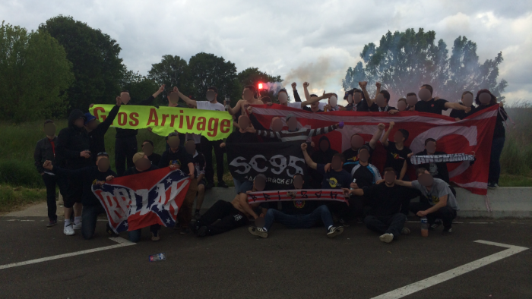

PHOTOS SAISON 2013-2014

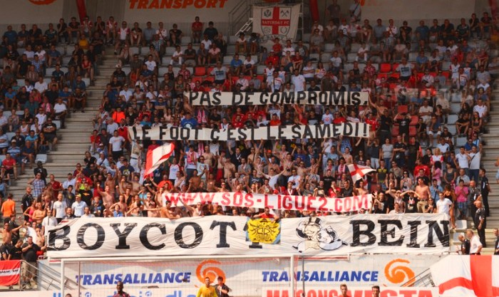
Nancy - Auxerre (03/08/13)

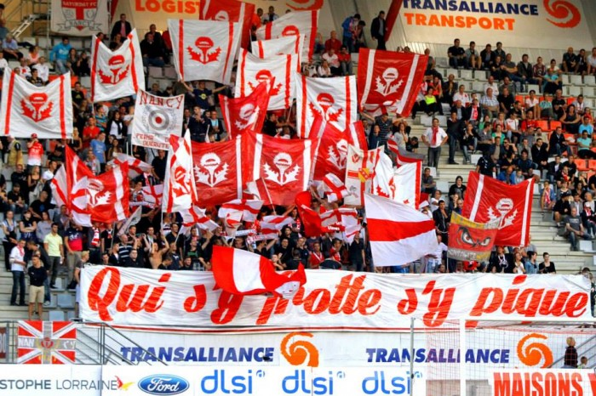
Nancy - Tours (03/08/13)
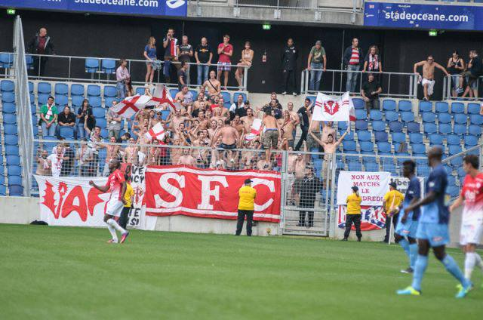
Nancy - Le Havre (23/08/13)

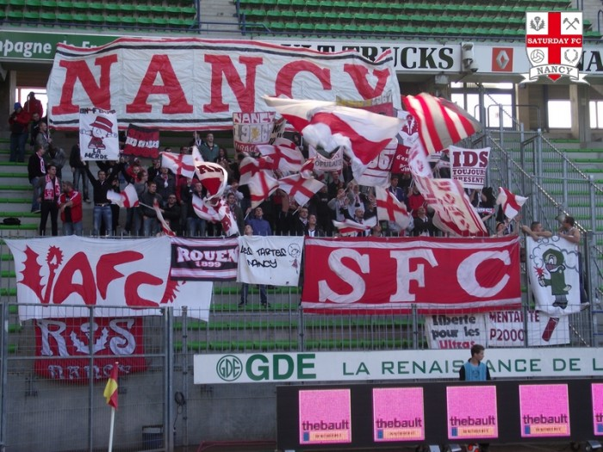
Caen - Nancy (26/10/13)

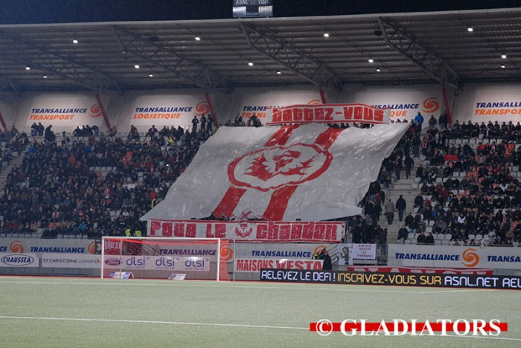
Nancy - Nimes (01/11/13)
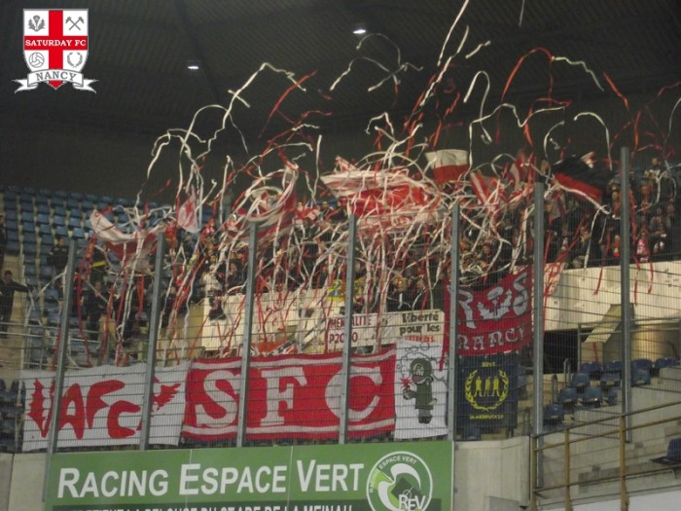
Nancy - Strasbourg (CDF-17/11/13)

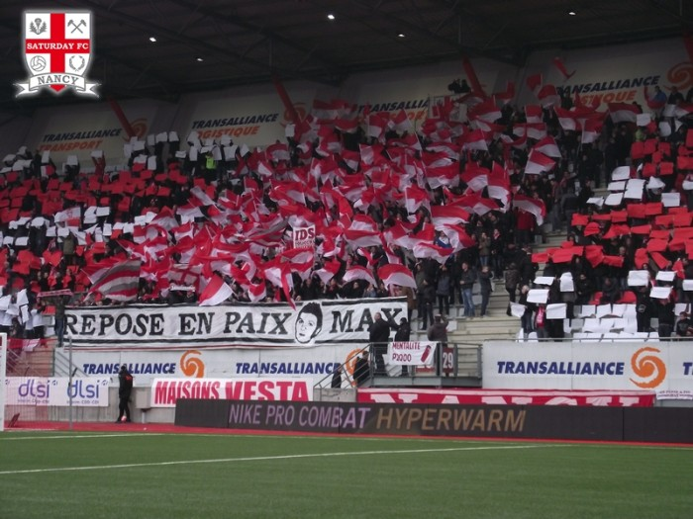
Nancy - Lens (30/11/13)

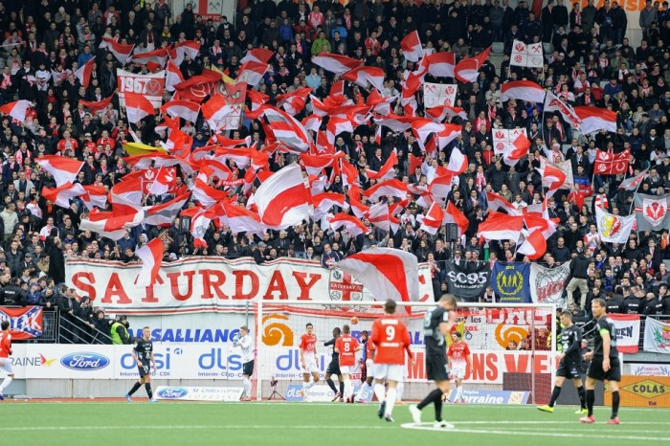
Nancy - Metz (01/03/14)

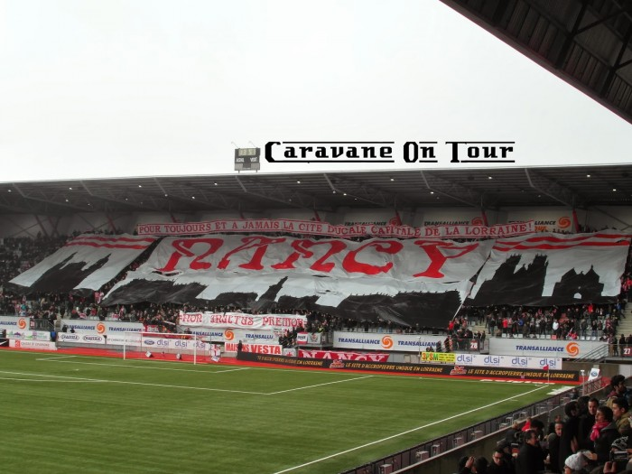
Nancy - Metz (01/03/14)

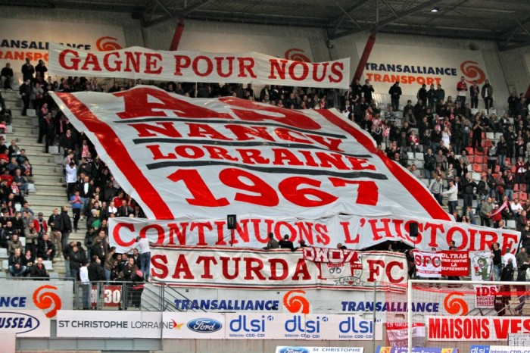
Nancy - Istres (02/05/14)

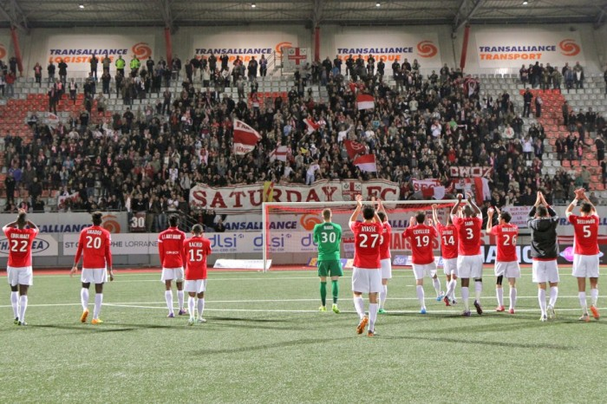
Nancy - Istres (02/05/14)

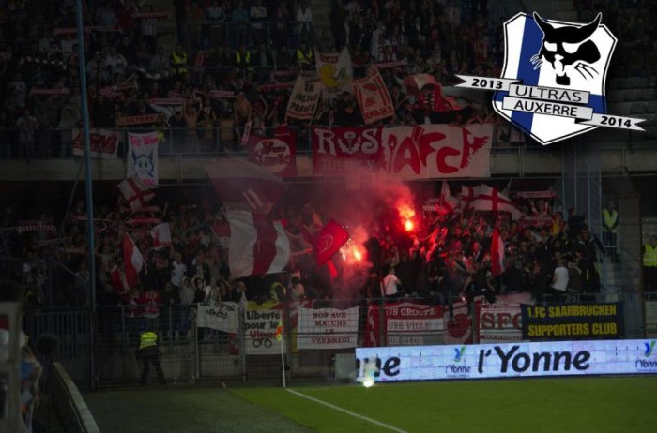
Auxerre - Nancy (16/05/14)

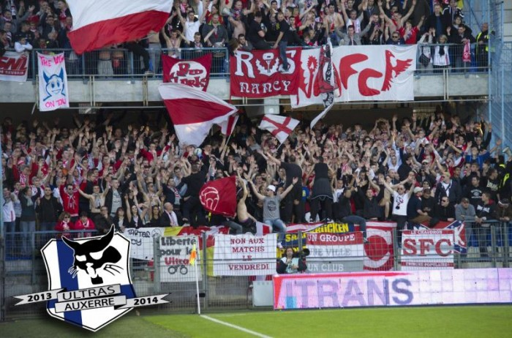
Auxerre - Nancy (16/05/14)

SAISON 2014/2015

Vendredi 8 Août 2014 : Orléans - Nancy (0-1)

Départ 13h00 qui se fait attendre. Enfin le premier déplacement de la saison est pas trop loin 5h30 de route. On a un aller festif mais on sent que les gens sont motivés ! Arrivé vers Orléans, les flics nous croisent mais l'envie de partir en cortege 1 km avant nous fait sortir du bus : Chants, pogos pétards énerveront un peu les flics ! mais c'est ce trip ultrà qu'on veut et qu'on aime !
Arrivé une heure en avance dans le stade, petite tribune avec toit et une bonne pluie qui rince bien , les chants partent déjà tellement que l'envie y est ! Début du match tout le monde torse-poil , un mix jeunes anciens qui fait plaisir on en a besoin ! Les chants claquent pas mal et la explosion du parkage ! But de Dembélé ! Montée au grillages et grosse ambiance !
En deuxième ça repart , les chants alternant bien entre le Cavese, "Nancy allez" , et les gueulantes on a de quoi faire ! On sent la tension monter en tribune car Orléans pousse sur le terrain. Coup de sifflet final,victoire 1-0. Tous les joueurs viennent saluer et les chants continuent et le nouveau chant aura plus que claquer tout le match ! PARFAIT
PS: Notre nouveau tambourin : Steven custine qui aura plus qu'assurer !
PPS: Ne pas faire juste l'aller retour directement au stade. Un petit cortège ça chauffe tout le monde, à récidiver . Bonne cohésion et solidarité à la fin du match .. Vivement le prochain !

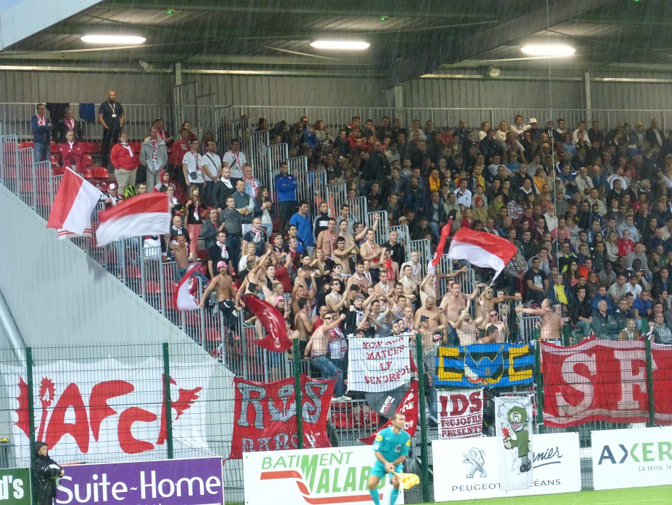

Vendredi 19 Septembre 2014 : Châteauroux - Nancy (2-5)

Le groupe est divisé de la sorte : une voiture assurée par papy, et deux J6-7-8-9-10-11 ? bref deux véhicules ajustables selon les goûts et les couleurs.
Voici le CR de mon ressenti dans notre J6 ; composition qui restera quasi identique tout le trajet à savoir Kouzin, le seichamps qui « a 32 ans mais personne ne me croit », franck, son compère dont j’ai oublié le nom et 5 Custines, Max le chauffeur de l’aller, thib thomas benjamin et moi même.
Vous aurez donc compris qu’on sera en moyenne 9 dans un J6, coffre de malade, attention, la vraie Paillade c’est nous. Bref la bonne humeur, le beau temps et l’esprit dep' sont présent : 'tout l’monde à poil et on se caresse'.
Pendant que Max s’assure de nous amener à bon port, certains en profitent pour se questionner sur les vies professionnelles de chacun, des liens sont crées entre Maxime le maçon et kouzin le façonnier, amitié bâtiment ... Les litres descendent, quelques pauses pipis, changements de compos (et oui, être dans le coffre du J6 c’est un peu comme une GAV pour vous donner une idée, plexi tout le bordel, au final c'est pas le même dép' selon le véhicule !).
Les dépassements entre véhicules sur l’autoroute nous permettent d’admirer le touki-rouquindégueulasse allias joffrey_la perche dormir tranquillement par la fenêtre. Vraiment spécial le type. C’est sûrement ce dernier fait qui donnera l’idée à Thibault de lâcher une jolie galette par la fenêtre, attention derrière nous aussi on sait être sale !
Nouvel arrêt, nouveau changement, on re-squatte le coffre et nuss nous rejoint, 5 dans un mètre carré sous 30°C, la section dégueulasse est présente. Il doit rester environ 3h de route avant d’arriver à destination, vite faut tout finir.
Les KM s’enchainent et arrive l’événement qui va nous faire basculer, enfin surtout un : l’appel de la douce Doriane, ça y est le nuss a eu sa licence ! On a maintenant une (vraie ?) raison d’être dans l’excès, Bières, whisky, téquilladz, un seul ordre : FINIR MAL !
C’en est trop pour Thib, rebellote, petite gerbe dans le coffre pour faire l’écart et mener 2 galettes à zéro. Mais attention propre, le tout dans son gobelet, franchement 8/10. Le colis à peine posé, notre bon Nuss décide de s’en débarrasser directement… sur le J9 custines qui nous colle derrière, déplacement mario kart !
Jusqu’ici tout va bien, trop facile pour le chauffeur Kento la taupe derrière nous, la débilité prend donc le relais et l’oreiller du nuss beaucoup trop encombrant à son goût y passe également…
Dernier fait marquant avant d’arriver au stade, les multiples dégringolades à l’intérieur du coffre. Vous connaissez le twister ? Ce jeu où il faut mettre ses mains, ses pieds à des endroits sur un voile, c’est donc la même sans voile, on n’est pas arrivé au stade qu’on croirait sortir d’un pogo, avec le supplément sel svp soit un KG renversé par mégarde. 19h30, archi dégueulasse, il est temps de sortir de cette angoisse !
Arrivée au stade, on rejoint la voiture poloche partie plus tôt et rentre et rentre au stade, sauf Fabou IDS. Tout le monde ou presque torse-nu, de bons chants de bons pics et de bons joueurs pour une fois. C’est presque l’Argentine en tribune et le Brésil sur le terrain, 2-0 mi-temps, on gagne ? Vraiment ?
Bonne ambiance générale c'est bon enfant, ça chambre gentiment, « on est à Châteauroux-personne ne sait c’est où ». Trois Quatre et Cinq à 0, Cathédrale géante, le stade se vide encore plus vite, on est vraiment chez nous. Résultat 5-2 pour l'ASNL. Belle cohésion devant le parkage avec les joueurs.
Fin du match, Sami vient et donne son maillot, le reste de l’équipe est toujours en mode pince. Tant pis pour nous. On sort, on distrait les condés afin de remonter discrètement à plusieurs dans les coffres et on décolle.
Retour calme de notre côté, allongé dans le J6 pour essayer de dormir, essayer car la douce conduite du kouzin n’est pas vraiment appropriée.
Bonus track : le Max qui paie sa galette par la fenêtre, Pastabox 4 fromages à 6€, du bonheur. En résumé encore un joli dép, victoire débilité, 5 buts à l’extérieur venant de Nancy, comme on disait en 98 : « après avoir vu ça, on peut mourir tranquille ».
PS : un J6 à 12, record à battre pour le prochain.
PPS : Nuss « putain faut que je me rachète un oreiller ».
PPPS : les véhicules sont rendus plus que propre grâce à Kento le maniaque, merci à lui !

Bastien Custines !

Vendredi 26 Septembre 2014 : Laval - Nancy (1-1)

Petit récit d'une journée sympathique. Le RDV donné à midi donne logiquement avec les retardataires (dont je ne FAIS PAS parti pour une fois), un départ à 12h30. La voiture de tête passant chercher monseigneur Gondin dans sa ville de merde. ♫ "I'm going down to... LA-LA-VAL" ♫
On se retrouve à Vitry-le-Fonzi, direction Laval pour les trois véhicules. Pour les compos, en gros, c'est la bande à Coftier pour le "J6 gardav", un mix jeune/vieux dans le J9 et la bande à Nuss-Fanou-Gondin dans la t'chav. Au final ça changera tout au long du voyage, 24 présents pour un vendredi c'est pas trop mal !
Pour ma part après quelques bières à défaut d'avoir Momo ou le Roux, on commence à se toucher avec le Nuss, à comparer nos corps chaud et mater nos grains de beauté. Pause pipi au bord de la nationale, on repart en coupant la route à un pigeon de la DDE qui fera son fou à sortir le deux-ton et le téléphone, ouééééé ! TG allez hop' on passe Paris, maintenant c'est l'autoroute. Je finis par me retrouver dans la gardav' avec Maxwell et le gosse : horrible cette chaleur, on finit par taper une sieste pour être en forme au stadio ! Pause pipi on tombe sur un vieux casu Fred Perry samba qui nous dévisagera à l'aire de repos, encore un jaloux sans doute.
La pression monte on s'approche de Laval, peu après 19H, on commence à se chauffer en dégainant nos ustensiles divers et variés. On prend la route opposée à la cité du stade pour éviter tout soucis avec les locaux. Au final, RAS, pas de racaille, pas de flic, Nabil nous attend avec Lulu et la Ginette. Petite photo bâche avant d'oublier, on se pose dans l'herbe pour finir les derniers godets, profitant de la douceur du temps.
On rentre au stade, Fabou se contentera du derrière le grillage avec une bonne visibilité du terrain cependant. Le parcage a légèrement changé, les prises de tête de l'année dernière ont donné lieu à la mise en place d'un "no-man's land" entre notre tribune et la tribune lavalloise à côté. Bâchage SFC et RS (2 présents) ; une quarantaine de présents en parcage environ. On fait le taff durant la première mi-temps, agitation des 4-5 drapeaux avec en bonus track le but de Lusamba qui viendra devant le parcage saluer nos corps d'athlètes tous torse nu sur la grille. Bref on prend un pion avant la mi-temps, qui éteindra nos ardeurs. La deuxième mi-temps est difficile, fatigue aidant on s'éteint peu à peu, avec le minimum syndical niveau chant, non sans oublier le fameux "Laval à la gay-pride" et les Crrrrrraaaaaack sur les hôtesses juste à côté de nous. Fin du match les joueurs saluent à 10m, Nardi hésitera à donner son maillot finalement quand je lui dis que c'est pour notre Fabou-IDS-national il se retourne et me le donne "j'te fais confiance" qu'il dit !
Nabil calme mes ardeurs de parano : RAS après et RAS en sortant, sans escorte ni rien. On range nos outils et on rentre direction la maison. On prend deux auto-stoppeuse au péage qui finiront dans la Tchav', après niveau discussion et/ou contenu je ne pourrais tout vous dire car j'étais dans un autre véhicule. Ceci dit, y'en avait une CRAAAAAAAAAAACK !
On les laisse près de Paris, on repart tranquillement vers la maison non sans encore une fois se prendre la tête encore sur la route avec un automobiliste, pourquoi comment je ne sais pas mais y'avait des P2000 qui se perdaient avec tous ces gens qui font les fous. On finit les dernières teilles de vodka avec le Wolf, on laisse Gondin là où l'a pris, et on arrive sur Nancy vers 5H45. Quelques petits nettoyage on finit en after où les copains nous attendaient, merci à eux. Certains finissent au lit, d'autres à Seichamps. Un bon petit déplacement, manquait que la victoire !

MIF.

Lundi 1er Décembre 2014 : Nancy - Valenciennes
5 ans du Saturday FC

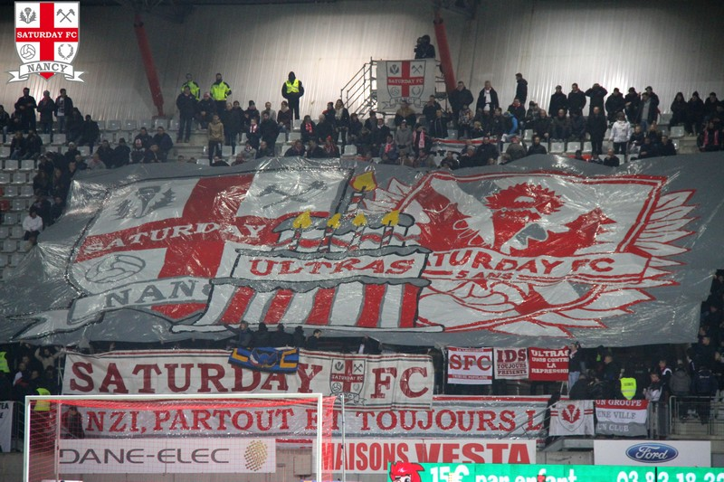

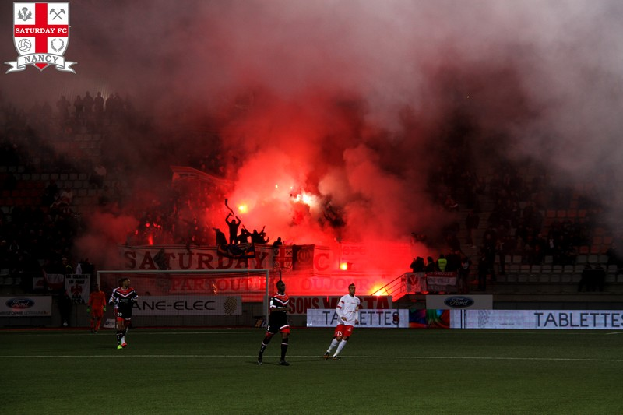
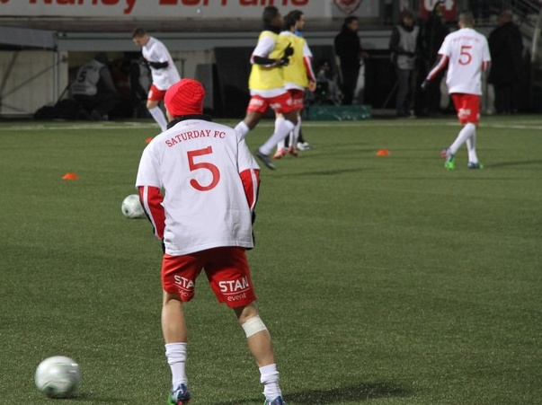
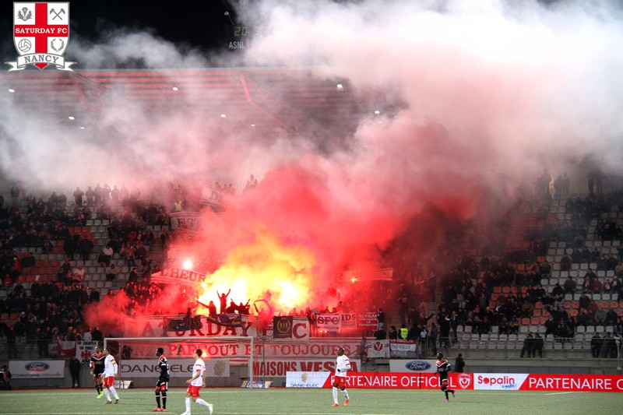

Vendredi 9 Janvier 2015 : Angers - Nancy (3-1)

Pour ma part un très bon déplacement dans ce J9 où le rire fut au rendez-vous aller comme retour !
Montrer qu'on peut se mettre raisin sur la route et faire le taff' en parcage pendant 90 minutes et garder un semblant de lucidité c'est non négligeable et à souligner (on ne pourra pas en dire de même pour tous malheureusement !)
Le retour fut long mais Julien Lepers s'est invité pour un jeu du "Qui suis-je ?" qui animera les 6 heures de route, et me permettra de rester parfaitement éveillé, mes co-pilotes sombrant très rapidement la tête dans les genoux. Il faut bien un point négatif. Alors j'attire votre attention cependant sur le matos, trop vite sont ceux qui rentrent en parcage déjà un sandwich dans les mains mayonnaise au bord des lèvres, alors que la bâche n'est même pas posé ! Idem à la fin de match, quand 4 footix viennent chambrer alors que demain ils soutiendront Paris puis le surlendemain Marseille c'est complètement INUTILE! Encore plus d'aller bousculer des condés plus qu'à fleur de peau. Surtout quand je vois que ce sont des mecs qui se sont tournés les pouces pendant 90 minutes sans même chanter !
Merci à Nostalgie qui à su faire vibrer Joffrey dans sa plus tendre enfance.
Merci pour la petite quête effectué, ça c'est de la solidarité !
Merci à Narvalow qui s'est improvisé Julien Lepers d'un soir ! Je dis oui oui oui !
Ah oui j'oubliais, parce que il y a eu un match quand même... Dégeulasse de A à Z, on a fait le boulot pendant 90 minutes en tribune mais les chèvres n'ont pas suivies.
Hadji,Lenglet,Sami,Lusamba,Muratori sont venus au pied du parcage. Hadji "ne lachez rien on à besoin de vous".
La L1 c'est pas pour cette année !

Kilian.

Vendredi 23 Janvier 2015 : Arles-Avignon - Nancy (1-0)

Le RDV est donné à 10H00 pour les 22 conquérants. 22 dans trois J9, on sera pas serré ! Les compos en gros c'est J9 jeunes-vieux, J9 Custines et J9 Seichamps / Lunéville / Mouzimpré / Carolines
On fonce direction le sud histoire de profiter un peu des douceurs.
A un arrêt pipi on croise des auto-stoppeurs : "vous êtes des auto-stoppeurs ?" "oui mais on a perdu un gant"... ah OK, ils s'enfuiront en courant lorsque Gondin aka le-relou-du-déplacement sortira en mode ours enragé du J9. De toute façon ils étaient moches.
On arrive à Avignon vers 16H, on cherche le frère Joseph qui s'est trompé de gare, tant pis pour lui il nous rejoindra au bar. On se gare et on marche direction le bar le plus près ; un Irish pub. On se pose à l'étage, bon accueil "craaaaaaaaaack" les serveuses ! Nikita allez ! On profite, on chante, on se répond de l'étage vers le comptoir du dessous. Sympathique. Présence d'un RG dans le bar rapidement démasqué, il aura droit à sa chanson.
On bouge à 19H00, une marge conséquente pour aller au stade. Une photo bâche sous un tunnel, on prend les véhicules et on tourne. Et on tourne. Et on tourne... au bout d'un moment on prend un GPS convenable et on finit par arriver au stade, hop directement parking VIP il est 20H10. On achète les places et on rentre en parcage tous groupé comme des animaux, à faire trembler LKB qui n'aura pas bâché ce soir, la peur sans doute une dizaine d'expatriés en parcage.
On bâche on chante ; le vent est glacial, franchement c'est hallucinant. On est quelques courageux à se foutre torse poils cependant. On lâche rien. Deuxième mi-temps on repart doucement, quelques petits jeux en tribune pour se divertir "1 2 3 soleil" et un Custines aux urgences pour coup de boule à un banc de la tribune On chante, on agite. On prend un pion à la fin, génial... Les joueurs viennent cependant saluer, devant nous, certains s'excusent... bref moi j'étais aux grilles et pas envie de leur parler.
On quitte le stade non sans aller faire un tour du côté de la tribune des copains. RAS ... on retourne au centre ville histoire de prendre un dernier verre. Au Pub, blindé pour la soirée, le videur nous fera comprendre que c'est pas possible. Mais le patron derrière, voyant la manne financière certaine arriver nous fera rentrer. Certains clients discutent du match avec nous "franchement bouuuuuu vous êtes nul les gars, perdre contre Avignon" "on est meilleur en bagarre" je lui répondrais gentiment. On a même droit à la dédicace du DJ de la soirée au micro de tout le bar, bon on s'est fait des copains et copines, putain les serveuses !!!!! On fait les comptes des J9, on bouge ensuite les deux J9 les plus pressés de rentrer partent tandis que les Custines attendent leur camarade recousu.
Chacun rentre de son côté sans encombre. RAS. Bon déplacement on a bien rit ! Merci aux conducteurs, merci à moi (ndlr : Médaille ?)

Mention spéciale à Gondin, le relou du déplacement.

MIF.

Vendredi 30 Janvier 2015 : Nîmes - Nancy (1-1)

Deuxième match de suite à l'extérieur dans le sud en cette fin du mois de janvier qui aura eu raison du portefeuille de beaucoup d'entre nous.
C'était sans compter sur un J9 de Miséreux ,impatients de retrouver les "servaguicheuses" du Pub squatter 7 jours auparavant sur Avignon, qui décollera en milieu de matinée, puis une voiture Asozial/Jeunes qui s'élancera vers 12h30 dans des conditions météorologiques improbables.
Les kilomètres défilent tant bien que mal jusqu'à Lyon où l'on abandonnera enfin la neige pour le soleil.Dans la voiture, le couple "De Souza Jr & Cartener" s'adonneront à une superbe imitation du mythique binôme Dupont & Dupond, en nous gratifiant de superbes joutes verbales concernant les prouesses sexuelles de leurs mères et sœurs respectives, le tout sous les yeux d'un Naymeuric excité comme ado allant pour la première fois sur Pornhub.
Enfin ça c'était avant le drame... l'abandon de Cartener suite à un "trop plein" en hommage au maître Maltais
18h45, on arrive enfin chez les crocos. Ras autour du stade, on se gare au parcage à coté de nos potes ARN (merci pour venir ! ) venus exprès pour l'occasion et surtout suite à l'interdiction de leur dép à Metz le lendemain.
En attendant le J9 Custines qui avait déjà fait une première halte pour se rincer les yeux et le gosier sur Avignon, on partage la canette populaire avec les Nice ainsi que Joseph et Corentin déjà présents sur place.
La bétaillère arrivera quelques minutes après, Nico et moi-même décidons de rentrer dans les Costières et de poser la bâche.
Stade bien vide, vent glacial, motivation proche du néant ! Bref ça change de notre dernière visite!
Première mi-temps, on donne ce qu'on peut dans cette tribune à la con, on prend un pion, le début de l'angoisse et je me vois déjà débâcher vu le spectacle proposé par nos joueurs... s'en suit l'égalisation improbable qui maintiendra les présents éveillés.
Deuxième mi-temps, une chenille s'improvise dans les coursives du parcage sous les yeux amusés de la sécu locale, puis pendant que notre équipe entame la saison des vendanges en terre gardoise, Nenoeil-Ncy (héros malgré lui de la semaine passée ) se transformera en vachette pour le plus grand plaisir de ses comparses miséreux pour leur première participation à Interville.
Fin de match 2/3 joueurs nous saluent au loin...
Sami viendra tout de même à la grille échanger vite fait avec nous... blasé de la situation... tout comme nous...
On récupère le matos, sortie sans encombre, notre voiture repartira directement tandis que le J9, Corentin, Joseph et la bande à Manolo iront se consoler dans le Pub avignonnais auprès des serveuses toujours aussi provocatrices.
Retour ponctué par la narcolepsie magique du "mini roux" qui gagnera peu à peu tous les passagers !
Merci à Nico d'avoir repris le volant à Lyon et assuré la conduite jusqu'à Nancy tout seul !

Pieroots.

Vendredi 3 Avril 2015 : Le Havre - Nancy (0-1)

Je ne rentrerai pas dans la polémique par rapport à ce déplacement, de notre nombre, et de la (non)motivation générale.. Je tenais simplement à vous dire qu'on a su le mercredi à 18H qu'on pouvait aller au Havre dans des conditions "normales" (pas de présentation de la CI etc..).
Bref, 24h pour gérer le dép., chaud. RDV donné à 11H40, départ réel 13h15, dû à un retard de J9, j'ai bien cru devenir fou ! 2 J9 au départ et une voiture, 24 SFC, l'aller se passe bien, ça s'enjaille pas mal mais pas trop, plan vigimifsud de rigueur
On bombarde pas mal dû au retard tardif, mais finalement on est dans les clous, rdv avec l'escorte à 19h au péage avant le Havre.. Résultat, pas de flic On décide donc en bon ultralala que nous sommes, de rentrer l'adresse du stade, et advienne que pourra hein !
Après quelques kms et un coup de tel des flics en stress total, le stade est en vue, et un bon barrage policier aussi.
Quelques minutes le temps que la volaille s'organise, et let's go, on aperçoit sur l'esplanade autour du stade les tops lads havrais nous observer, petit salut amical de rigueur de notre côté, non apprécié par la police..
Arrivé au parcage, 5 flics par SFC au moins, au niveau du nombre, bien loin de l'année dernière..
Des mecs au loin nous prennent en photo, ça nous compte, flic pas flic, la paranoia est à son comble..
Entrée, fouille anale pour tous par les CRS, ça rigolait pas !
Au stade, On est 27 en parcage, nos 24, lulu ginette et un expat.. Malgré l'usure, on lâchera rien du match, des hauts et des bas, une explosion sur le but et à la fin, le job a été fait !
En face, bon bloc, on sent la motivation en début de match, animation message contre la DLNH, 2-3 chants soutenus et après le néant.. Pitres ils sont, pitres ils resteront
Une voiture messine, qui ne cessera d'agiter leur étendard GG tout le long du match, ça sentait le cotorep à plein nez !
Fin de match, on attend 20 min, et c'est parti, prêt au cas ou.. RAS !
Ça continuera à s'enjailler avec ce qui reste, photo bâche loin du Havre. Retour sur Nancy à 4H !
Réveil ) 7H pour aller rendre les clés des J9.. dur.
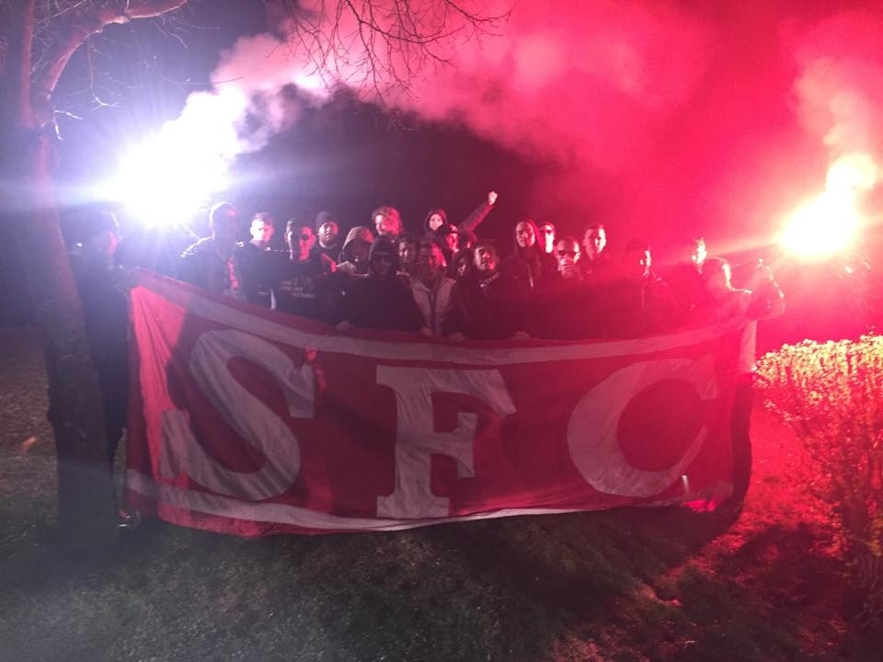
Merci à MoMo et Daco pour la conduite aller retour, Fanoux et Lucas pour l'autre J9.
Respect à Toph qui a enchaîné avec le boulot direct !
Merci à tout les présents pour ce bon déplacement !

Papy.

Mardi 8 Avril 2015 : Valenciennes - Nancy (1-1)

En ce Same... euh Mardi (avec leurs matchs en semaine on est complètement perdu), l'ASNL se déplace à Valenciennes. CR "rapide" du déplacement :
C'est donc au départ 15 SFC (1 J9 et 1J6) qui prennent la route du C'hnord. Malgré un déplacement en semaine cela n’empêche pas certains de garder les habitudes, on se met bien !
A peine la route engagée que c'est la misère de Custines qui nous attend sur un pont avec un joli seau remplit de divers substances qui viennent s'étaler sur notre pare-brise .... ainsi que celui d'une Porsche roulante juste derrière nous. Quant le mec nous à doublé il avais l'air au bout de sa vie !
La route se poursuit, on arrive en Belgique, avec ses routes dégueulasses et ses bouchons interminables. Nous resterons 30 minutes bloqués, l'angoisse. Dans le J9 par contre à les entendre cela semblait ne pas les émouvoir, l'hypothèse étant qu'ils ne se sont pas rendus compte qu'ils étaient aussi dans les bouchons ! Bref la route se poursuit jusqu'à Valenciennes, entre-temps Jospeh aura abandonné les troupes (le jeune homme passera d'une couleur grisâtre à verdâtre en quelques secondes) . On arrive enfin dans le Nord, on viens de perdre 10°C en 3 heures de route au passage ...
Une voiture Brizak est déjà présente sur les lieux. On rentre le matos sans encombre. La sécu est plutôt courtoise bizarrement mais on sent qu'il en faut peu pour les énerver. Par contre la meuf sécu elle avait l'air juste insupportable. La misère Custines nous rejoint quelques minutes après, Kévin arrive torse nu et en.. chaussettes, ses chaussures se sont égarées sur la route selon les dires, vraiment la misère !
C'est donc un total de 20 SFC + 5 Brizak + 5 expatriés qui garnissent le parcage dans ce stade vide, sans bruit.... sauf celui de la sono insupportable ! Je dirais au grand maximum 5 000 personnes dans un stade pouvant en accueillir 25 000.
Entrée des joueurs, agitation et chants. C'est ce qu'on fera pendant toute la première mi-temps avant de se prendre un vieux but avec une belle boulette de Nardi pour le coup ! On lâche rien pour les deux dernières minutes avant d'aller se restaurer et de calculer les résultats improbables du championnat.
Deuxième mi-temps ça chantera de temps en temps sur les quelques "escarmouches" de nos joueurs de notre coté. Le Kop Valenciennois lui entonnera un "Quel est votre métier" (suceurs sur ! ) mais dans l'ensemble c'est vraiment triste chez eux comparé à ce qu'on à pu connaitre il y a quelques années...
On rentre dans le money-time, nos joueurs commencent à jouer au football. But rageur de Sami, explosion devant le parcage. Gros flou ensuite lorsque l'arbitre siffle (si on peut appeler ça un arbitre ... ). But validé, on explose une seconde fois. Ça pousse fort, mais Karaboué fait de la merde, coup de sifflet final. Certains joueurs viennent de loin, Lenglet - Sami - Cétout viendront au pied du parcage. On les invective leur disant de rien lâcher etc etc blabla..
Sortie de parcage, 5 mecs de VA assis sur des marches derrière le grillage nous attendent. Bon les mecs avaient les indeps' au téléphone qui leur ont dis qu'ils étaient venus avec nous. Un mec sort de la mêlée "C'est lesquels qui sont venus charger le parcage au match aller ?" On sent venir la brique rouge sur les carreaux !
Finalement la police viendra nous dire qu'ils nous escortent étant donné que les indéps commençaient à se chauffer avec 5-6 types qui traînaient près du parcage.
Sortie de parcage RAS, Joseph ne passera pas le panneau Valenciennes (tout comme le pote de Franck d'ailleurs) . Nostalgie / RFM sur le retour, on est pas loin de s'envoyer dans le ravin sur certaines chansons.
Retour sur Nancy à 3h du matin après le nettoyage des véhicules, on se dit bonne nuit, à la L1 on y croit encore !

Kilian.

PHOTOS SAISON 2014-2015

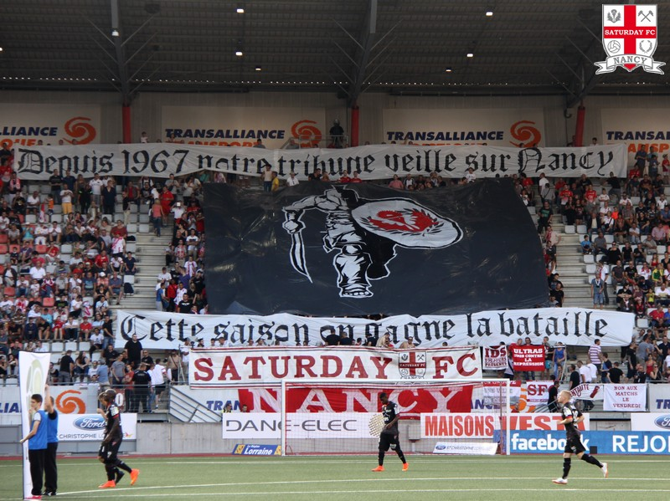
Nancy - Dijon (01/08/15)

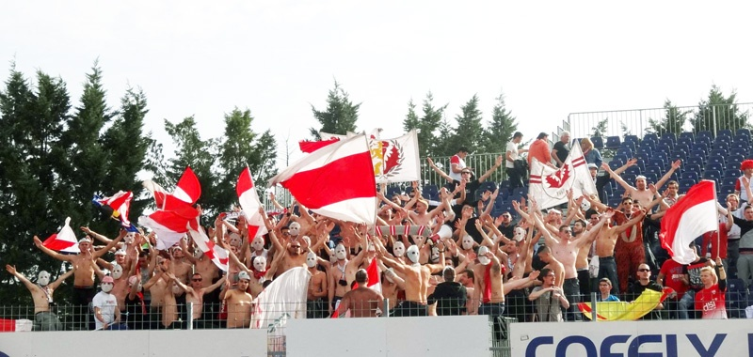
Niort - Nancy (01/11/14)

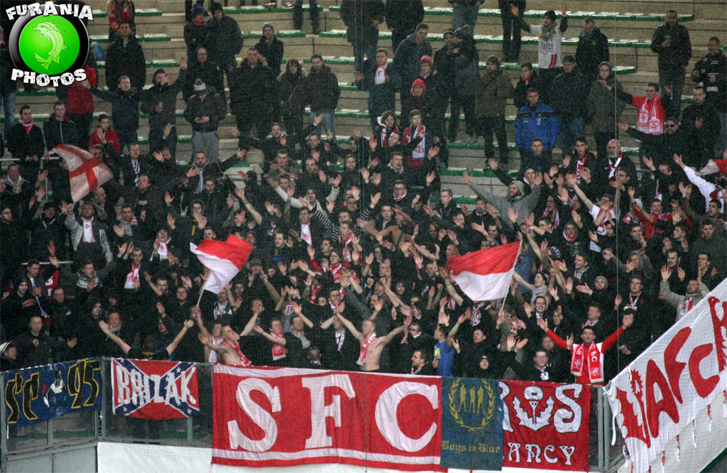
Saint-Etienne - Nancy (CDF -04/01/15)

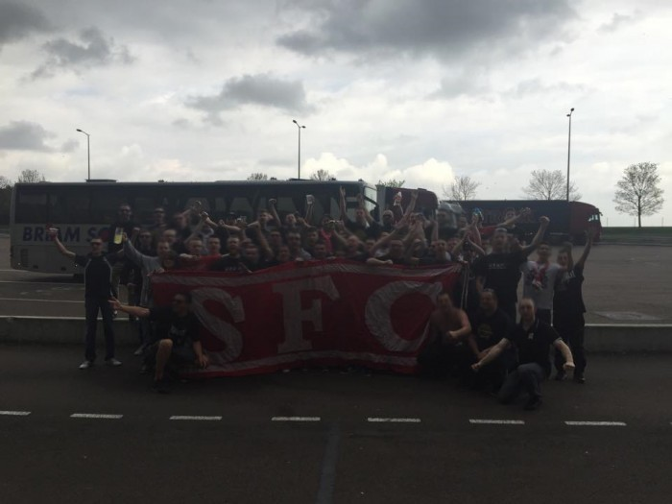
Créteil - Nancy (17/04/15)

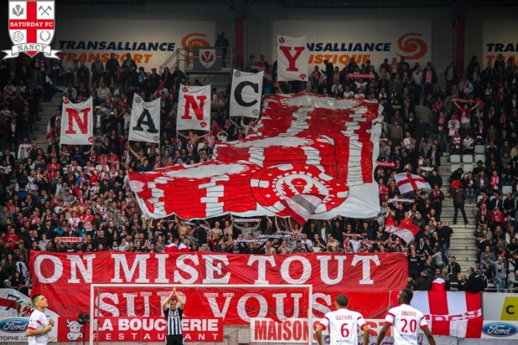
Nancy - Angers (15/05/15)

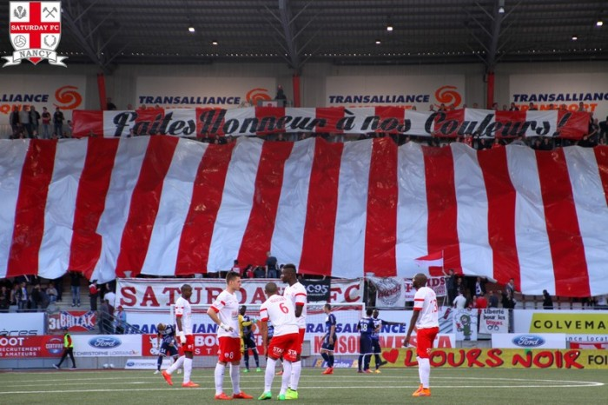
Nancy - Troyes (24/04/15)

NANCY - SAAREBRUCKEN

Les amitiés entre les groupes ultras français et allemands sont nombreuses. Outre nos voisins messins avec Lautern ou Trier et les strasbourgeois avec Karlsruhe, la scène allemande attire de plus en plus les français. Les modestes ultramarines et magic fans se sont eux aussi tournés vers l'Allemagne récemment en s'approchant respectivement des Deviants de Münster et du Commando Cannstatt de Stuttgart.
Mais les liens les plus fort sont ceux qui unissent les nancéiens aux sarrebruckois. Depuis 1998, un véritable jumelage s'est crée doublé de liens personnels très forts entre nancéiens et sarrebruckois. Ces derniers sont de plus en plus présents lors des déplacements de l'AS Nancy Lorraine, sans évoquer les matchs au Stade Marcel Picot où leur présence est devenue inévitable. Malgré les contraintes liées aux horaires et aux dates des matchs de Ligue 2, ils sont toujours là et le seront à jamais.
On souhaiterai en dire autant de notre côté. Mais la présence des nancéiens au Ludwigparkstadion est toujours insuffisante. On sait se mobiliser lors de rencontres importantes où parfois plus d'une soixantaine de nancéiens répondent présents. Mais la présence nancéienne est relativement faible tout au long de l'année. Alors pour préserver cette amitié enviée, motivez vous pour les matchs les moins importants et pour les déplacements dans le reste de l'Allemagne, surtout qu'en terme de stade et de supporters la Régionalliga reste plus intéressante que la Ligue 2 française !

Fin de la parenthèse, place à la célébration de notre jumelage. Vous trouverez ci-dessous des CR des déplacements là bas et à l'extérieur ainsi que des photos.

Rien de tel pour finir le fanzine que d'honorer les supporters du FCS !

NANCY - SAAREBRUCKEN - FREUDSCHAFT FÜR IMMER -

Rot-Weiß Essen / 1.FC Saarbrücken / Août 2009 /

L'histoire commence en ce dimanche matin. A la fraîche RDV 6H chez le Pierroots, qui bien sûr n'a pas entendu le réveil, forcément avec 2H de sommeil en rentrant du Mans. On décolle à 5 (Pierroots, Nain, Pierre-Yves, Laurent) à 6H30, on a 1H pour aller à Saar choper le bus.
A la fraîche toujours on prend l'apéro, bitburger kronembourg. On arrive sur Saar presque à l'heure quand soudain une voiture banalisé "Halt Police" nous attrape. Tous sur le côté, contrôle des papiers, fouille anale de la voiture ; c'est là qu'on se chie dessus vu qu'on a 5-6 torches et fusées. Le flic nous demande où on va, puis cherche des "pyrotechniques" dans le coffre ; l'idiot a fouillé toute la voiture sauf là où ils étaient 0.28g/L à l'alcootest quand même pour ma gueule, à 7H30 du mat' ! Ca annonce une journée énorme ! On arrive au bus juste à temps.
Départ dans le bus des Lunatic's. C'est partit dans le fond du bus pour 450KM vers le nord de l'Allemagne. Les canettes tournent, le rosé est débouché à 9H29, à 9H32 y'en a déjà plus. Même quand y'en a plus, y'en a encore, arrêt station service où l'on rempli à nouveau la glacière pour pas cher, rosé, bière, rhum (pardon aux familles ). On fout le dancefloor comme on peut, on se met gras avec les frikadelles en vente dans le bus. On arrive sur place à je sais plus quelle heure, on commence a être pas vilain, fatigue aidant.
On rentre dans le stade, la police et la sécu sont sur les nerfs. On rentre c'qui faut. Le parcage est dans une latérale. On est rejoint par l'autre partie du SFC partie avec le bus Boys. Un bon gros Kop sur notre gauche, plusieurs groupes, à droite pas de tribune mais des bâches. 7500 personnes dont 400 Sarrebruckois. Entrée des joueurs, 4 torches et pétards. Sur le terrain Saar tient bon contre un adversaire invaincu et qui joue la montée. Deuxième mi-temps, les bleus et noirs sur le coup d'envoi obtiennent un corner ; cafouillage monstre et la balle finit au fond du but ! Furie dans le parcage, montée au grillage anthologique (épique aussi vue la gueule du grillage, limite barbelés de taule...).
On commence à sortir du stade à trois avec Pierroots et Pierre-Yves. On entend l'égalisation de Essen. Dommage. On fait limite le tour du quartier pour se retrouver derrière leur Kop, tout en évitant la police. Pierroots nous lâche, calage. On entend que Saar reprend l'avantage 2-1. Au prix d'une situation rocambolesque, PY et moi-même arrivons à se glisser derrière les buts et à tirer un bout de tissu. On se fait cavaler, on passe par le terrain d'entrainement et on saute une, deux, trois , dix grilles, mon short y restera ! 5KM à travers la nature, les rivières, les ronces, on ressort dans une zone industrielle où le bus passera nous prendre en héros !
Bref le retour encore meilleur que l'aller, énormes délire / révélations avec Daniel, Ubi, Heiko et le reste des LS, plus de rosé, pas de drogue mais du Snuff Tabac. Quelques pauses où l'eau minérale nous fera le plus grand bien. Retour à Saar vers 22H, "merci pour venir"
Un dép énormissime, on ne regrette pas !
MIF.

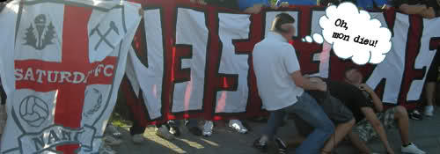

Tournoi / Virage Est / Juillet 2010

Revue de presse :

L'EQUIPE - Infirmerie
Stupeur chez les "T'Vaz" !
En effet nous avons appris ce midi que le libéro Quentin A-D dit "El nignoss" ou encore "le petit, très petit Berenguer" souffre d'une gêne au dos. Une vertèbre déplacée serait à l'origine de son malaise.
Selon une source proche, l'homme au mètre dix, aurait tenté de porter sa compagne. Une autre source démentirait en évoquant un déménagement difficile.

L'EQUIPE - Info Flash 19h32.
Le Coach Paco sur la sellette !
C'est encore hors du terrain, que cette équipe fait encore parlé d'elle, depuis samedi dernier est leur désillusion au tournoi de Nancy, l'affaire interne avec le jeune Jérémif et le forfait de leur meneur de jeu "El Nignios" (voir notre article ci-dessus) pour le tournoi Virage Est à Saarbrucken de ce samedi.
Maintenant c'est au tour du coach , qui vient de sortir d'un entretien avec ses dirigeants, lui demandant de redresser la situation est d'accrocher au moins un 1/4 de finale demain en terre allemande, ou son avenir risquera d'être compromis au sein du club. Interrogé suite à cette entretien le manager espano-potuguais nous a juste glissé un mot en nous disant " J'ai confiance en mon groupe et j'espère que demain soir nous rigolerons de cette histoire".
De notre envoyé spécial.

BILAN
1er. Dusseldorf
2ème. Boys
3. SFC 2
4. SFC 1

FC Carl Zeiss Jena / 1.FC Saarbrücken / Août 2010

Départ de Saarbrücken à 10h avec le bus boys, 4 nancéiens présents. Le déplacement est long mais se passe bien. Sur place environs 200 personnes, un bus boys et un J9 Lunatics coté virage est. Ca bouge bien en parcage, Saar ouvre le score dès la 6eme minute, et double la mise vers la 10eme.. 3-0 à la mi-temps.. et la 2eme mi-temps sera du même genre avec un score final de 7-0.
Coté locaux, ça bouge bien et ça chante encore malgré le score.
Première embrouille avec la secu pendant le match, à cause d'un étendard contre les places assises dans les stades en Allemagne.
La sécu essaye de débâcher l'étendard donc tout le monde va au grillage essaye de taper et balance tout ce qui passe sous la main.. ça excite les ultras locaux déjà énervés par le score..
A la fin du match ceux-ci ce mettent à chanter "Nancy Sarrebruck on t'encule", les saars montrent le matos nanceien et chante à la gloire des deux clubs. Les ultras de Jena finissent par entrer sur le terrain et nous attaquent. il sont repoussés dans un premier temps par la sécu.. mais les hooligans de Jena attaquent le parcage de l'autre coté, donc les ultras en profitent pour revenir à la charge plus nombreux en jetant tout et n'importe quoi (j'ai vu des casques et des gants de pompier volés ! ). Coté Saarbruck tout est balancé.. tout le monde est au grillage...
La police fini par intervenir et les supporters locaux regagnent leur tribune.
On quitte alors la tribune pour regagner nos bus puis nous partons escortés.. en passant devant l'accès des supporters de Jena.. là on subis un caillassage en règle.. on perd une vitre.. les boys activent l'arrêt d'urgence et essayent de sortir du bus, c'est là que la police arrive et gaze dans le bus..
L'air étant irrespirable le bus ne repart pas et nous sommes donc obligés de sortir du bus (la police ayant fait un périmètre de sécurité). on reste sur place une vingtaine de minute. La police fera venir un autre bus pour nous évacuer et nous regagnerons notre bus une fois les gaz dissipés.
On a apprit par la suite que lorsque la police à "protéger" le bus elle a délaissé les voitures des supporters de Sarrebruck.. Un J9 a donc été attaqué, Max des lunatics est toujours à l'hôpital.. il a reçus un coup de cannette dans la gorge ... Cristina est elle aussi à l'hôpital ... On s'en souviendra !
L'arrivée sur Saarbrücken se fait vers 5h ce matin!

Laurent.

VfB Stuttgart II / 1.FC Saarbrücken / Février 2011

9 SFC partent de Nancy vers 06h45 pour un rendez-vous à Saarbrücken à 08h15, certains reviennent de Lyon avec 1h de sommeil en bagage. Plusieurs bus sont au départ, tout groupes confondus. On se retrouve dans un bus d'une trentaine de places avec des jeunes Droogs, Lunatics, et SC95. Ca picole sec dès le début. Nancy représente. On leur fait découvrir le Pastis ils nous font découvrir un alcool au pain d'épice et un au médicament (Spécial ton alcool ! ), et Folio vomira ! Sur les air de repos, notre J-Ben aurait kiffer grave, vol de packs de Beckers, canettes d'1L de Faxe, bouteilles de sky,....
Arrivée à Stuttgart, les embrouilles commencent avec la sécurité qui veut mettre nos bâches dans une tribune vide non accessible. Les boys interviennent, ça discute fort jusqu'au moment où ils maltraitent le drapeau Français, la charge est lancée mais la polizei interviendra rapidement (à souligner, présence de policiers à cheval ! ). Ils nous redonneront finalement nos bâches.
En tribune, 500/600 Saar avec une bonne ambiance et de grosses gueulantes. Côté Stuttgart, de simples fans et une bâche VFB Amateurs. Sur chaque but, nos joueurs viennent devant le parckage (Remember Le Havre, hein Mif ! ). Ben et Sandy passeront un bon bout de temps à la buvette, ce qui vaudra une bonne gerbe nauséabonde au retour pour ce dernier. Vigo se fera virer du stade pour ivresse ! Une sortie de stade tranquille, une rumeur d'une trentaine de gars de Stuttgart dans les bois près du stade ( Apparemment, ils attendaient Laurent) mais au final RAS. Le retour se passe comme à l'aller, le Yass nous lâchera vers la fin.
Retour sur Sarrebruck, une voiture rentrera sur Nancy directement alors que l'autre se dirige droit chez Desi pour goûter ses pâtes bolos et ses muffins maisons (Un grand merci). Fini de bouffer, on reprend la voiture direction Nancy.
Résumé:
- Une très bonne journée avec nos amis, on a bien bu et bien rit !
- 3 Nancy sur 9 vomiront. Un tiers c'est pas trop mal, sachant que Gondin s'est mit au défis de ne plus boire une goutte d'alcool, même un mon chéri, pendant quelques temps !
-Un point, c'est toujours ça de pris comme on dit !

Momo.

SV Elversbergna / 1.FC Saarbrücken / Mars 2011

Petit dép tranquille en plein milieu de semaine pour ce match de 1/4 de final de SaarlandPokal (en gros imaginez une coupe de Meurthe-et-Moselle où Nancy se déplacerait à Toul ou Pont-A-Mousson, et le vainqueur de cette épreuve aurait accès au 32 ème de Finale de la coupe Nationale) pour 5 nancy : Momo, Pompot Ladz, Yass, Sandy et moi même.
La route se passe tranquillement jusqu'au stade assez "spécial" entre une station service et la forêt, avec des tribunes ou on pourra compter jusqu'à 8 rangées maximum... On rejoint notre "correspondant" local Bédo : le régional de l'étape !
Grosse présence sarrebruckoise comme vous pouvez l'imaginer, après avoir difficilement acheté nos places, on arrive dans la tribune où les boys se sont positionnés, on bâche et on se rend compte rapidement que le match ne sera pas pour nous, plus une seule place dispo dans cette tribune, alors on passera les 90 minutes en retrait... au meilleur endroit : LA BUVETTE!
Victoire 4:2, place à la demi finale et éventuellement la Finale, dans l'espoir d'une victoire et de tomber sur un "Gros" de la Bundesliga !
On vient, on boit, on s'en va, merci pour venir etc...
Faits marquants :
un Momo qui détrône " l'allemand " Yass au concours de celui qui gâche le plus de bière pour nourrir le sol et un retour pas vilain pour ce sombre individu qui souillera à nouveau une aire de repos française à cause d'un trop plein...!
(à l'heure où j'écris, la côte est de 2 pour qu'il soit dans un ravin entre Nancy et Neuneu tellement il est reparti moche de chez moi).
Toujours notre ami Yass se fera plaisir en lancant un "Aux armes" en seconde période.
Sandy apprendra la psychologie féminine !
Bref un bon déplacement à Saar comme on aime, en attendant le prochain !
"VOUS SAVEZ PAS QUI ON EST NOUS !"

Pieroots.

TuS Koblenz / 1.FC Saarbrücken / Avril 2011

Départ Nancy, direction Sarrebruck. Aller tranquille, on rejoint des Saar au stade, puis on va au point de rendez vous, made in Poznan, dans la forêt, certains en seront tout émoustillé ! On fait les 200km au milieu des bois, l'état de Laurent s'aggrave ! Divers soucis d'organisation mais finalement, on arrive dans la ville. S'en suit un traditionnel SLJS : Entrainement au futur Décathlon des Jeux Olympiques de Londres, courses, lancé de poids, on a travaillé dans tous les domaines !
Certains iront en GAV, d'autres au stade, et feront le boulot, embrasement de la tribune. On est con et ça se voit !
La soirée finit tard dans cette jolie ville de Koblenz, on aura fait rêver la Police locale. Retour vers 4h30 du mat' sur Nancy strictement et bien épuisé..
Au passage, victoire 2-1 de Sarrebruck, qui finit très bien sa saison.
ASOZIAL NANCY, DANKE SB !

Papy.
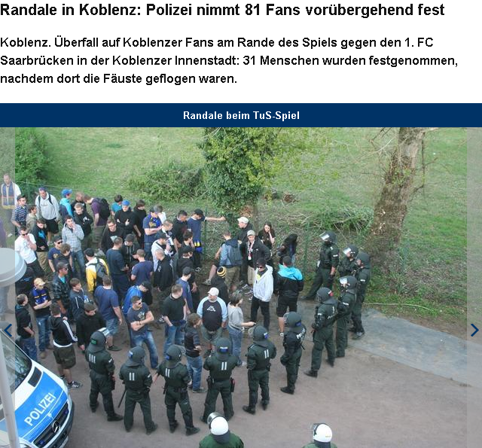

FC Hombourg / 1.FC Saarbrücken / Novembre 2012
14 nancéiens présents.
Un dép hors du commun encore une fois, un départ à 15H pour une arrivée à Saar dans les bouchons et un train attrapé de justesse. Au final mieux on l'aurait loupé car pour faire les 30-40min de trajet habituels, le train a mis 3H ... Pour au final on ne sait quel motif, un mec sur les voies ou une avarie, bref on est resté 3H tous collés serrés à attendre que ça se passe. On en profitera pour faire chef sécu / videur de toilettes avec Root's. Changement de train donc avec passage sur les voies etc... Le coup d'envoi du match a été retardé de plus d'une trentaine de minutes juste pour nous.
On arrive au stade après le bon cortège gare-Stade de 600 personnes sur 3km, état de siège : des flics armés et cagoulés partout. J'ai rarement vu ça même pour un Nancy / PSG... Pas de ticket pour rentrer encore cette année : fouille rapide et inefficace. On arrive on ne bâche pas parce qu'on n'a pas de bâche, merci Herr Rivard ! Les Boys entament les premiers chants sous quelques fumigènes craqués pour l'occasion, quel bonheur !! Au tableau d'affichage, 65ème minute et 0-1 déjà. Le deuxième but juste devant nous fera traverser la piste aux joueurs et venir jusqu'au grillage ! Plaisant !
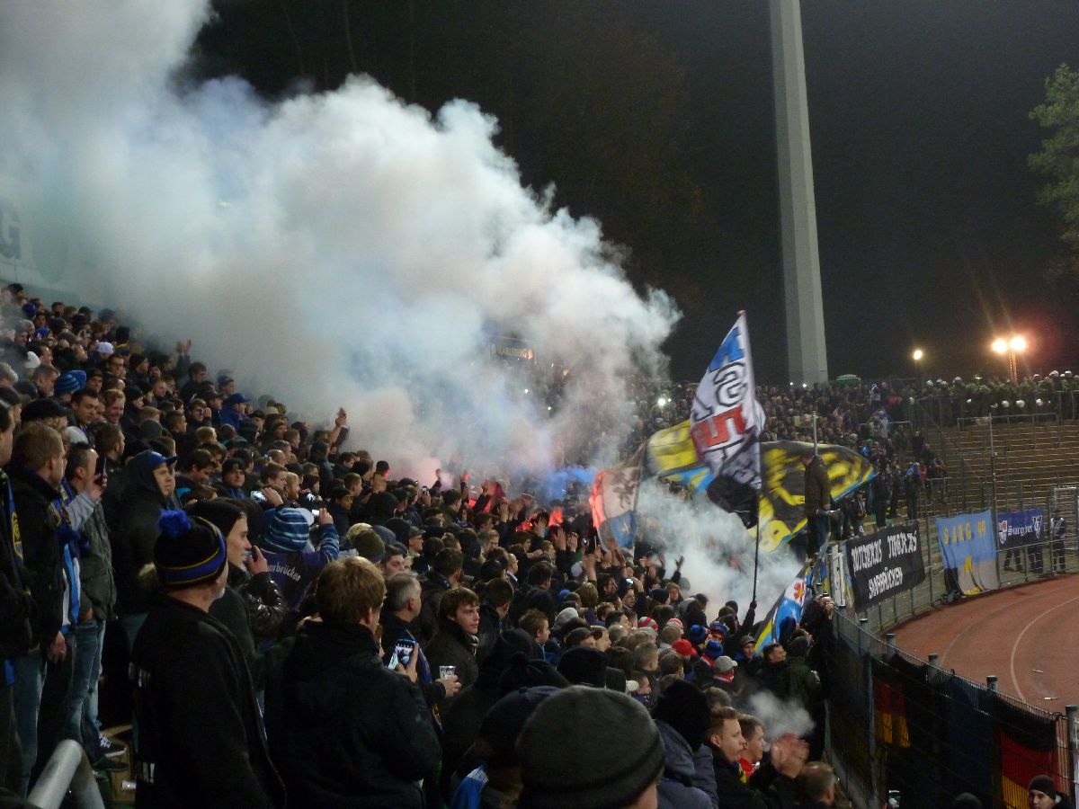
A la fin, tous viennent saluer, danser, pogoter (même le gardien remplaçant ira lancer des chants au grillage) et tous sans exception balancent leurs maillots, aucun pour nous d'ailleurs. Sortie sans encombre et repartis pour 3km à pied, train jusqu'à Saar où le dép se termine vers 23H30. Dur pour le mental, surtout ceux qui bossent à 4H le lendemain, Logie si tu lis ces lignes ... On rentre sur Nancy vers 1H30.

MIF.

SV Darmstadt 98/ 1.FC Saarbrücken / Avril 2013

3 SFC présents: Yass, Paolo et moi-même.
Dép à l'arrache sans bâche ! Veuillez m'en excuser !
Départ à 7h du mat du bar pour un RDV à la gare de Saarbruck à 8h51 (départ du train). On arrive 15 min avant le départ et on se gare juste en face de la gare (Parking payant). Z et l'autre Daniel viennent nous accueillir et nous disent que la polizei ne mett pas d'amendes aux Français. Gras ! On s'attendait à payer une fortune ! Mais en tout honnête citoye européen on mettra un petit ticket de 2€.
Donc départ à 8h51 du train, qui dit déplacement en train, dit déplacement gratuit !
On se calle entre 2 wagons avec les SC 95. On déchante vite quand on nous apprendra qu'il faut faire 4h de train pour faire 160 km ! Dont, un arrêt de 45 min à Mainz (Mayence)...
On va de surprise en surprise dans ce dép. Des Fans de Kaiser, Schalke, Koblenz montent eux aussi dans de train ! Improbable ! Mais tout ces fans qui tentaient de monter de ce train seront vite dégagés par les sarrebruckois.
On arrive finalement à Mainz ! On se met gras ! Et ça ça repart pour Darmstadt. Beaucoup d'alcool, le train sera rebaptisé 'train asozial' !
On arrive à Darmstadt, on prend un tram jusqu'au stade. On organise un cortège pour aller jusqu'au parcage. Les allemands nous offrent trois places, on apprend par ailleurs qu'il y a une fouille très poussée à l'entrée. Quatre supporters sont choisis au hasard pour une fouille anale ! Les boys choisissent logiquement de ne pas rentrer au stade ! Ce choix sera respecté par tous, nous les premiers.

On suit le match depuis le parking. Le FCS ouvre la marque avant la mi-temps. Dès la reprise Saar plante un deuxième but, c'est la folie sur le parking : chants, tambours, drapeaux ... Yass s'improvisera capo et lancera un "Aux Armes" avant la fin du match.

Fin de match, retour du bad : 4 heures de train pour rentrer. Mais il reste une quinzaine deplaces dans le bus des Boys. On dit donc au revoir au SC 95. Retour en bus tranquille où nous dormirons paisiblement jusqu'à Saarebruck. On dit aurevoir et merci tous et on rentre à Nancy.

Déplacement sympathique et en bonne compagnie ! On appréciera la totale gratuité du dép' ! Merci SB !
Fabou.

Alemannia Aix-la-Chapelle/ 1.FC Saarbrücken / Janvier 2013

Le stade de Aachen est beau mais tristement vide...Seule une tribune derrière les buts bien remplie et assez active. On dirait le mur jaune de Dortmund mais en 3ème division...
Un bon dép dans le bus SC95, ça boit "J", ça fume, beaucoup de prétendants au titre de meilleur Gérard !
On arrive direct en parcage vers 12h. Le stade est donc plutôt récent, la tribune en face est bien remplie, sauf le virage où le groupe apparenté de gauche est donc en sommeil depuis quelques jours... (ndlr : de nombreux incidents avaient émaillés la semaine précédant ce match entre les deux groupes ultras d'Achenn politiquement opposés). Pas vraiment impressionné par la prestation des locaux qui est assez poussive. Surtout que notre parcage (ressemblant fortement à celui de Stras') est bien garni.
Les chants claquent bien du fait que l'on soit juste sous le toit. Sur le terrain le FCS a l'avantage du jeu, mais se fait prendre en contre. (Ça rappelle les matchs à dom' du début de saison...)
1-0 pour les locaux à la mi-temps.
La deuxième reprend de plus belle, le FCS pousse, mais entre maladresse et choix décisif du gardien adverse, ça ne rentrera pas.Le deuxième but de Aachen refroidira le parcage complet, plus rien sur les 10 dernières minutes, dommage car on était vraiment chaud de notre côté ...
Fin du match, les joueurs dépités hésitent à venir saluer, et la plupart se dirigent vers le vestiaire, surtout que les fans bleus & noirs sont plutôt véhément envers eux (étonnant car les joueurs se sont pourtant bien battus).
Le capitaine rallie les troupes et ils viennent quand même nous saluer.
On reprend la route tranquillement, jusqu'au moment où Boris nous propose de faire la ballade "légendaire" (bon training dans les bois ! ) à la recherche des Insane de Trier (Trêves) qui se sont montrés un peu trop arrogant au goût de Herr Schellenberg !
En effet, ces derniers jouaient contre Neunkirchen le jour même, et s'étaient pointés à une 40aine là bas.
L'ami Boris organise donc une visite sur Trêves, pour aller remettre ces suceurs de messois à leur place, son contact téléphonique lui promet même de nous coller une bonne raclée !
Il n'en fallait pas tant pour motiver tout un bus !
Bref, Un détour de deux heures pour au final prendre une photo souvenir devant le stade de ces fantômes, après avoir gambader 1/2h autour de ce dernier...
Aaaaaaah les ballades allemandes, une grande légende !
On reprend la route pour Saarbrücken, en suivant le match des nôtres et apprenant la bonne nouvelle de la soirée : la Victoire !
Pieroots.

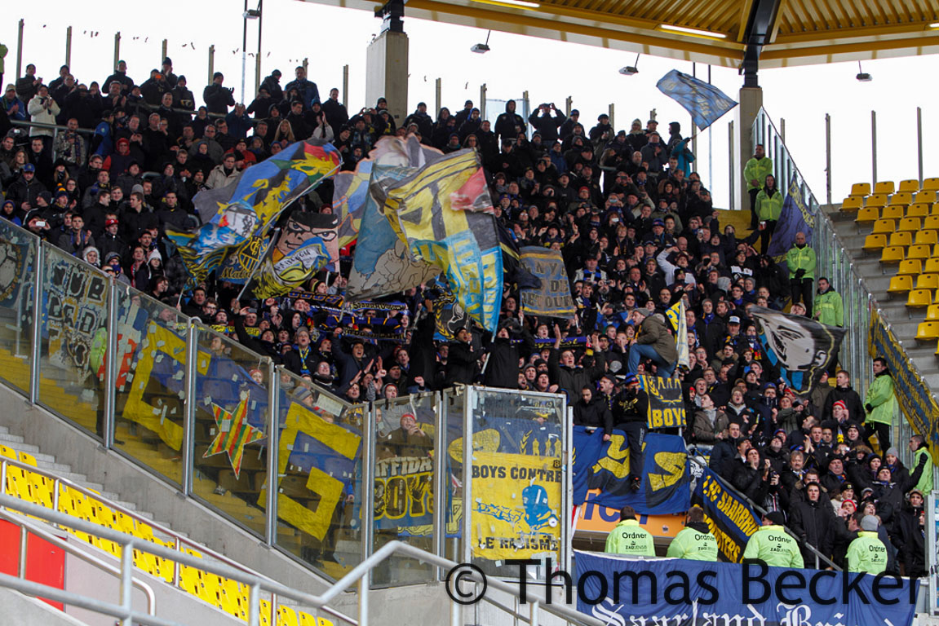

SV Jahn Regensburg/ 1.FC Saarbrücken / Septembre 2013

5 SFC présents: Sam, Momo, Dany, Antoine et moi-même.
RDV fixé à 3h du matin au local mais Momo n'as pas entendu le réveil ... Départ réel à 3h30. Le trajet jusque Saar se passe tranquillement, ça discute ou ça finit sa nuit ...
Nous arrivons à 5h au RDV, les BOYS sont déjà sont là. Mais une petite mésaventure surgit, il n'y a pas 5 places pour Nancy ... Dans nos têtes ont étaient en train de s'imaginer sur le trajet retour. Mais Boris intervient et nous libèrent 5 places tout devant .... Carina elle a du rentrer à la maison faute de places ( 55 places, c'est 55 places ...).
Départ du bus, on roule tranquille, INDERDICTION DE FUMER ! On boit, on se met bien. Tandis que les Allemands eux, dorment et boivent très peu hormis Tim, Boris et Desi. Les KM s'enchainent puis nous perdons des troupes, Sam, Antoine et moi même sombreront dans un coma profond. Momo fera de même un peu plus tard .... Mais TITI reste toujours au top !
Arrivée à Regensburg deux heures avant le match, les BOYS eux vont déjà au stade. On suit Boris, Desi et le nouveau pote du Dany et on se calle dans un bar à 100m du parcage.
Une bière ou cola pour tout le monde, puis le J9 des SC arrive mais Momo n'est pas bien. Donc il passera le match à dormir dans le coffre du J9. On va au stade 20 min avant le coup d'envoi, on prend les places qui nous couteront un bras n'est-ce pas Antoine ?! Saucisses offertes pour Nancy avant le début de la rencontre !
Le match commence, ambiance pas trop mal côté Boys mais sur le terrain nouvelle défaite 2-0 : la saison calvaire... Les joueurs et remplaçants viennent au grillage pour s'expliquer avec leurs fans pendant quinze minutes.
Sortie du parcage sans escorte, cela m'intrigue mais Antoine me dit qu'il ont de bons contacts avec Regensburg et 10 secondes plus tard 5 mecs surgissent, ça les siffle puis ça commence à cavaler pour au finale rien ... les mecs avaient déjà disparus au premier virage, sacré Berni, grosse connaissance du mouvement allemand !
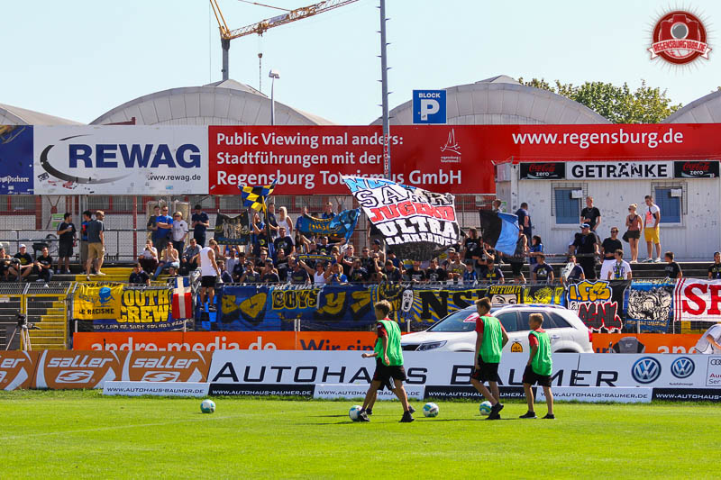
Retour au bus et J9, Momo se fera piquer par la reine des reines durant son sommeil ! Bennage collectif durant quasi tout le trajet ....
Retour sur à 22h30 sous une pluie battante.
Déplacement gratuit pour Nancy. Malgré la petite mésaventure du matin, on aura bien rit tout de même.
PS: C'est pas la crise en Allemagne, avec tous les arrêts au retour : Mcdo, Burger King et station-service, machines à sous. Je ne sais pas comment il font pour avoir l'argent au retour ... Ils font ça en France ? Plus personne n'a d'argent au retour, sachant que certains n'ont déjà pas assez à l'aller !
Fabou.

MSV Duisbourg/ 1.FC Saarbrücken / Octobre 2013

Samedi 19 Octobre donc, au lendemain (enfin quelques heures après seulement) une victoire des rouges et blanc contre Clermont , ce sont 12 SFC qui prennent la direction de Sarrebruck pour se rendre à Duisburg, ancien pensionnaire de D2 allemande dans un stade moderne.
R.A.S sur la route, arrêt à une boulangerie pour avoir un truc dans le ventre avant de démarrer les hostilités ! On retrouve les SC95 à 7h au stade de Sarrebruck pour monter dans le bus mené par notre chauffeur, Dom, qui soi-disant passant à l'air ravi de nous voir ce matin (Ironie rules).
Un déplacement en bus avec les SC équivaut à peu de choses près à l'un de nos déplacements, c'est donc alcool et autres qui vont venir animer la vie de ce bus, Baschdi remportant la palme de MVP pour l'aller de ce déplacement !
Chacun vivra son déplacement à son rythme, se reposant, trichant, buvant, à être bête (rayer la mention inutile). Arrivée sur Duisburg aux alentours de 13h. On rentre dans le stade pour 13h30.
Stade assez moderne donc comme mentionner plus haut, ressemblant au nouveau stade du Mans (CF Google Images).
Début de match, aucun tifo coté Duisburg, simplement l'hymne repris par les 12 000 spectateurs, écharpes tendus (ce qui est déjà pas mal certains diront). Coté SB, un tifo avec fumis et pot de fumée.
1ere mi-temps catastrophique pour Saarebruck qui repart au vestiaire après avoir pris 2 buts, ambiance assez molle durant 30 minutes du coup.
Reprise du match , SB marque rapidement un but et doublera la mise à l'heure de jeu. Le parcage s'enflamme et on aura le droit à une excellente ambiance jusqu'à la fin du match !
Entre-temps Duisburg aura marqué, Saarbrucken aura égalisé, 3-3, SB est dernier ...
Pour le retour de dép, Dino sera le MVP, en effet celui-ci assis à coté de Dom, regarde la route, avant subitement de prendre le micro et d'hurler dedans sans qu'on y comprenne quoi que ce soit.
Dom' méritera également un beau titre "j’arrête les deps' ça me donne envie de faire le débile", ce qu'il ne manquera pas de faire !
A noter qu' à la mi-temps, un flic sera venu voir Dom lui demandant de parler au chauffeur de bus, il affirmera l’être, mais le flic lui demandera "sérieusement, je veux parler au vrai chauffeur de bus !"
Gros moment de doute également lorsqu'on se demande tout d'un coup si on à pas oublié Basscour à Duisburg, ce qui somme toute, aurait été assez logique. Et bien non celui-ci dormait. Dommage !
Retour à SB aux alentours de 21h sur un parking blindé (boite de nuit + mariage), on dit au revoir dans la confusion, retour sur Nancy à 23h, schlafen sie gute !

Kilian.

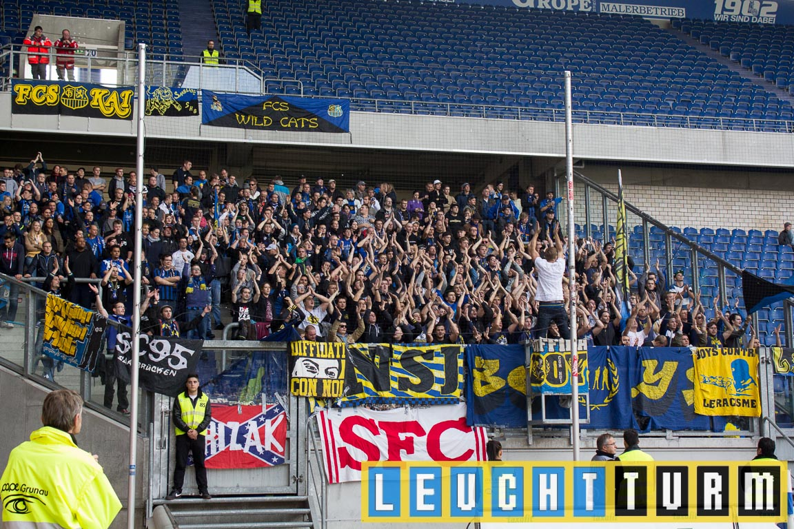

VfL Osnabrück/ 1.FC Saarbrücken / Février 2014

Présents : Fabou, Adrien, Joffrey, Thibault, Volf, Bientz, Joseph, Paulo et moi même.
Le rendez vous était donc donné au local pour un départ vers 22h15. On part chercher la misère de Custines, au rythme des chansons françaises dans la voiture de Fabhool's. Arrivé vers 23h45 - 0h00 à Saarbrücken, où l'on s'était donné RDV avec Francky.
Il nous emmènera au Kami Kebab où était rassemblé d'autres Allemands. Heiko nous emmène dans un bar appelé Jazzkeller (Ou dans l'escalope pour les français ! ). Bon petit bar / boite techno, a découvrir, où nous resterons jusqu'à 4h/4h30.
Le départ du bus à 5h, certains continueront à boire tandis que d'autres commencent leur nuit (Paolo si tu me lis).
Arrivé sur Osnabrück vers 13h dans un stade au style anglais des années 80, de la tôle partout ... Bref un stade comme on aime où le foot populaire est bien présent. Place à 12€ quand même ...
On rentre, on bâche. On est chaud, les chants claquent bien, le toit aidant. A la 25ème minute, Saar encaissera un but et refroidira le parcage jusqu'à la mi temps.
Reprise de la partie, Saar égalise vers la 55ème. Explosion sur le but, mais sans reprise des chants ensuite. Cinq minutes après Osnabrück déroule sur le terrain, et inscrit son deuxième et troisième but moins de 10 minutes. Ce qui fera débâcher tout le monde, nous y compris par solidarité avec nos frères. La but à la fin du match ne changera rien pour nos frères, qui perdent une nouvelle fois, la 4ème division se rapproche à grands pas, malheureusement.
Retour vers les bus ( 4 bus quand même ), ou certains continueront leur nuit ! Arrivé sur Saar, vers 22h30, "Danke für kommen" retour à la maison pour schlaffen vers 00h30.
Au final, un très bon déplacement avec nos amis, gratuit une nouvelle fois. On les remerciera jamais assez ...
Jérémif.

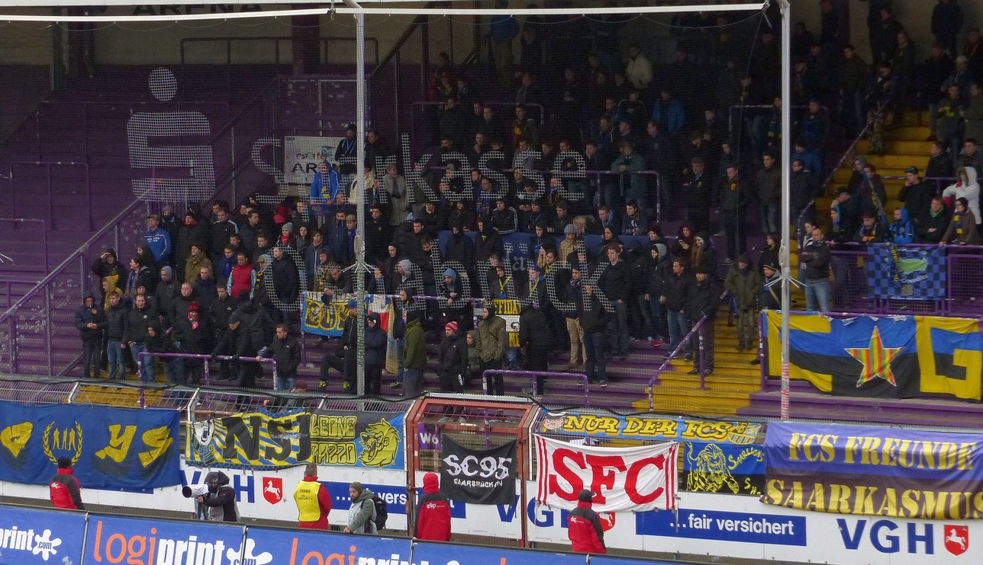

Chemniszer FC / 1.FC Saarbrücken / Mars 2014

Tout est partie d'une idée à la con du De Souza, qui en gagnant son cote et bad sur Nancy a eu la bonne idée de vouloir passer la soirée sur Saar, puis de partir sur Chemnitz. Ne sachant pas où ça se trouve en Allemagne, Bédo regarde sur le net et a la grande honnêteté de nous dire "ça va il n'y a que 5h de route".

Quatre nancéiens, Jérémif, Paulo, Joffrey et moi même partons sur Saar avec deux voitures. Nos commerciales. Je prends donc Joffrey avec moi à Jarville et il me lâche à Malzeville une magnifique galette par la fenêtre qui ira se poser sur l'arrière de ma voiture, le dép commence fort.
On arrive vers 00h30 au Kebab, petit moment de plaisir pour certains, parachutamol pour d'autres. Les SC nous emmèneront au Jazzkeller où finalement on ne rentrera jamais, puisque Heiko s'est pris la tête avec la racaille locale. Soirée assez mouvementée au final.

3h30 c'est l'heure d'aller au Saarlandhall pour partir. En voyant arriver les boys avec des couvertures et des oreillers plus gros les uns que les autres on commence à douter d'un déplacement de 5h. Après un petit moment d'hésitation, on décide d'aller jusqu'au bout de notre débilité et d'y aller.
L'aller se passe donc dans le plus calme, seule une poignée de Boys restent éveillés à picoler. 10h du mat' on demande aux Boys combien de temps il reste à faire : 3 heures. Toutes nos pensées vont vers Bédo et ses 5 heures de bus maximum. L'angoisse absolue, quand au final on apprend que Chemnitz est aux portes de la République Tchèque.

Pour ce qui est du match et étant IDS je ne l'ai pas vu. Mais les bleus et noirs ont pris un but au bout de 2 minutes de jeu. Le FCS perdra au final 2-0.
Le retour sera plus animé puisque nos trois compères qui ont profité d'une bonne sieste à l'aller, donnent tout. Ca chambre pas mal au retour et ça séduit la douce Sarah !

Arrivé sur Saar à minuit, on se presse de dire au revoir et merci ! Direction Nancy, à l'avenir : je ne fais plus dé dép' sans connaitre la longitude et la latitude de la ville d'arrivée.

Basscour.

1.FC Saarbrücken / TuS Koblenz / Septembre 2014

15 SFC présents pour ce match, notre voiture arrive vers 18H, nos compatriotes français ont eux déjà eu le plaisir de commencer l'apéro ! Frei tickets pour certains d'entre nous, frei carte vitale pour d'autres !
On rentre, on bâche, en face je dirais 100/150 types avec un beau cramage de 6 ou 7 torches juste au dessus des grilles, quel plaisir de voir du monde en face...
Trois quarts des nancéiens iront en bas chanté avec les Boys jusqu'à la fin du match, le capo est content de voir du français dans le kop.Sur le terrain ça déroule, beau petit match, 1-0 mi temps, 3-0 fin de match, belle communion de la part des joueurs, la saison est belle et bien lancée !
Fin du match, nous sommes invités au local des boys, en ville prés du kébab. Nous y allons à deux voitures, nous sommes super bien accueillis, beaucoup nous remercient d'être venus, le capo remercie encore une fois les Nancéiens qui ont chanté ! Frei beer/ice tea peach
Local immense, les écharpes/drapeaux/tshirts volés aux adversaires sont placardés sur les murs, bien stylé !
Nous repartons vers 00h car certains bossent tôt, très tôt le lendemain.
Retour sans soucis, via l'autoroute ( merci roots ) !

Antoine.

FC Kaiserslautern II / 1.FC Saarbrücken / Avril 2015

Départ fixé à 12h30 pour la bande de joyeux lurons que nous sommes !
On fout les deux gros à l'avant histoire d'avoir un peu de places, aller très tranquille (rien bu !), on discute de tout et rien.
On arrive à Saar en avance, on rejoint donc les allemands et la voiture du Yass devant la gare sous un grand soleil, impeccable ! Mac do pour certains, rosé pour d'autres en attendant le train.
On embarque pour le train de 15h40 direction Lautern'. Ticket de train gratuit et pas de suicide sur la voie cette fois-ci, parfait on a de la place dans le train, on est environ 400 étant donné que le déplacement en voiture est également autorisé par les instances allemandes. On profite encore une fois des bières offertes par les allemands et de la vue sur certaines demoiselles.
Arrivé à la gare de Lautern', RAS à part des flics très bien équipés, armés jusqu'aux dents et caméras en mains ! Bon cortège donc jusqu'au stade, tout récent depuis la coupe du monde 2006. Stade de 50 000 places environ mais vide à souhait étant donné que l'équipe première joue à Duss'. Le chemin de la gare au stade est rapide mais ça grimpe pas mal et les jambes du Jéremif commence à trembler ! Pendant que je commence à avoir des hallucinations à voir des vieux sur un pont, qui sont en faite des statues...
En parcage, on nous annonce 700, puis 7 000, puis 2000 Saar, à vue d'œil on était pas loin du millier avec le second petit parcage ouvert à coté.
Dans le reste des tribunes, il devait y avoir maxi 100 personnes dont la moitié de CRS..
Desi nous prend nos tickets pour 8€, on court à la buvette prendre la traditionnelle pinte de BitBurger et la fameuse frikadelle !
Bâchage ensuite, les 19:03 minutes de grève ne sont pas vraiment respectés par les lambdas du parcage. Ensuite, ça gueule pas mal jusqu'au coup de sifflet final. Ambiance correct avec agitation. On est serré comme des vaches dans une bétaillère et on a le soleil en plein gueule, sympa !
Sur le terrain c'est à chier ... Il y a du avoir maximum deux occasions pour chaque équipes. Victoire 0-0 donc ... Un bon point pris contre le 4ème au classement quand même.
L'acquisition du match de barrage n'est donc pas encore joué. Prochain déplacement à Offenbach, les premiers après la réception de Trier.
Retour à la gare, toujours RAS, si ce n'est Michelle qui vomit et bizarrement ça nous excite ! 2-3 conneries chantées, le portable de l'Alfano réparé miraculeusement ainsi que la CI et la CB du Jéremif retrouvé miraculeusement également, reste plus qu'à saluer nos amis et récupérer la voiture au Fan Projekt pour rentrer...
Retour : le Febvey veut absolument me faire passer par la mauvaise route
Encore merci aux allemands !
Nuss.
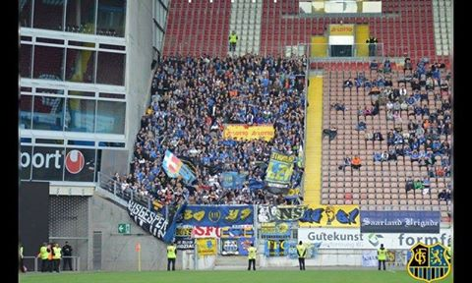

1.FC Saarbrücken / SV Mannheim / Avril 2015

Départ 14H, 14H30 voir 15H je ne sais plus ... Direction chez moi pour une étape châtelaine. On bouge vers Saar pour espérer aller au RDV secret des allemands. Niveau composition c'est Lunéville / Seichamps l'alliance sûre Des-Vosges au volant, le fils Cartener, Brubru, Volff et moi-même. On commence à vider les bières et les quelques vodka redbull qui traînent.
On se donne RDV à la frontière pour les diverses voitures. Custines une partie de la misère, et les Muller Yass Laurent et compagnie. Ces derniers bougent au RDV pendant qu'on attend K-lu la misère une bonne quinzaine de minutes.
Direction Saar, sous des trombes d'eau. On se dit que le RDV va être sympa surtout que c'est dehors. On tourne devant la gare, on croise des dizaines de camionnettes, on se gare sur un parking non loin de la gare. A peine on sort des véhicules, 23 flics nous tombent dessus. Il faut préciser qu'on est 8. Bref contrôle de cartes, photos, et vidéo.. Terroristes rules'. "Je peux vous faire coffrer" annonce fièrement le chef de la troupe, ACAB !
Bref fin de contrôle 25min après, on ne fait pas 10 mètres sans être suivi, du coup on rejoint le bar à l'angle. On se désaltère sachant que tous les Saar étaient revenus ici, "trop police". Mathilde et Denise nous servent comme d'habitude. On est rejoint par le reste des troupes, au final on est 23 nancéiens présents pour un dép en semaine c'est pas trop mal
On rentre on bâche. Grève des chants pendant 19min03sec. Pas de Capo apparemment Marc a pris de l'IDS pour crachat sur stadier. Je passe volontairement sur le fait de la première mi-temps, SLPS. Du coup la deuxième mi-temps est moribonde autant sur le terrain que dans nos têtes. Au final un match nul sur tous les points. 0-0 circulez y'a rien à voir.
Après le match certains Saar essayent d'aller voir les 300 visiteurs présents (quelques Francfort présent apparemment). En gros un bon training comme d'habitude avec la Police pour parler clairement. Nous on se retrouve au bar, marre de courir.
On redescend non sans mal vers notre voiture en se faisant looker par la police, surtout quand on approche une voiture louche immatriculée Mannheim. Bref des flics partout même quand on remonte dans notre voiture. On se dit qu'on va traîner toute la nuit quand on apprend que notre camarade K-lu a été libéré par la police. Direction non sans mal au Mcdo H24. On traîne jusqu'à pas d'heure. On rentre dans la nuit en jouant les bûcherons, un arbre étant tombé sur la route qu'on enlèvera grâce à nos corps d'athlètes musclés et surentraînés. Retour vers 2H30, 3H je ne sais plus.

MIF.
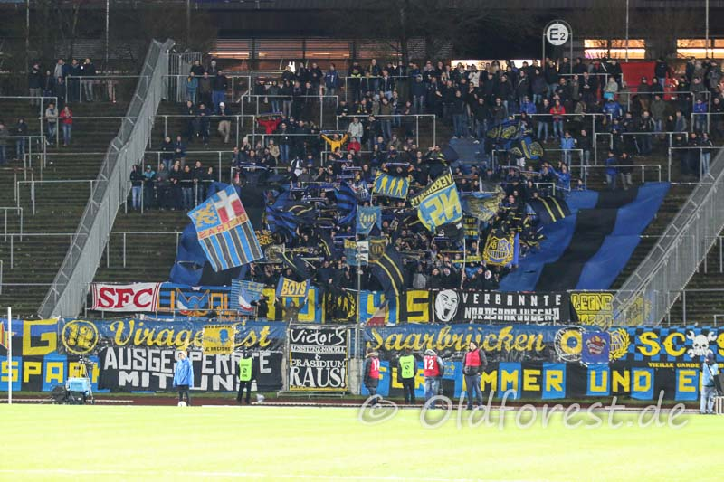

PHOTOS VIRAGE EST

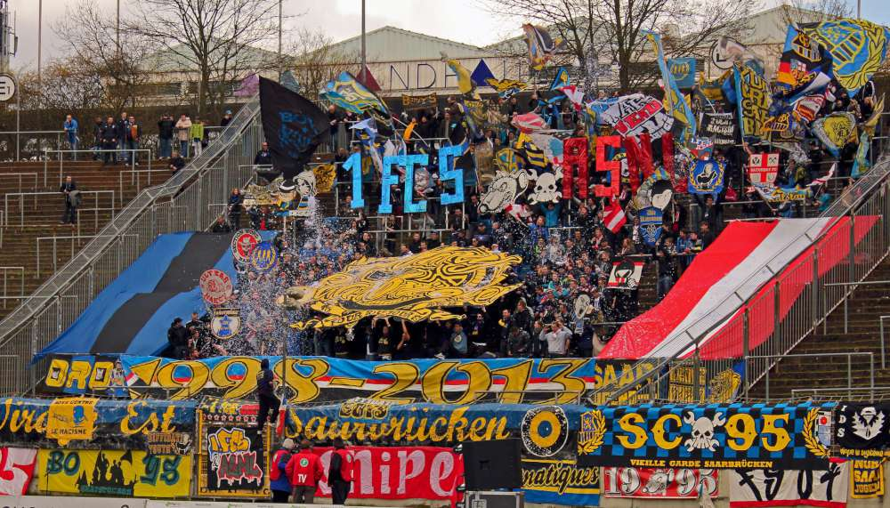
Saarebrucken / Chemnitz / Avril 2013
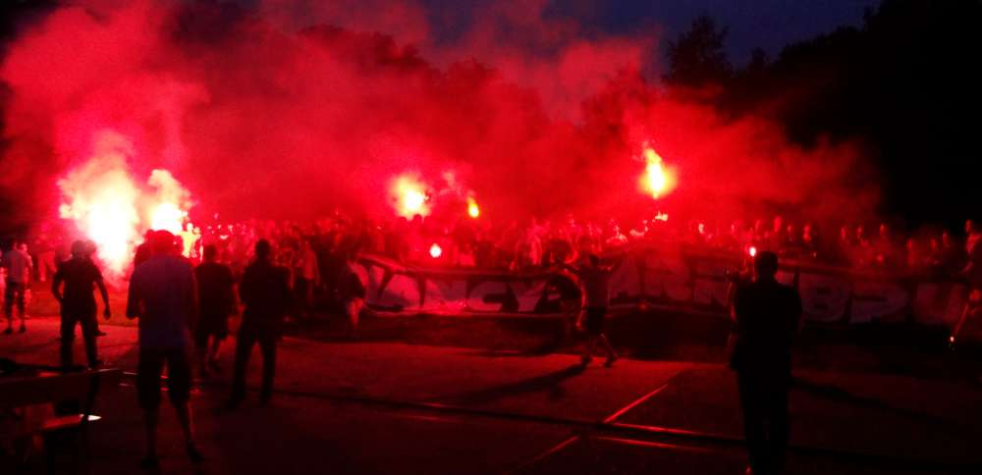
Soirée des 15 années d'amitié !
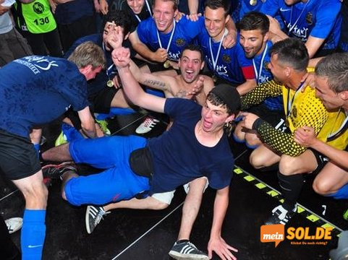
Finale de SaarlandPokal / Mettlach -SB / Mai 2011

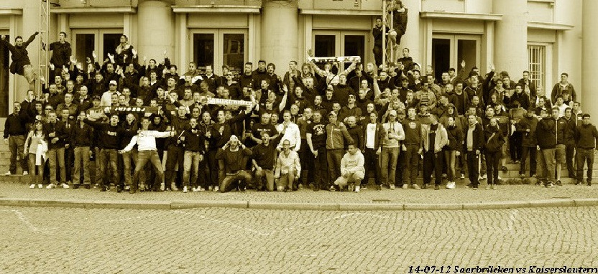
Saarbrücken - Kaiserslautern/ Juillet 2012 /

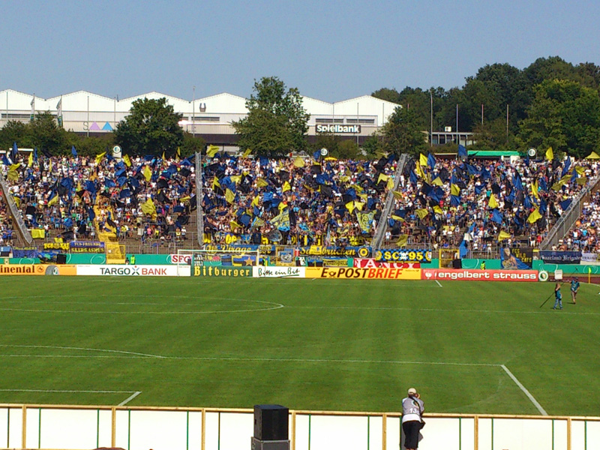
Saabrücken - Schalke 04 / Août 2012 /

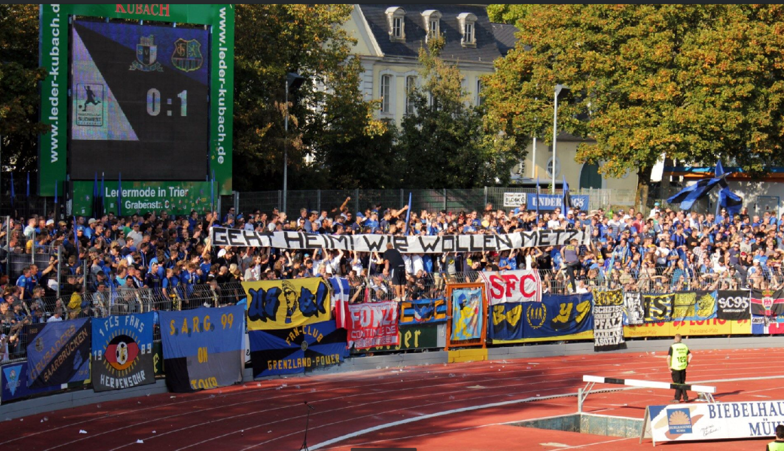
Trier - Saabrücken / Octobre 2014 / "Rentrez à la maison, nous voulons Metz !"
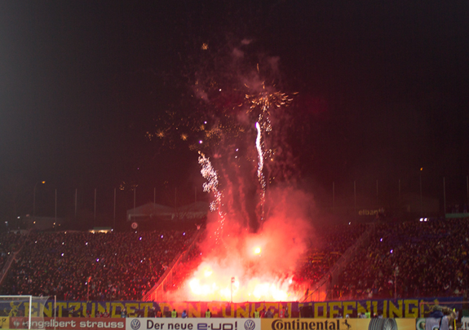
Saarebruck / Dortmund / Décembre 2013

